Отчёт по лабораторной работе №8
Дисциплина: Сетевые технологии

Пакавира Арсениу Висенте Луиш
Содержание
- Цель работы 5
- Настройка динамической маршрутизации в сетях IPv4 и IPv6 6
- Настройка динамической маршрутизации по протоколу RIP. 18
- Настройка динамической маршрутизации по протоколу OSPF 29
- Построение туннеля IPv6–IPv4 44
- Задание для самостоятельного выполнения 58
- Выводы 85
Список иллюстраций
  - Топология моделируемой сети в GNS3 с четырьмя маршрутизаторами
и оконечными узлами . . . . . . . . . . . . . . . . . . . . . . . . . . . . 7
  - Назначение IPv4-адреса и проверка конфигурации на узле PC1 . . . . 8
  - Назначение IPv4-адреса и проверка конфигурации на узле PC2 . . . . 8
  - Настройка IPv4-адресов на интерфейсах маршрутизатора msk-user-
gw-01 . . . . . . . . . . . . . . . . . . . . . . . . . . . . . . . . . . . . . . . 9
  - Настройка IPv4-адресов на интерфейсах маршрутизатора msk-user-
gw-02 . . . . . . . . . . . . . . . . . . . . . . . . . . . . . . . . . . . . . . . 10
  - Назначение IPv4-адресов на интерфейсах маршрутизатора msk-user-
gw-03 . . . . . . . . . . . . . . . . . . . . . . . . . . . . . . . . . . . . . . . 11
  - Настройка IPv4-адресов на интерфейсах маршрутизатора msk-user-
gw-04 . . . . . . . . . . . . . . . . . . . . . . . . . . . . . . . . . . . . . . . 12
  - Назначение и проверка IPv6-адреса на узле PC1 . . . . . . . . . . . . . 13
  - Назначение и проверка IPv6-адреса на узле PC2 . . . . . . . . . . . . . 13
  - Настройка IPv6-адресов и Router Advertisement на маршрутизаторе
msk-user-gw-01 . . . . . . . . . . . . . . . . . . . . . . . . . . . . . . . . . 14
  - Назначение IPv6-адресов на интерфейсах маршрутизатора msk-user-
gw-02 . . . . . . . . . . . . . . . . . . . . . . . . . . . . . . . . . . . . . . . 15
  - Настройка IPv6-адресов и Router Advertisement на маршрутизаторе
msk-user-gw-03 . . . . . . . . . . . . . . . . . . . . . . . . . . . . . . . . . 16
  - Настройка IPv6-адресов на интерфейсах маршрутизатора msk-user-
gw-04 . . . . . . . . . . . . . . . . . . . . . . . . . . . . . . . . . . . . . . . 17
  - Настройка протокола RIP версии 2 на маршрутизаторе msk-user-gw-01 18
  - Настройка протокола RIP версии 2 на маршрутизаторе msk-user-gw-02 19
  - Настройка протокола RIP версии 2 на маршрутизаторе msk-user-gw-03 19
  - Настройка протокола RIP версии 2 на маршрутизаторе msk-user-gw-04 20
  - Таблица маршрутов RIP на маршрутизаторе msk-user-gw-01 . . . . . . 21
  - Таблица маршрутов RIP на маршрутизаторе msk-user-gw-02 . . . . . . 22
  - Вывод команды show ip rip на маршрутизаторе . . . . . . . . . . . . . 23
  - Статус протокола RIP и параметры таймеров . . . . . . . . . . . . . . . 24
  - Проверка связности и трассировка пути пакетов от PC1 к PC2 в
штатном режиме . . . . . . . . . . . . . . . . . . . . . . . . . . . . . . . . 25
  - Таблица маршрутов RIP на маршрутизаторе msk-user-gw-01 в
штатном режиме . . . . . . . . . . . . . . . . . . . . . . . . . . . . . . . . 26
  - Перехваченные RIP-, ICMP- и ARP-пакеты в Wireshark на сегменте сети 28

  - Фрагмент анализа трафика с RIP-обновлениями и ICMP-сообщениями
при перестроении маршрутов . . . . . . . . . . . . . . . . . . . . . . . . 28
  - Настройка OSPFv2 и объявление IPv4-сетей на маршрутизаторе msk-
alkamal-gw-01 . . . . . . . . . . . . . . . . . . . . . . . . . . . . . . . . . . 29
  - Настройка OSPFv2 и объявление IPv4-сетей на маршрутизаторе msk-
alkamal-gw-02 . . . . . . . . . . . . . . . . . . . . . . . . . . . . . . . . . . 30
  - Настройка OSPFv2 и объявление IPv4-сетей на маршрутизаторе msk-
alkamal-gw-03 . . . . . . . . . . . . . . . . . . . . . . . . . . . . . . . . . . 30
  - Настройка OSPFv2 и объявление IPv4-сетей на маршрутизаторе msk-
alkamal-gw-04 . . . . . . . . . . . . . . . . . . . . . . . . . . . . . . . . . . 31
  - Проверка связности и трассировка маршрута PC1 → 10.0.11.10 . . . . 31
  - Вывод соседей OSPFv2 и таблицы маршрутизации OSPF на msk-
alkamal-gw-01 . . . . . . . . . . . . . . . . . . . . . . . . . . . . . . . . . . 32
  - Отключение интерфейса eth0 на маршрутизаторе msk-alkamal-gw-02
командой shutdown . . . . . . . . . . . . . . . . . . . . . . . . . . . . . . 32
  - Состояние OSPFv2 и маршруты на msk-alkamal-gw-01 после
отключения интерфейса на msk-alkamal-gw-02 . . . . . . . . . . . . . . 33
  - Повторная проверка связности и трассировка маршрута PC1 →
10.0.11.10 после изменения маршрутизации . . . . . . . . . . . . . . . . 33
  - Включение интерфейса eth0 на маршрутизаторе msk-alkamal-gw-02
командой no shutdown . . . . . . . . . . . . . . . . . . . . . . . . . . . . 34
  - Проверка ping и трассировка маршрута PC1 → 10.0.11.10 после
включения интерфейса на msk-alkamal-gw-02 . . . . . . . . . . . . . . . 34
  - ICMP и ARP пакеты при проверке связности IPv4 в Wireshark . . . . . 35
  - ICMP Time Exceeded пакеты при трассировке маршрута IPv4 . . . . . . 35
  - OSPF Hello и RIP v2 пакеты в захваченном IPv4-трафике . . . . . . . . 36
  - Настройка OSPFv3 и привязка IPv6-интерфейсов на msk-alkamal-gw-01 37
  - Настройка OSPFv3 и IPv6-интерфейсов на msk-alkamal-gw-02 . . . . . 37
  - Настройка OSPFv3 и включение интерфейсов eth0–eth2 на msk-
alkamal-gw-03 . . . . . . . . . . . . . . . . . . . . . . . . . . . . . . . . . . 38
  - Настройка OSPFv3 и IPv6-интерфейсов на msk-alkamal-gw-04 . . . . . 39
  - Проверка ICMPv6-связности и трассировка маршрута PC1 → 2001:11::a 39
  - Соседи OSPFv3 и таблица маршрутов OSPFv3 на msk-alkamal-gw-01 . 40
  - Отключение интерфейса eth0 на msk-alkamal-gw-02 командой shut-
down . . . . . . . . . . . . . . . . . . . . . . . . . . . . . . . . . . . . . . . 40
  - Таблица маршрутизации OSPFv3 на msk-alkamal-gw-01 после
отключения интерфейса на msk-alkamal-gw-02 . . . . . . . . . . . . . . 41
  - Повторный ping и trace PC1 → 2001:11::a после изменения маршрута
в OSPFv3 . . . . . . . . . . . . . . . . . . . . . . . . . . . . . . . . . . . . . 41
  - Включение интерфейса eth0 на msk-alkamal-gw-02 командой no shut-
down . . . . . . . . . . . . . . . . . . . . . . . . . . . . . . . . . . . . . . . 41

  - Контрольный ping и trace PC1 → 2001:11::a после включения
интерфейса на msk-alkamal-gw-02 . . . . . . . . . . . . . . . . . . . . . . 42
  - Анализ ICMPv6 Echo и Time Exceeded пакетов в Wireshark . . . . . . . 43
  - OSPF Hello, UDP и ICMPv6 Destination Unreachable пакеты в
захваченном трафике . . . . . . . . . . . . . . . . . . . . . . . . . . . . . 43
  - Топология сети с IPv6-сегментами, IPv4-транзитом и туннелем
между маршрутизаторами . . . . . . . . . . . . . . . . . . . . . . . . . . 45
  - Назначение и проверка IPv6-адреса на узле PC1-alkamal . . . . . . . . 46
  - Назначение и проверка IPv6-адреса на узле PC2-alkamal . . . . . . . . 47
  - Изменение имени маршрутизатора VyOS msk-alkamal-gw-01 . . . . . 48
  - Изменение имени маршрутизатора VyOS msk-alkamal-gw-02 . . . . . 48
  - Изменение имени маршрутизатора VyOS msk-alkamal-gw-03 . . . . . 48
  - Настройка IPv6 RA и IPv4-адресации на msk-alkamal-gw-01 . . . . . . . 49
  - Настройка IPv6 RA и IPv4-адресации на msk-alkamal-gw-02 . . . . . . . 49
  - Проверка IPv4-адресации и интерфейсов на msk-alkamal-gw-03 . . . . 50
  - Проверка IPv6-параметров на узле PC1-alkamal . . . . . . . . . . . . . . 51
  - Проверка IPv6-параметров на узле PC2-alkamal . . . . . . . . . . . . . . 51
  - Проверка IPv4-связности и отсутствие маршрута к сети 20.0.0.0/8 . . . 52
  - ICMP- и ARP-трафик при проверке связи в сети 10.0.0.0/8 . . . . . . . . 53
  - Настройка RIP на маршрутизаторе msk-alkamal-gw-01 . . . . . . . . . . 53
  - Настройка RIP на маршрутизаторе msk-alkamal-gw-02 . . . . . . . . . . 54
  - Настройка RIP на маршрутизаторе msk-alkamal-gw-03 . . . . . . . . . . 54
  - Проверка IPv4-связности с R1 и ICMP-трафик . . . . . . . . . . . . . . . 55
  - Настройка интерфейса tun0 (SIT) на маршрутизаторах . . . . . . . . . 56
  - Статические IPv6-маршруты через туннель . . . . . . . . . . . . . . . . 56
  - Проверка IPv6-связности и трассировка через туннель . . . . . . . . . 57
  - Настройка IPv4-адресации и проверка конфигурации маршрутизатора
msk-alkamal-gw-01 . . . . . . . . . . . . . . . . . . . . . . . . . . . . . . . 59
  - Настройка IPv4-адресов интерфейсов маршрутизатора msk-alkamal-
gw-02 . . . . . . . . . . . . . . . . . . . . . . . . . . . . . . . . . . . . . . . 60
  - Настройка интерфейсов eth0 и eth1 на маршрутизаторе msk-alkamal-
gw-03 . . . . . . . . . . . . . . . . . . . . . . . . . . . . . . . . . . . . . . . 61
  - Настройка IPv4-адресов интерфейсов маршрутизатора msk-alkamal-
gw-04 . . . . . . . . . . . . . . . . . . . . . . . . . . . . . . . . . . . . . . . 62
  - Настройка IPv4-адреса и шлюза по умолчанию на узле PC1-alkamal . 63
  - Настройка IPv4-адреса и шлюза по умолчанию на узле PC2-alkamal . 63
  - Настройка IPv6-адресации и включение IPv6 forwarding на
маршрутизаторе msk-alkamal-gw-01 . . . . . . . . . . . . . . . . . . . . 64
  - Настройка IPv6-адресов на интерфейсах маршрутизатора msk-
alkamal-gw-02 . . . . . . . . . . . . . . . . . . . . . . . . . . . . . . . . . . 65
  - Настройка IPv6-адресов интерфейсов eth0 и eth1 на маршрутизаторе msk-alkamal-gw-03 . . . . . . . . . . . . . . . . . . . . . . . . . . . . . . . 66
  - Настройка IPv6-адресации на маршрутизаторе msk-alkamal-gw-04 . . 67 6.11 Настройка и проверка IPv6-адреса на узле PC1-alkamal . . . . . . . . . 68
  - Настройка и проверка IPv6-адреса на узле PC2-alkamal . . . . . . . . . 69
  - Настройка RIP v2 и проверка таблицы маршрутизации на маршрутизаторе msk-alkamal-gw-01 . . . . . . . . . . . . . . . . . . . . 70
  - Настройка RIP v2 и анализ полученных маршрутов на маршрутизаторе msk-alkamal-gw-02 . . . . . . . . . . . . . . . . . . . . . . . . . . . . . . . 71
  - Настройка RIP v2 и проверка маршрутной информации на маршрутизаторе msk-alkamal-gw-03 . . . . . . . . . . . . . . . . . . . . 72
  - Настройка RIP v2 и проверка состояния протокола на маршрутизаторе msk-alkamal-gw-04 . . . . . . . . . . . . . . . . . . . . . . . . . . . . . . . 73
  - Проверка IPv4-связности и трассировка маршрута с PC1-alkamal до
PC2-alkamal . . . . . . . . . . . . . . . . . . . . . . . . . . . . . . . . . . . 74
  - Таблица маршрутизации RIP на маршрутизаторе msk-alkamal-gw-01 74
  - Настройка RIPng и добавление интерфейсов на маршрутизаторе msk-alkamal-gw-01 . . . . . . . . . . . . . . . . . . . . . . . . . . . . . . . 75
  - Настройка RIPng на интерфейсах eth0 и eth1 маршрутизатора mskalkamal-gw-02 . . . . . . . . . . . . . . . . . . . . . . . . . . . . . . . . . . 75
  - Настройка RIPng и сохранение конфигурации на маршрутизаторе msk-alkamal-gw-03 . . . . . . . . . . . . . . . . . . . . . . . . . . . . . . . 76
  - Настройка RIPng на маршрутизаторе msk-alkamal-gw-04 . . . . . . . . 76 6.23 Проверка IPv6-связности и трассировка маршрута с PC1-alkamal . . . 77
  - Таблица маршрутизации RIPng на маршрутизаторе msk-alkamal-gw-01 78
  - Настройка OSPFv2 и добавление сетей на маршрутизаторе mskalkamal-gw-01 . . . . . . . . . . . . . . . . . . . . . . . . . . . . . . . . . . 78
  - Настройка OSPFv2 и объявление сетей на маршрутизаторе mskalkamal-gw-02 . . . . . . . . . . . . . . . . . . . . . . . . . . . . . . . . . . 79
  - Настройка OSPFv2 на маршрутизаторе msk-alkamal-gw-03 . . . . . . . 79
  - Настройка OSPFv2 на маршрутизаторе msk-alkamal-gw-04 . . . . . . . 79
  - Проверка IPv4-связности и трассировка маршрута при использовании
OSPF . . . . . . . . . . . . . . . . . . . . . . . . . . . . . . . . . . . . . . . 80
  - Соседство и таблица маршрутизации OSPF на маршрутизаторе mskalkamal-gw-01 . . . . . . . . . . . . . . . . . . . . . . . . . . . . . . . . . . 81
  - Настройка OSPFv3 и назначение router-id на маршрутизаторе mskalkamal-gw-01 . . . . . . . . . . . . . . . . . . . . . . . . . . . . . . . . . . 81
  - Настройка OSPFv3 и добавление интерфейсов на маршрутизаторе msk-alkamal-gw-02 . . . . . . . . . . . . . . . . . . . . . . . . . . . . . . . 82
  - Настройка OSPFv3 на маршрутизаторе msk-alkamal-gw-03 . . . . . . . 82
  - Настройка OSPFv3 и назначение router-id на маршрутизаторе mskalkamal-gw-04 . . . . . . . . . . . . . . . . . . . . . . . . . . . . . . . . . . 83
  - Проверка IPv6-связности и трассировка маршрута при использовании
OSPFv3 . . . . . . . . . . . . . . . . . . . . . . . . . . . . . . . . . . . . . . 84
  - Соседство и таблица маршрутизации OSPFv3 на маршрутизаторе msk-alkamal-gw-01 . . . . . . . . . . . . . . . . . . . . . . . . . . . . . . . 84
Список таблиц
- Цель работы
Изучение принципов маршрутизации в IPv4- и IPv6-сетях и принципов настройки сетевого оборудования.
- Настройка динамической маршрутизации в сетях IPv4 и IPv6
• Развёртывание моделируемой сети в GNS3
В начале выполнения лабораторной работы была запущена GNS3 VM и программа GNS3, после чего создан новый проект. В рабочем пространстве были размещены и соединены сетевые устройства в соответствии с топологией, представленной на рисунке 8.4, с использованием маршрутизаторов FRR, коммутаторов и узлов VPCS.
Подключение устройств выполнено таким образом, чтобы сформировать кольцевую топологию из четырёх маршрутизаторов (gw-01, gw-02, gw-03, gw-04).
Узел PC1 был подключён через коммутатор sw-01 к маршрутизатору gw-01, а узел PC2 — через коммутатор sw-02 к маршрутизатору gw-03.
Далее были изменены отображаемые имена устройств в соответствии с требованиями задания: коммутаторы получили имена по шаблону msk-user-sw0x, маршрутизаторы — msk-user-gw-0x, а узлы VPCS — PCx-user, где user — имя alkamal учётной записи пользователя, x — порядковый номер устройства.
На завершающем этапе был включён захват трафика на соединениях между sw-01 и gw-01, а также между sw-02 и gw-03, что позволило в дальнейшем проанализировать работу протоколов маршрутизации и передачу пользовательского трафика (рис. 2.1).
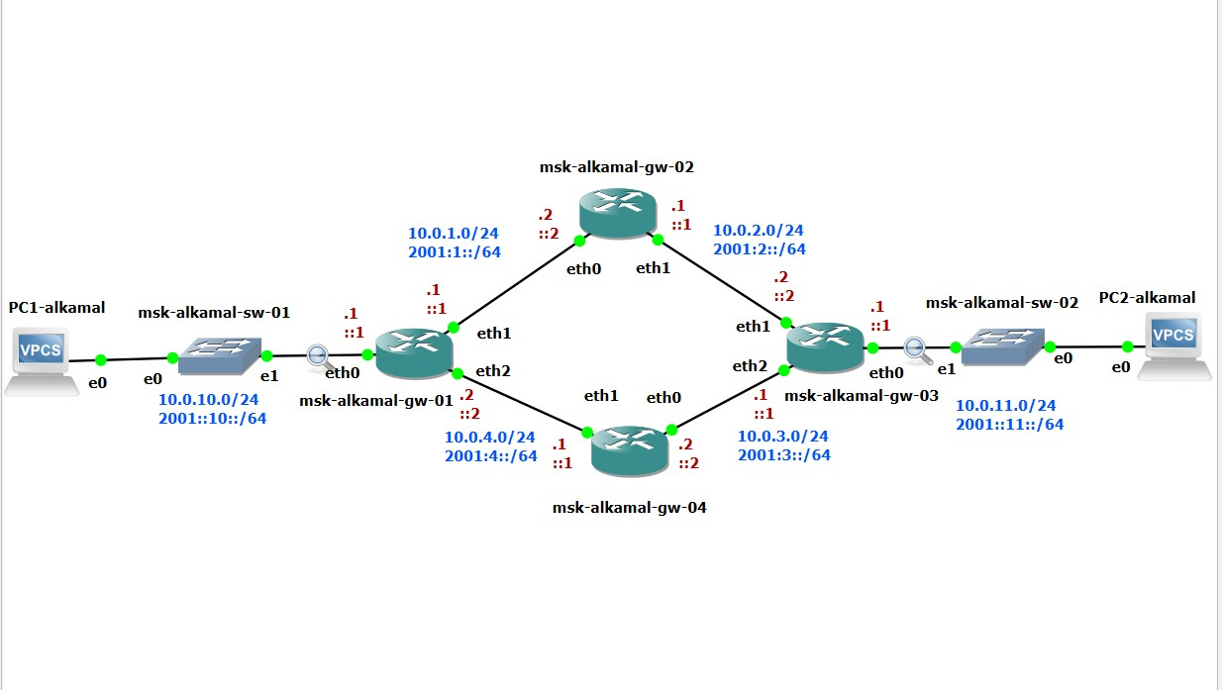
Рисунок 2.1: Топология моделируемой сети в GNS3 с четырьмя маршрутизаторами и оконечными узлами
• Назначение IPv4-адресов оконечным устройствам
В соответствии с таблицей адресации (табл. 8.2) были настроены IPv4-адреса на оконечных устройствах PC1 и PC2 с использованием команд VPCS. На узле PC1 был назначен IP-адрес 10.0.10.10/24 с указанием шлюза по умолчанию
10.0.10.1. Конфигурация была сохранена, после чего с помощью команды show ip подтверждена корректность заданных параметров. Аналогично, на узле PC2 был назначен IP-адрес 10.0.11.10/24 с шлюзом по умолчанию 10.0.11.1. После сохранения конфигурации проверка команды show ip показала корректное применение настроек. Таким образом, оконечные устройства были успешно сконфигурированы (рис. 2.2, рис. 2.3).
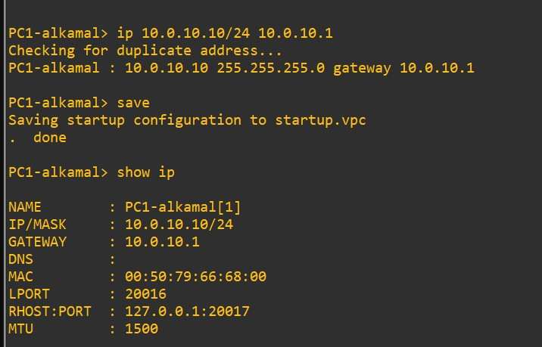
Рисунок 2.2: Назначение IPv4-адреса и проверка конфигурации на узле PC1
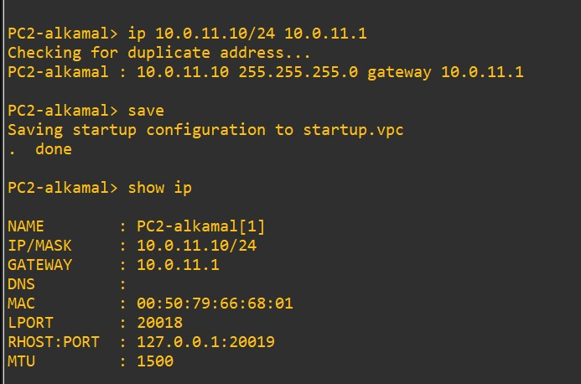
Рисунок 2.3: Назначение IPv4-адреса и проверка конфигурации на узле PC2
• Настройка IPv4-адресации на маршрутизаторе msk-user-gw-01
На маршрутизаторе msk-user-gw-01 были настроены IPv4-адреса на интерфейсах eth0, eth1 и eth2 в соответствии с таблицей адресации. После назначения адресов интерфейсы были переведены в активное состояние с помощью команды no shutdown. Конфигурация была сохранена, а корректность настроек подтверждена командой show running-config (рис. 2.4).
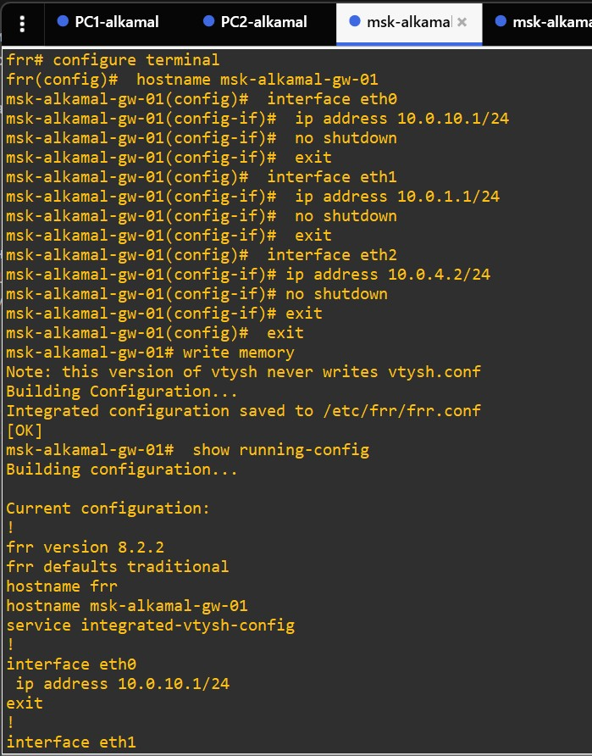
Рисунок 2.4: Настройка IPv4-адресов на интерфейсах маршрутизатора msk-user-gw-

01
• Настройка IPv4-адресации на маршрутизаторе msk-user-gw-02
На маршрутизаторе msk-user-gw-02 была выполнена настройка IPv4-адресов на интерфейсах eth0 и eth1 согласно заданной схеме сети. Все интерфейсы были активированы, после чего конфигурация сохранена в энергонезависимой памяти. Проверка текущей конфигурации подтвердила правильность назначения IP-адресов (рис. 2.5).
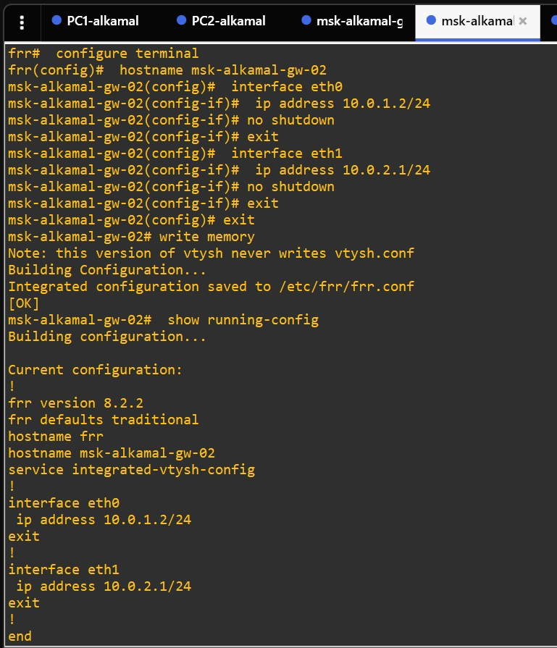
Рисунок 2.5: Настройка IPv4-адресов на интерфейсах маршрутизатора msk-user-gw-

02
• Настройка IPv4-адресации на маршрутизаторе msk-user-gw-03
На маршрутизаторе msk-user-gw-03 были назначены IPv4-адреса на интерфейсах eth0, eth1 и eth2, обеспечивающих подключение к локальной сети и соседним маршрутизаторам. Все интерфейсы успешно активированы, конфигурация сохранена, а результаты настройки подтверждены выводом команды show running-config (рис. 2.7).
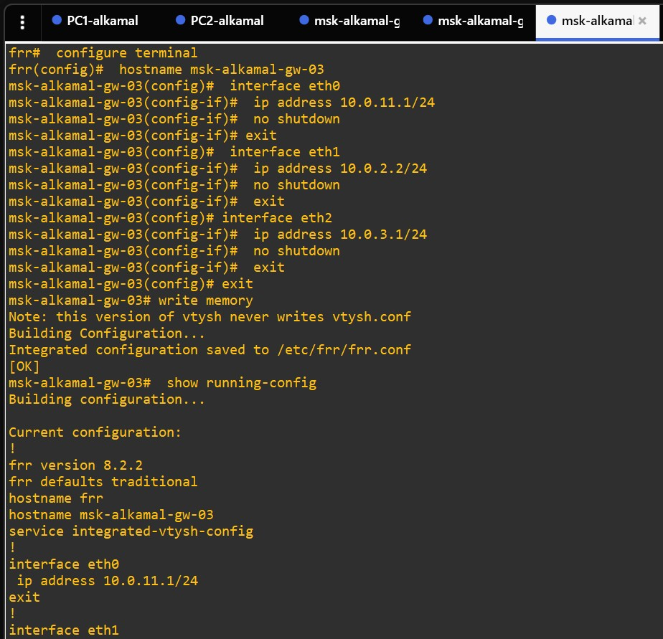
Рисунок 2.6: Назначение IPv4-адресов на интерфейсах маршрутизатора msk-user-

gw-03
- Настройка IPv4-адресации на маршрутизаторе msk-user-gw-04
На маршрутизаторе msk-user-gw-04 выполнена настройка IPv4-адресов на интерфейсах eth0 и eth1 в соответствии с топологией сети. После включения интерфейсов и сохранения конфигурации была выполнена проверка, подтвердившая корректность параметров (рис. 2.7).
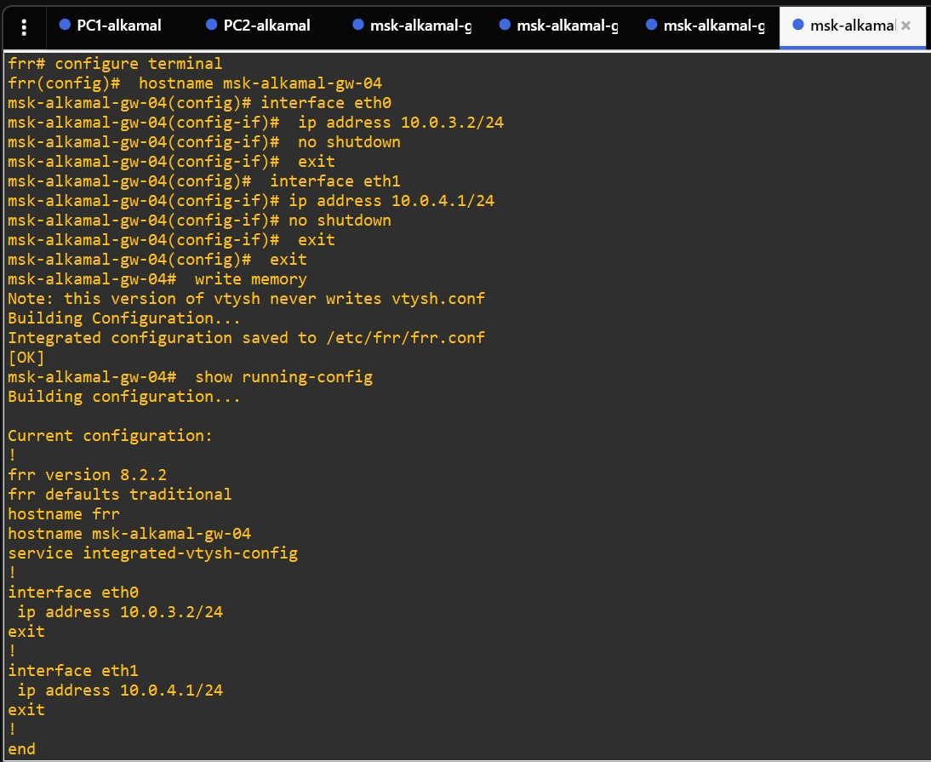
Рисунок 2.7: Настройка IPv4-адресов на интерфейсах маршрутизатора msk-user-gw04
- Назначение IPv6-адресов оконечным устройствам
В соответствии с таблицей адресации (табл. 8.2) на оконечных устройствах PC1 и PC2 были вручную настроены IPv6-адреса с использованием команд VPCS.
На узле PC1 был назначен глобальный IPv6-адрес 2001:10::a/64. После сохранения конфигурации проверка с помощью команды show ipv6 подтвердила корректное назначение глобального и link-local адресов.
Аналогично, на узле PC2 был назначен глобальный IPv6-адрес 2001:11::a/64. Конфигурация была сохранена, а вывод команды show ipv6 подтвердил корректность параметров IPv6 (рис. 2.8, рис. 2.9).
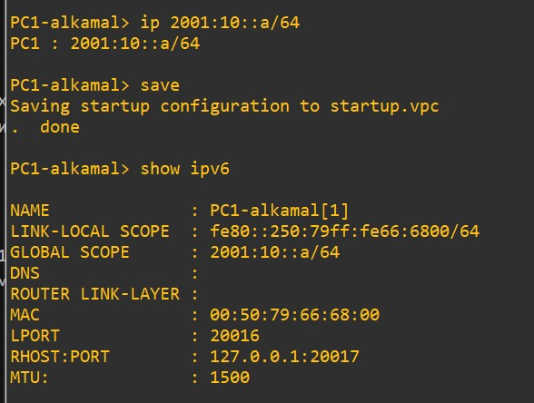

Рисунок 2.8: Назначение и проверка IPv6-адреса на узле PC1
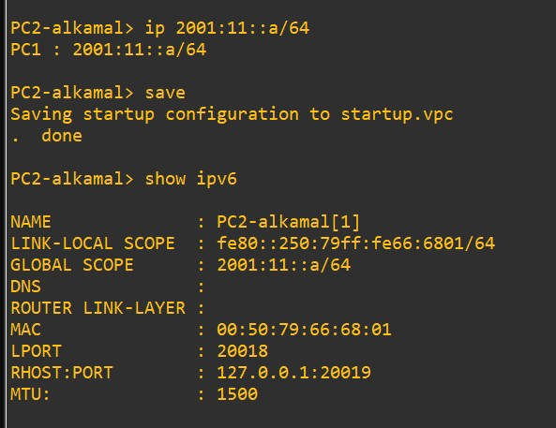

Рисунок 2.9: Назначение и проверка IPv6-адреса на узле PC2
• Настройка IPv6-адресации на маршрутизаторе msk-user-gw-01
На маршрутизаторе msk-user-gw-01 была включена поддержка пересылки
IPv6 (ipv6 forwarding) и настроены IPv6-адреса на интерфейсах eth0, eth1 и eth2 в соответствии с таблицей адресации. На интерфейсе eth0 дополнительно включена рассылка Router Advertisement для узлов локальной сети (рис. 2.10).
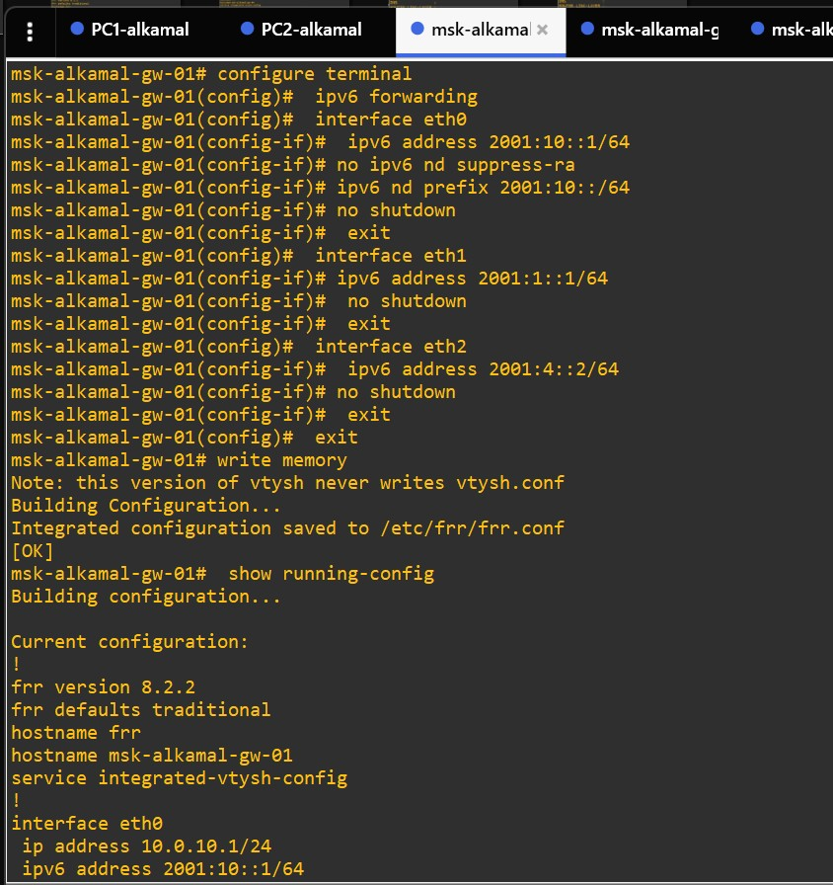
Рисунок 2.10: Настройка IPv6-адресов и Router Advertisement на маршрутизаторе

msk-user-gw-01
• Настройка IPv6-адресации на маршрутизаторе msk-user-gw-02
На маршрутизаторе msk-user-gw-02 выполнено включение IPv6-пересылки и назначение IPv6-адресов на интерфейсах eth0 и eth1, обеспечивающих соединение с соседними маршрутизаторами. Все интерфейсы активированы, конфигурация сохранена, корректность настроек подтверждена (рис. 2.11).
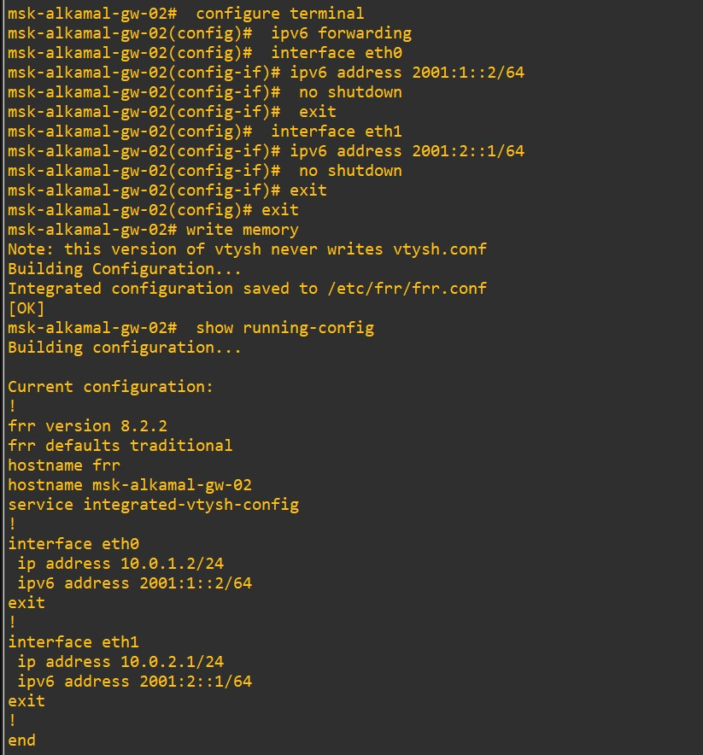
Рисунок 2.11: Назначение IPv6-адресов на интерфейсах маршрутизатора msk-user-

gw-02
• Настройка IPv6-адресации на маршрутизаторе msk-user-gw-03
На маршрутизаторе msk-user-gw-03 была активирована поддержка IPv6 и назначены IPv6-адреса на интерфейсах eth0, eth1 и eth2. На интерфейсе eth0 включена рассылка Router Advertisement для автоматической конфигурации узлов сети. После сохранения конфигурации параметры IPv6 были успешно проверены
(рис. 2.12).
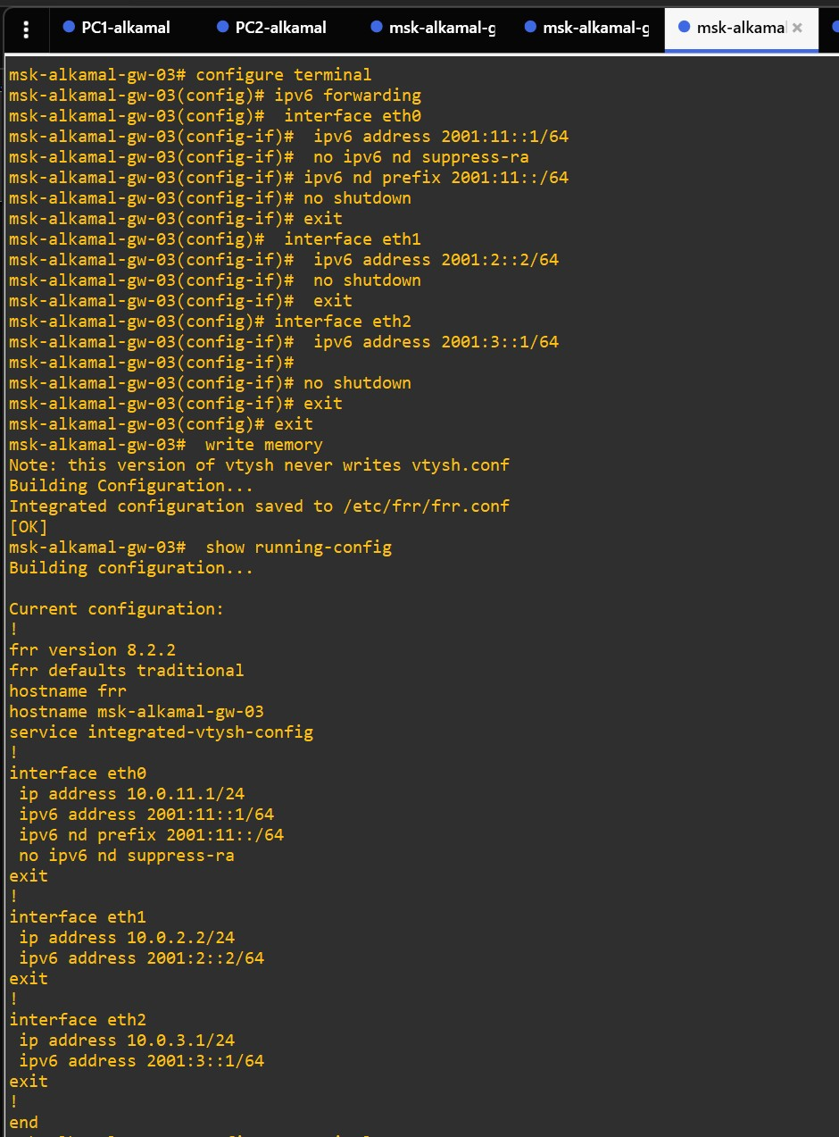
Рисунок 2.12: Настройка IPv6-адресов и Router Advertisement на маршрутизаторе

msk-user-gw-03
• Настройка IPv6-адресации на маршрутизаторе msk-user-gw-04
На маршрутизаторе msk-user-gw-04 выполнена настройка IPv6-адресов на интерфейсах eth0 и eth1 с предварительным включением пересылки IPv6. Все интерфейсы переведены в активное состояние, конфигурация сохранена, что подтверждает готовность маршрутизатора к дальнейшей маршрутизации IPv6
(рис. 2.13).
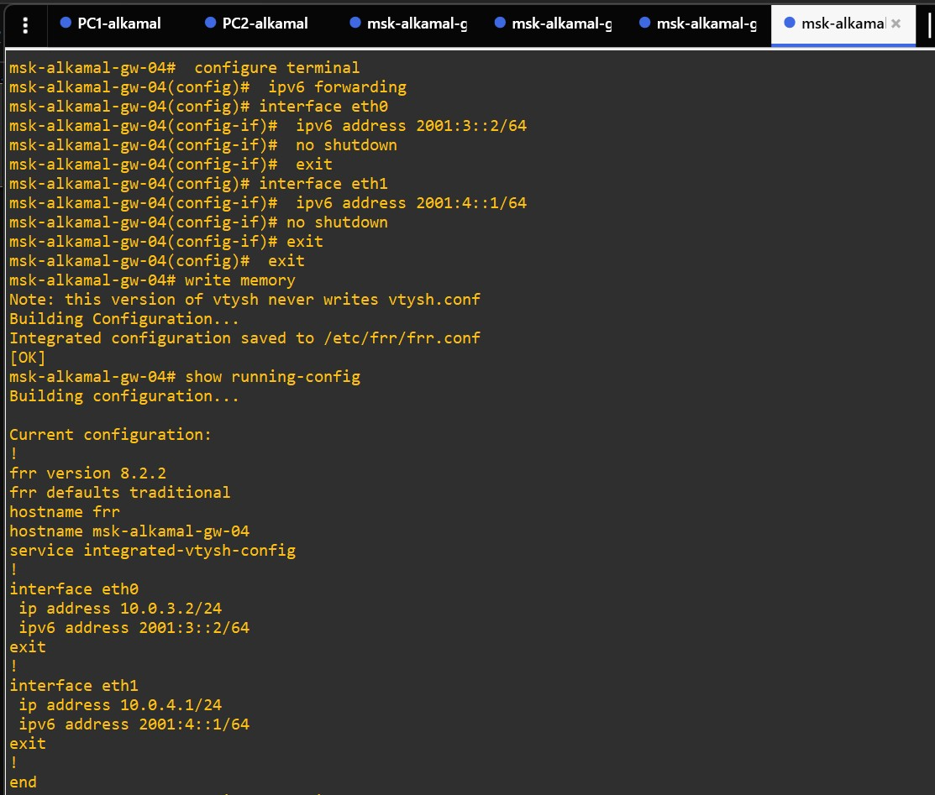
Рисунок 2.13: Настройка IPv6-адресов на интерфейсах маршрутизатора msk-user-

gw-04
3 Настройка динамической маршрутизации по протоколу
RIP.
• Настройка RIP на маршрутизаторе msk-user-gw-01
На маршрутизаторе msk-user-gw-01 был включён протокол динамической маршрутизации RIP версии 2. Маршрутизация активирована на интерфейсах eth0, eth1 и eth2, что позволило объявлять все непосредственно подключённые сети и получать маршруты от соседних маршрутизаторов. Конфигурация сохранена в памяти устройства (рис. 3.1).
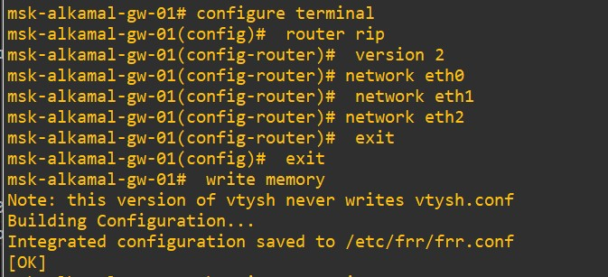

Рисунок 3.1: Настройка протокола RIP версии 2 на маршрутизаторе msk-user-gw-01
• Настройка RIP на маршрутизаторе msk-user-gw-02
На маршрутизаторе msk-user-gw-02 выполнена настройка RIPv2 с активацией протокола на интерфейсах eth0 и eth1, обеспечивающих связь с соседними маршрутизаторами. После сохранения конфигурации маршрутизатор начал участвовать в обмене маршрутной информацией (рис. 3.2).
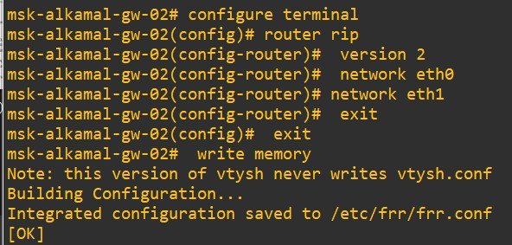

Рисунок 3.2: Настройка протокола RIP версии 2 на маршрутизаторе msk-user-gw-02
• Настройка RIP на маршрутизаторе msk-user-gw-03
На маршрутизаторе msk-user-gw-03 был настроен протокол RIPv2 и включён на интерфейсах eth0, eth1 и eth2. Это обеспечило распространение информации о локальных и транзитных сетях, а также получение маршрутов от соседних узлов. Конфигурация успешно сохранена (рис. 3.3).
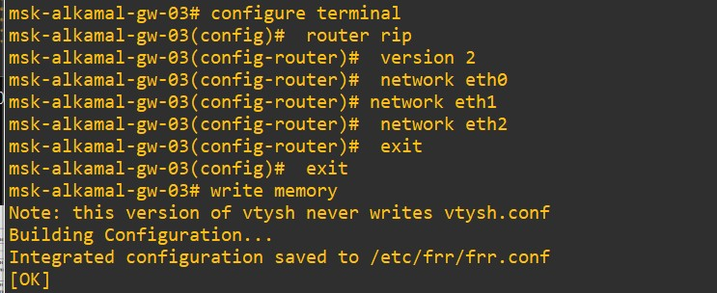

Рисунок 3.3: Настройка протокола RIP версии 2 на маршрутизаторе msk-user-gw-03
• Настройка RIP на маршрутизаторе msk-user-gw-04
На маршрутизаторе msk-user-gw-04 выполнена настройка RIPv2 с включением протокола на интерфейсах eth0 и eth1. После сохранения параметров маршрутизатор корректно участвует в динамической маршрутизации сети (рис. 3.4).
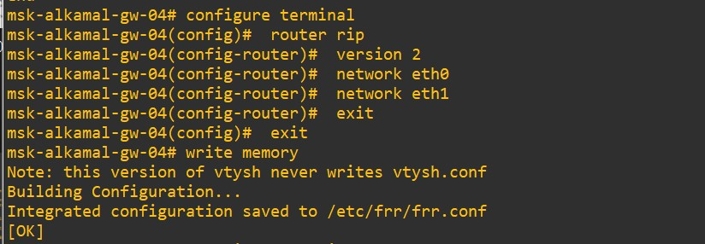

Рисунок 3.4: Настройка протокола RIP версии 2 на маршрутизаторе msk-user-gw-04
• Проверка корректности настройки маршрутизации RIP
Для проверки правильности настройки динамической маршрутизации по протоколу RIP версии 2 на всех маршрутизаторах были использованы команды show ip route rip, show ip rip и show ip rip status.
Результаты команды show ip route rip показали, что маршрутизаторы успешно получили маршруты к удалённым сетям по протоколу RIP, с указанием следующего перехода (Next Hop) и соответствующих метрик. Наличие записей с кодом R подтверждает участие маршрутизаторов в RIP-маршрутизации (рис. 3.5, рис. 3.11).
Вывод команды show ip rip отразил список объявляемых и полученных сетей, значения метрик и источники маршрутной информации. Это подтверждает корректный обмен маршрутными обновлениями между соседними маршрутизаторами
(рис. 4.1).
Команда show ip rip status показала, что используется RIP версии 2, обновления отправляются каждые 30 секунд, таймеры протокола соответствуют стандартным значениям, а также что маршрутизация активна на всех требуемых интерфейсах
(рис. 4.2).
Таким образом, динамическая маршрутизация по протоколу RIP настроена корректно и функционирует в соответствии с заданной топологией сети.
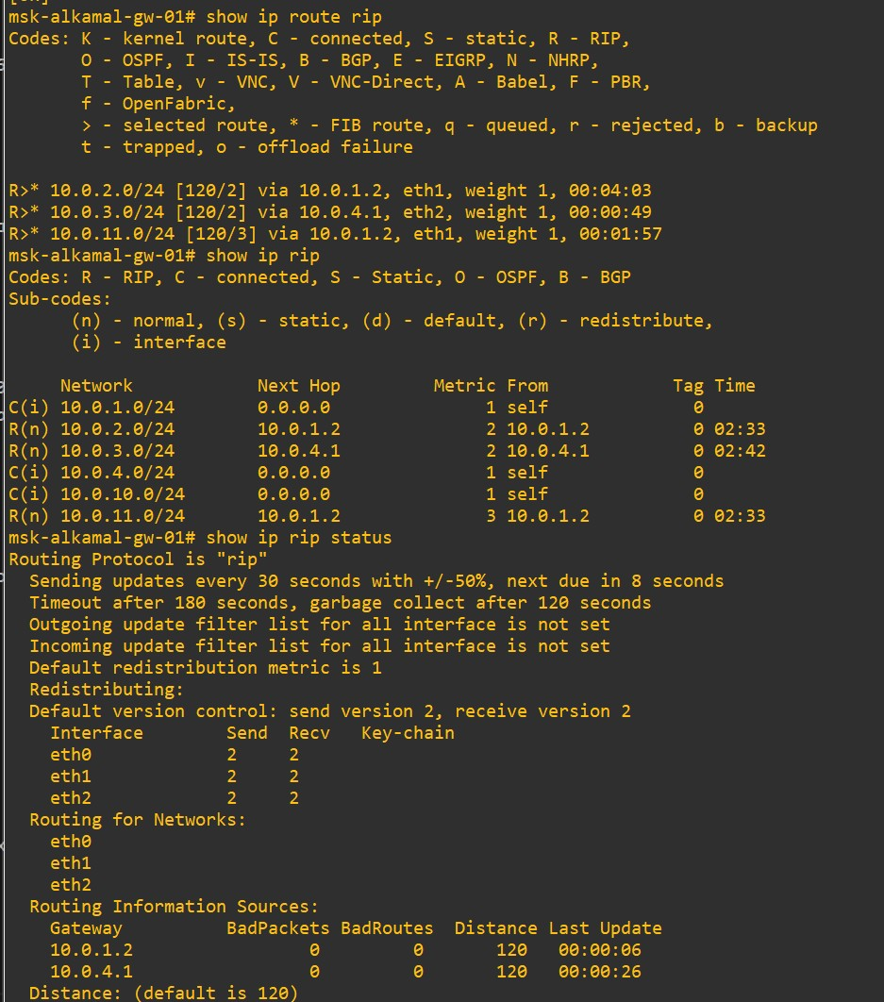

Рисунок 3.5: Таблица маршрутов RIP на маршрутизаторе msk-user-gw-01
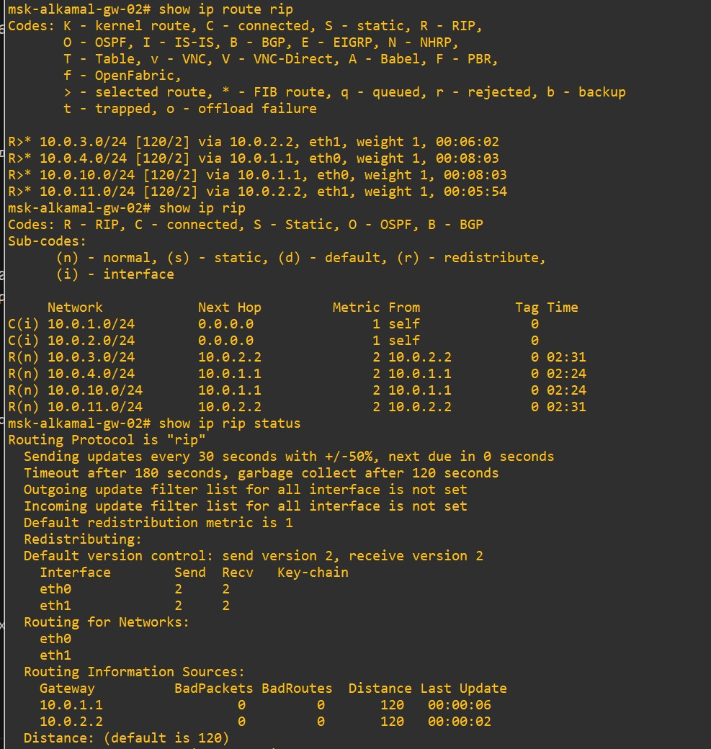

Рисунок 3.6: Таблица маршрутов RIP на маршрутизаторе msk-user-gw-02
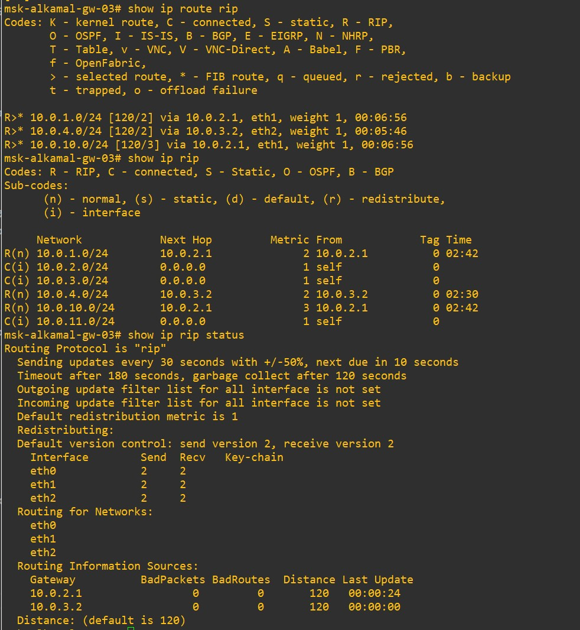

Рисунок 3.7: Вывод команды show ip rip на маршрутизаторе
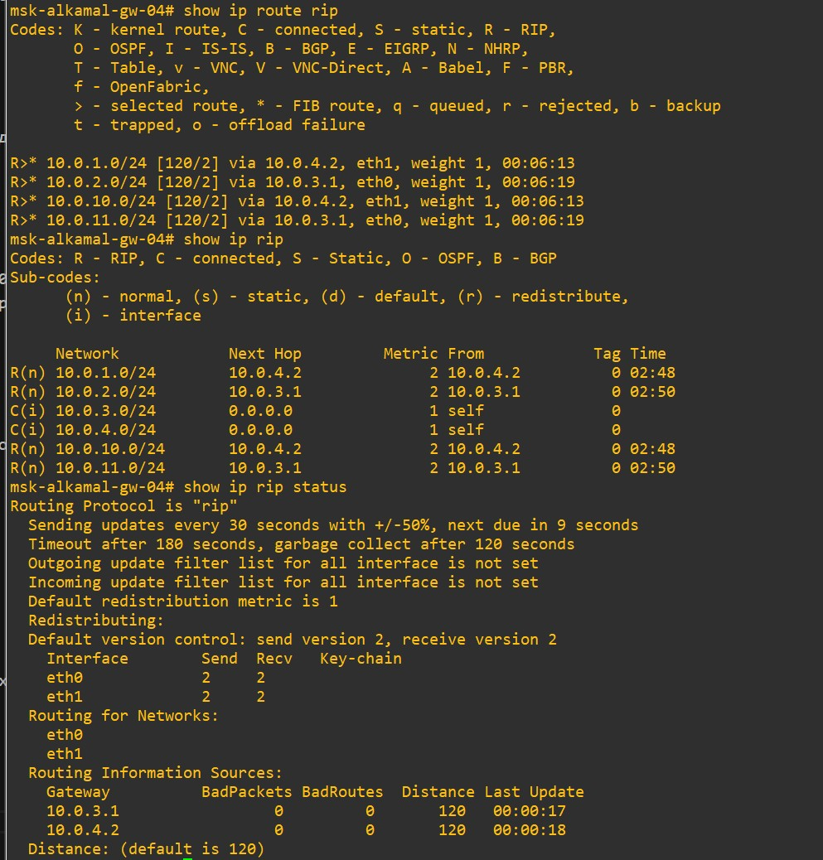
Рисунок 3.8: Статус протокола RIP и параметры таймеров
3.0.1 Проверка путей прохождения пакетов и реакции RIP на отказ интерфейса
- Проверка связности между PC1 и PC2 (нормальный режим)
На первом этапе с узла PC1 была выполнена проверка связности с узлом PC2 с помощью команды ping 10.0.11.10. Ответы ICMP были успешно получены, что подтверждает корректную маршрутизацию в сети.
С помощью команды trace 10.0.11.10 -P 6 был определён путь следования пакетов. Трассировка показала прохождение трафика через несколько маршрутизаторов, что соответствует заданной топологии и подтверждает работу динамической маршрутизации RIP (рис. 4.3).
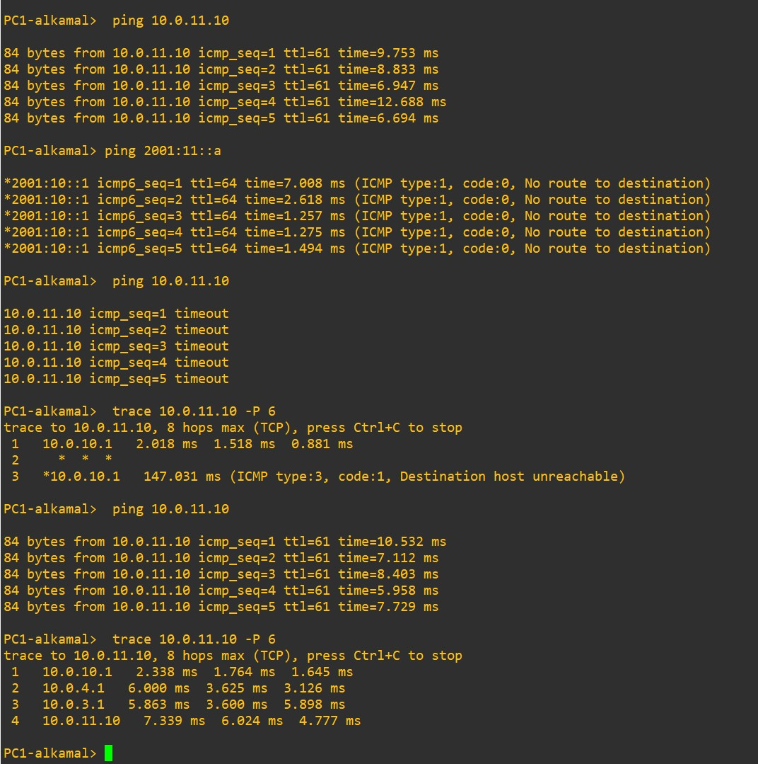
Рисунок 3.9: Проверка связности и трассировка пути пакетов от PC1 к PC2 в штатном режиме
- Анализ метрик RIP в штатном режиме
На маршрутизаторе msk-user-gw-01 была выполнена команда show ip rip. В таблице маршрутизации отображались сети, полученные по протоколу RIP, с корректными значениями метрик (меньше 16). Это означает, что маршруты считаются доступными, а основной путь к сети 10.0.11.0/24 проходит через маршрутизатор msk-user-gw-02 (рис. 4.4).
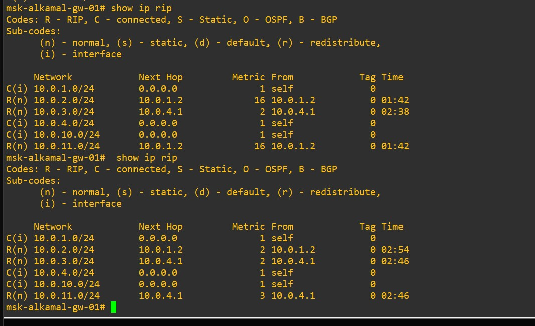
Рисунок 3.10: Таблица маршрутов RIP на маршрутизаторе msk-user-gw-01 в штатном режиме
- Отключение интерфейса на маршрутизаторе msk-user-gw-02
Далее был искусственно смоделирован отказ канала связи путём отключения интерфейса eth0 на маршрутизаторе msk-user-gw-02 с помощью команды shutdown.
После этого на маршрутизаторе msk-user-gw-01 повторно была проверена таблица RIP. В выводе команды show ip rip маршруты, ранее проходившие через msk-user-gw-02, получили метрику 16, что в протоколе RIP означает недостижимый маршрут. Это подтверждает корректное обнаружение отказа и распространение информации о недоступности сети.
- Проверка связности при отказе канала
После отключения интерфейса повторная попытка ping с PC1 на PC2 завершилась неудачно (тайм-ауты), что свидетельствует о временной потере маршрута. Команда trace показала сообщения об ошибке Destination host unreachable, подтверждая отсутствие доступного пути в данный момент.
- Восстановление маршрута и перестроение сети
Через некоторое время RIP получил обновления от других маршрутизаторов и выбрал альтернативный маршрут (через msk-user-gw-04). Это отразилось в таблице маршрутизации msk-user-gw-01, где для сети 10.0.11.0/24 появился новый Next Hop и допустимая метрика.
После этого повторный ping с PC1 на PC2 снова стал успешным, а команда trace показала новый путь прохождения пакетов через альтернативные маршрутизаторы.
Примерное время восстановления маршрута соответствует таймерам RIP и составляет несколько десятков секунд.
- Включение интерфейса msk-user-gw-02
На заключительном этапе интерфейс eth0 на маршрутизаторе msk-user-gw-02 был снова включён командой no shutdown. После очередного обмена RIPобновлениями основной маршрут был восстановлен, а метрики вернулись к исходным значениям.
3.0.2 Анализ перехваченного сетевого трафика
В процессе выполнения работы был проанализирован перехваченный трафик на каналах между коммутаторами и маршрутизаторами, что позволило зафиксировать работу протокола RIPv2 и передачу пользовательского трафика (рис. 3.11). В захвате присутствуют RIP-пакеты, отправляемые на мультикаст-адрес 224.0.0.9, которые содержат информацию об объявляемых сетях и соответствующих метриках маршрутов. В момент отказа канала наблюдается появление маршрутов с метрикой 16, что указывает на их недостижимость и подтверждает корректную реакцию протокола RIP. Также в трафике зафиксированы ICMP Echo Request и Echo Reply, возникающие при выполнении команды ping, по которым можно определить наличие или отсутствие связности между узлами. Анализ значений TTL и IP-адресов источника и назначения позволяет проследить путь следования пакетов и его изменение после перестроения маршрутизации (рис. 3.12).
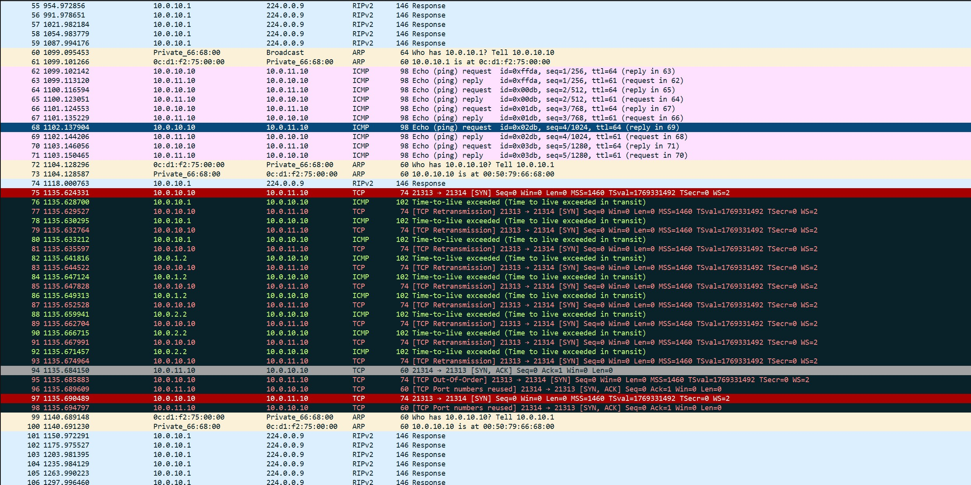
Рисунок 3.11: Перехваченные RIP-, ICMP- и ARP-пакеты в Wireshark на сегменте сети
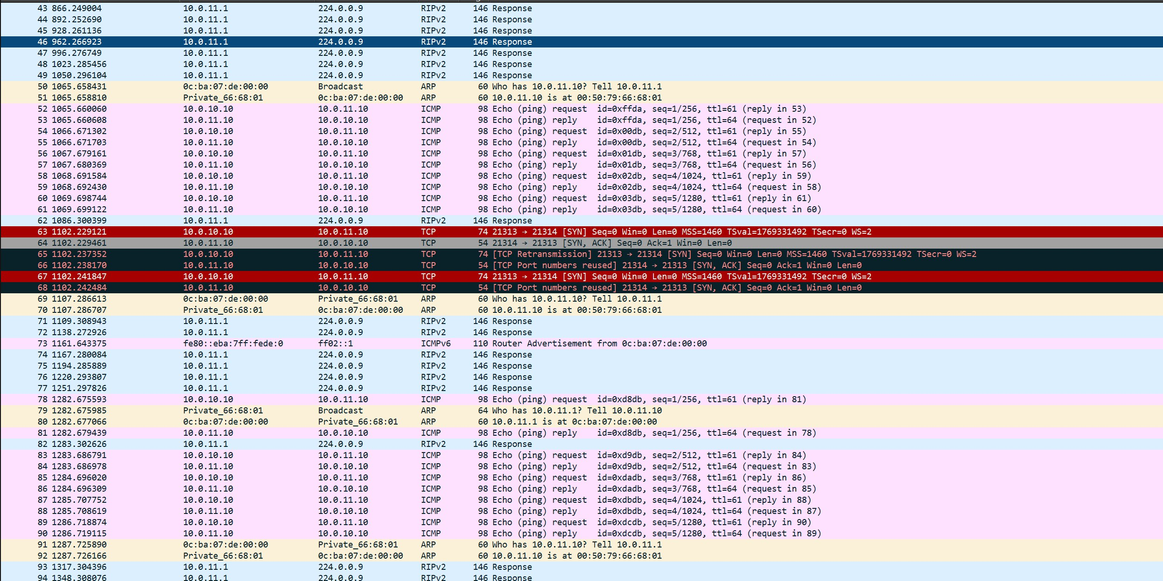
Рисунок 3.12: Фрагмент анализа трафика с RIP-обновлениями и ICMPсообщениями при перестроении маршрутов
4 Настройка динамической маршрутизации по протоколу OSPF
  - Настройка OSPFv2 на маршрутизаторе msk-alkamal-gw-01
На маршрутизаторе msk-alkamal-gw-01 выполнена настройка протокола динамической маршрутизации OSPFv2. В процесс OSPF добавлены сети 10.0.10.0/24, 10.0.1.0/24 и 10.0.4.0/24, все они включены в область 0.0.0.0. После завершения конфигурирования изменения сохранены в постоянную конфигурацию (рис. 4.1).
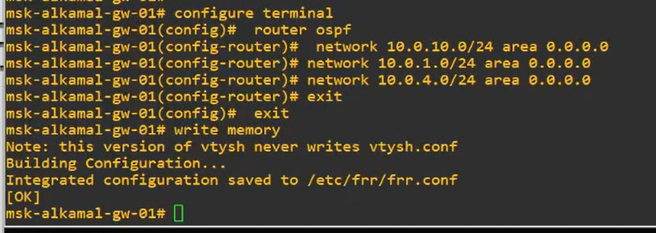
Рисунок 4.1: Настройка OSPFv2 и объявление IPv4-сетей на маршрутизаторе mskalkamal-gw-01
  - Настройка OSPFv2 на маршрутизаторе msk-alkamal-gw-02
На маршрутизаторе msk-alkamal-gw-02 активирован процесс OSPFv2 и выполнено объявление сетей 10.0.1.0/24 и 10.0.2.0/24 в область 0.0.0.0. После выхода из режима конфигурирования текущая конфигурация была сохранена в файл настроек FRR (рис. 4.2).
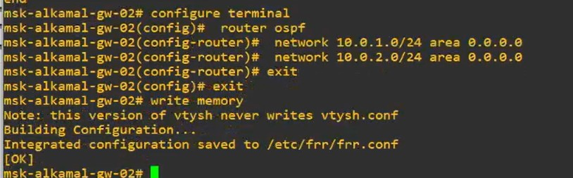
Рисунок 4.2: Настройка OSPFv2 и объявление IPv4-сетей на маршрутизаторе mskalkamal-gw-02
  - Настройка OSPFv2 на маршрутизаторе msk-alkamal-gw-03
На маршрутизаторе msk-alkamal-gw-03 в процесс OSPFv2 включены сети
10.0.11.0/24, 10.0.2.0/24 и 10.0.3.0/24, относящиеся к области 0.0.0.0. Конфигурация маршрутизатора сохранена после завершения настройки (рис. 4.3).
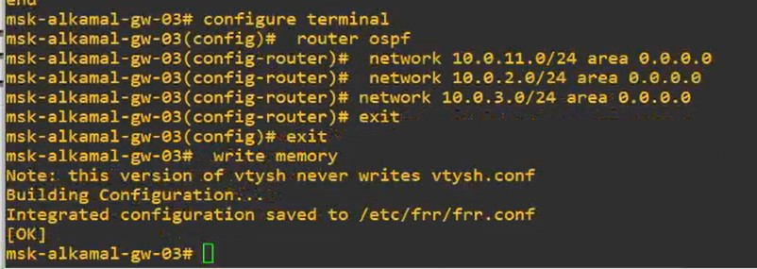
Рисунок 4.3: Настройка OSPFv2 и объявление IPv4-сетей на маршрутизаторе mskalkamal-gw-03
  - Настройка OSPFv2 на маршрутизаторе msk-alkamal-gw-04
На маршрутизаторе msk-alkamal-gw-04 выполнена настройка OSPFv2 с добавлением сетей 10.0.3.0/24 и 10.0.4.0/24 в магистральную область 0.0.0.0. После завершения конфигурирования параметры маршрутизации сохранены в постоянной конфигурации (рис. 4.4).
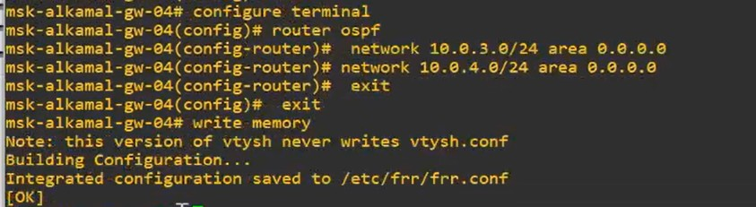
Рисунок 4.4: Настройка OSPFv2 и объявление IPv4-сетей на маршрутизаторе mskalkamal-gw-04
  - С узла PC1 выполнена проверка связности с узлом PC2 (10.0.11.10) командой ping, получены ответы ICMP (icmp_seq=1–5) с TTL=61. Командой trace
10.0.11.10 -P 6 определён маршрут прохождения пакетов: 10.0.10.1 →
10.0.1.2 → 10.0.2.2 → 10.0.11.10 (рис. 4.5).
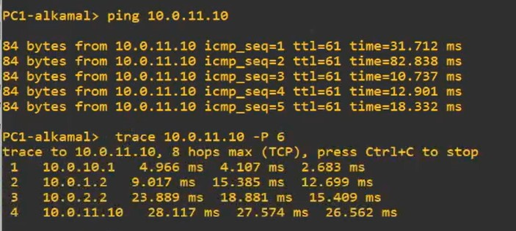
Рисунок 4.5: Проверка связности и трассировка маршрута PC1 → 10.0.11.10
• На маршрутизаторе msk-alkamal-gw-01 проверено состояние соседства OSPFv2 и таблица маршрутов протокола командами show ip ospf neighbor и show ip ospf route. В выводе show ip ospf neighbor отображаются два соседа в состоянии Full/Backup (адреса соседей: 10.0.1.2 и 10.0.4.1). В таблице OSPF присутствуют маршруты к сетям
10.0.2.0/24 и 10.0.3.0/24 через соответствующие next-hop, а также к сети 10.0.11.0/24 сразу по двум направлениям: via 10.0.1.2 (eth1) и via 10.0.4.1 (eth2) (рис. 4.6).
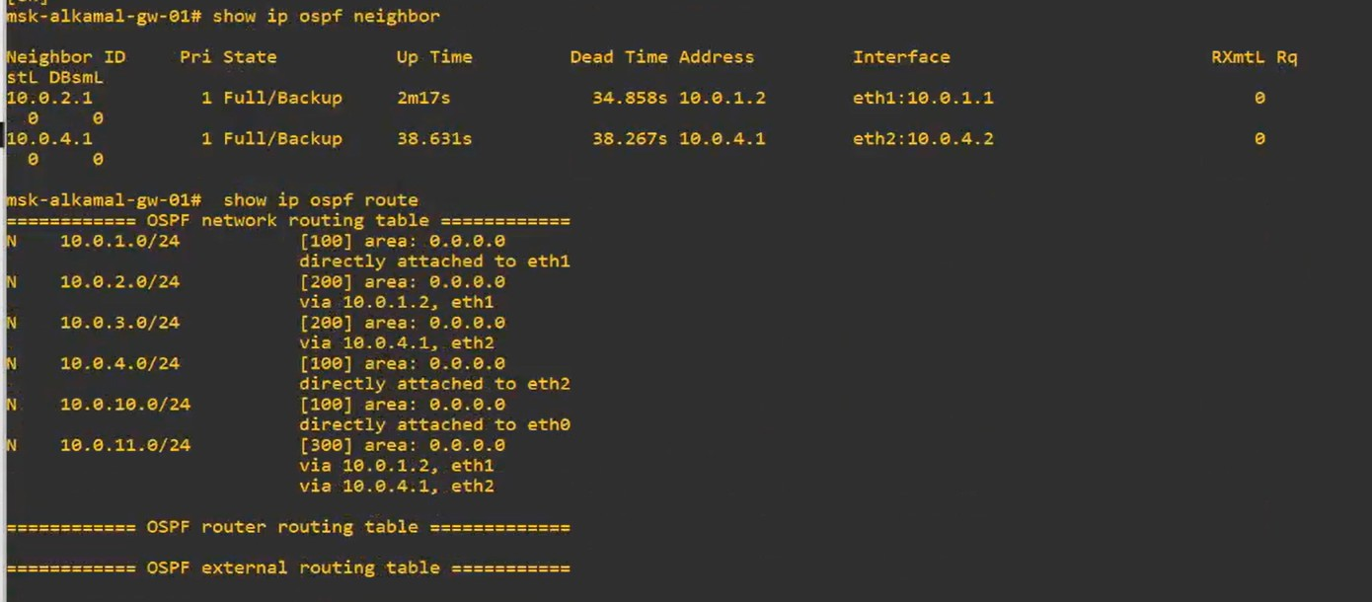
Рисунок 4.6: Вывод соседей OSPFv2 и таблицы маршрутизации OSPF на msk-
alkamal-gw-01
  - Для моделирования отказа канала на маршрутизаторе msk-alkamal-gw02 выполнено отключение интерфейса eth0 командой shutdown в режиме конфигурирования (configure terminal → interface eth0). Операция выполнялась без изменения остальных параметров маршрутизации (рис. 4.7).
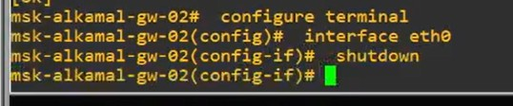
Рисунок 4.7: Отключение интерфейса eth0 на маршрутизаторе msk-alkamal-gw-02
командой shutdown
  - После отключения интерфейса на msk-alkamal-gw-02 повторно проверены соседство и маршруты OSPFv2 на msk-alkamal-gw-01. В выводе show ip ospf route маршрут к сети 10.0.2.0/24 отображается через 10.0.4.1 (eth2), а маршрут к сети 10.0.11.0/24 остаётся доступным через 10.0.4.1 (eth2), то есть используется альтернативный путь. Состояние соседства OSPF отображается в таблице show ip ospf neighbor (рис. 4.8).
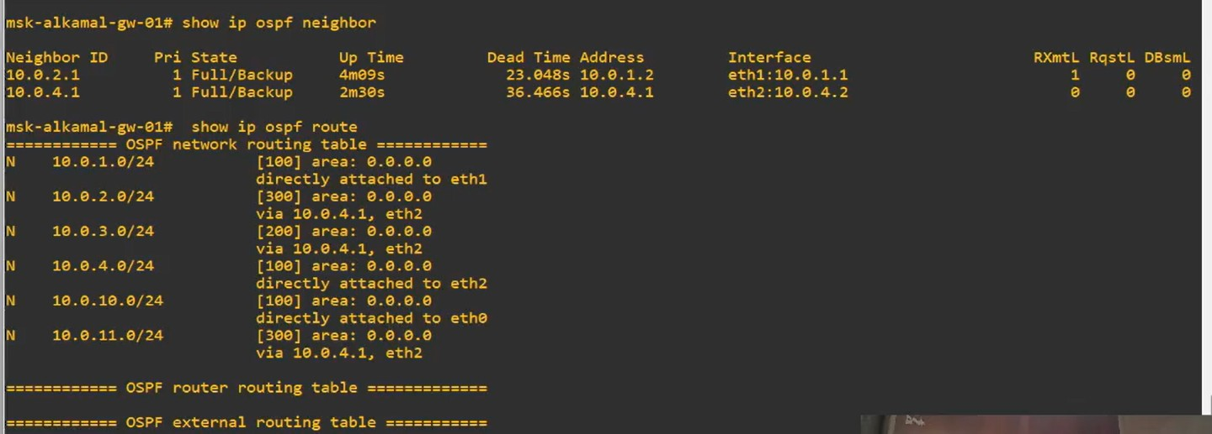
Рисунок 4.8: Состояние OSPFv2 и маршруты на msk-alkamal-gw-01 после отключения интерфейса на msk-alkamal-gw-02
  - Затем снова выполнены ping и trace 10.0.11.10 -P 6 с узла PC1 для контроля связности и нового пути прохождения пакетов. Связность с 10.0.11.10 сохраняется (получены ответы ICMP), а трассировка показывает изменённый маршрут: 10.0.10.1 → 10.0.4.1 → 10.0.3.1 → 10.0.11.10 (рис. 4.9).
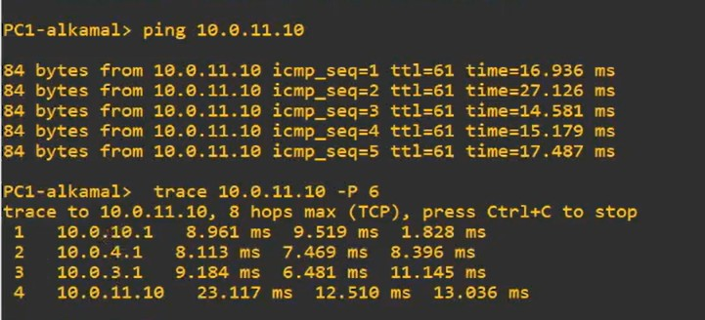
Рисунок 4.9: Повторная проверка связности и трассировка маршрута PC1 →
10.0.11.10 после изменения маршрутизации
  - На маршрутизаторе msk-alkamal-gw-02 выполнено восстановление работоспособности интерфейса eth0 командой no shutdown в режиме конфигурирования (configure terminal → interface eth0). Тем самым интерфейс был вновь включён после ранее выполненного отключения (рис. 4.10).
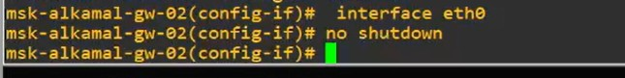
Рисунок 4.10: Включение интерфейса eth0 на маршрутизаторе msk-alkamal-gw-02 командой no shutdown
  - После включения интерфейса на msk-alkamal-gw-02 на узле PC1 повторно проверена связность с PC2 (10.0.11.10) командой ping, получены ответы ICMP. Командой trace 10.0.11.10 -P 6 определён маршрут прохождения пакетов: 10.0.10.1 → 10.0.1.2 → 10.0.3.1 → 10.0.11.10 (рис. 4.11).
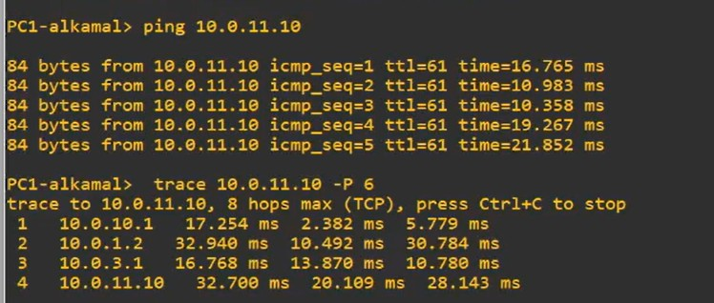
Рисунок 4.11: Проверка ping и трассировка маршрута PC1 → 10.0.11.10 после включения интерфейса на msk-alkamal-gw-02
  - В захваченном трафике на соединении между коммутатором и маршрутизатором msk-alkamal-gw-01 фиксируются ARP-пакеты, используемые для сопоставления IPv4-адресов с MAC-адресами, а также ICMP Echo Request и Echo Reply между узлами 10.0.10.10 и 10.0.11.10, что подтверждает проверку связности на сетевом уровне. Значения поля TTL в ICMP-ответах уменьшаются относительно исходного, что указывает на прохождение пакетов через несколько маршрутизаторов (рис. 4.12).
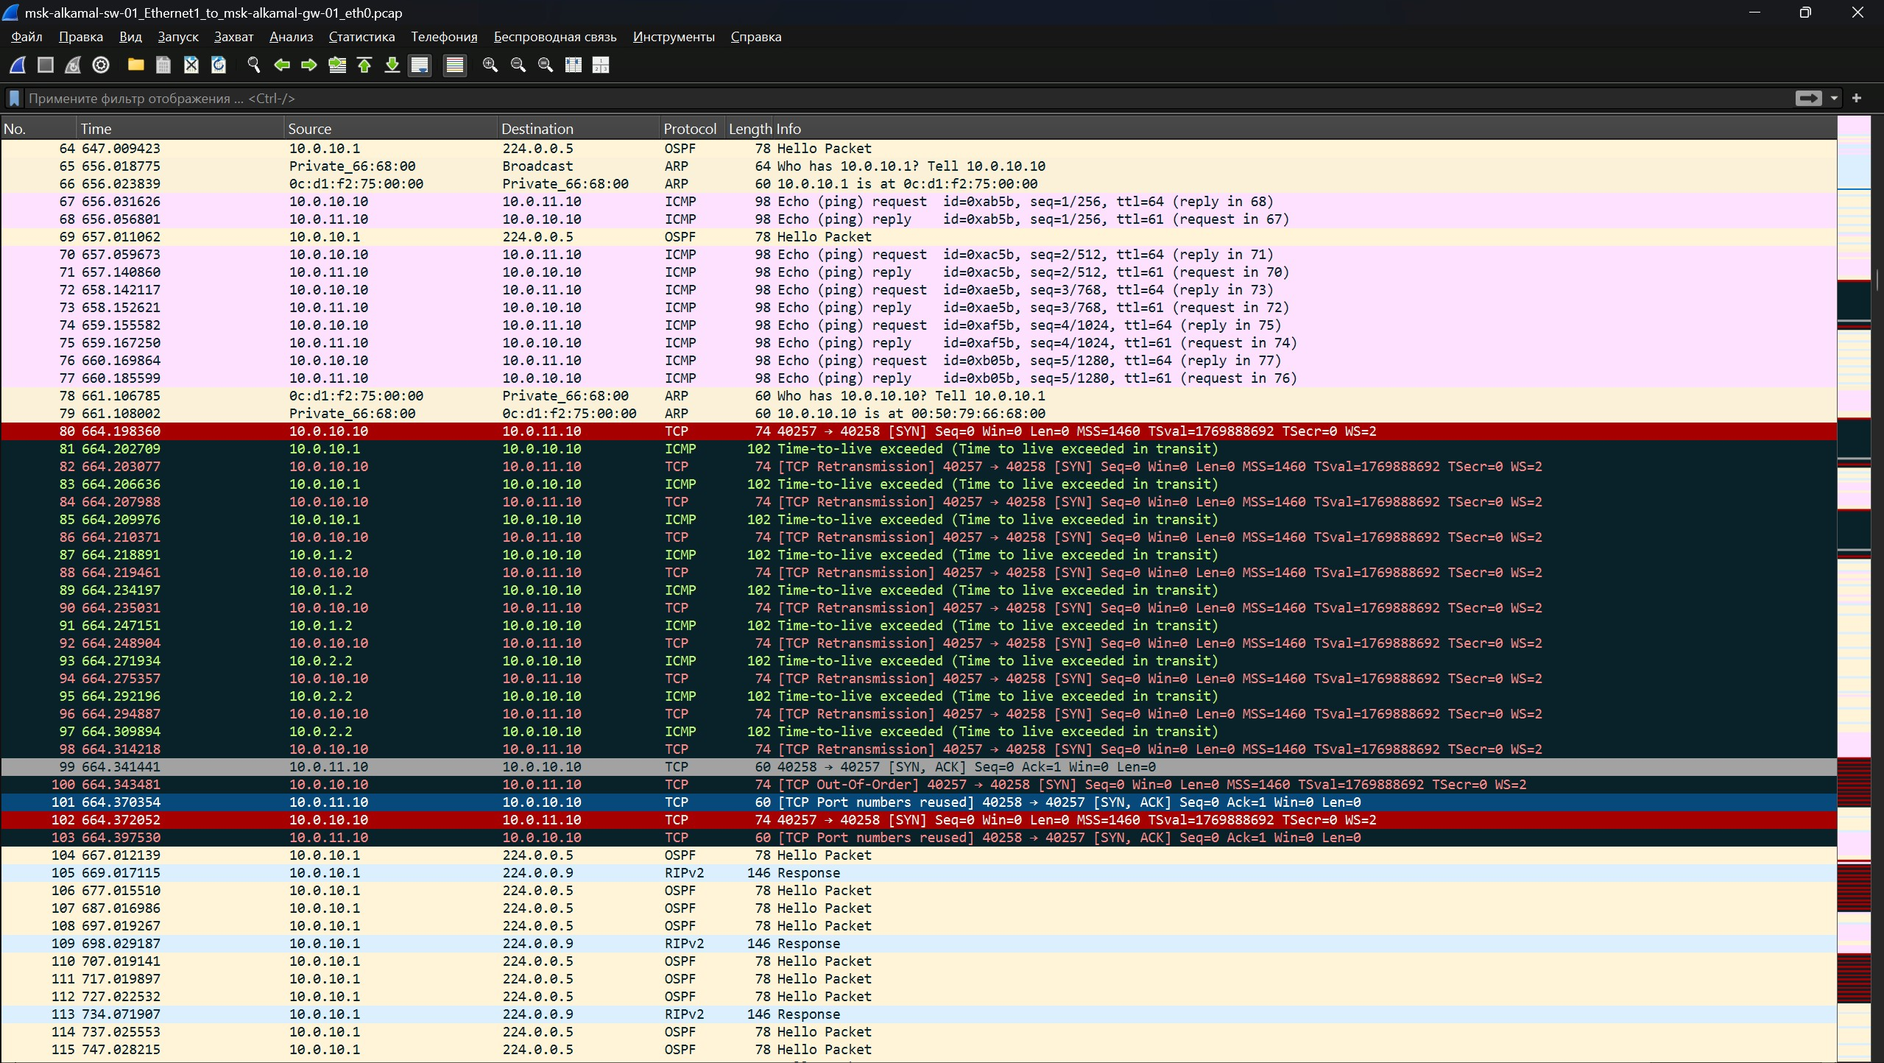
Рисунок 4.12: ICMP и ARP пакеты при проверке связности IPv4 в Wireshark
  - В процессе трассировки маршрута в захвате наблюдаются ICMP-сообщения Time-to-live exceeded (Time to live exceeded in transit), которые формируются промежуточными маршрутизаторами при истечении значения TTL. Эти пакеты позволяют определить количество переходов и порядок следования маршрута между источником и получателем (рис. 4.13).
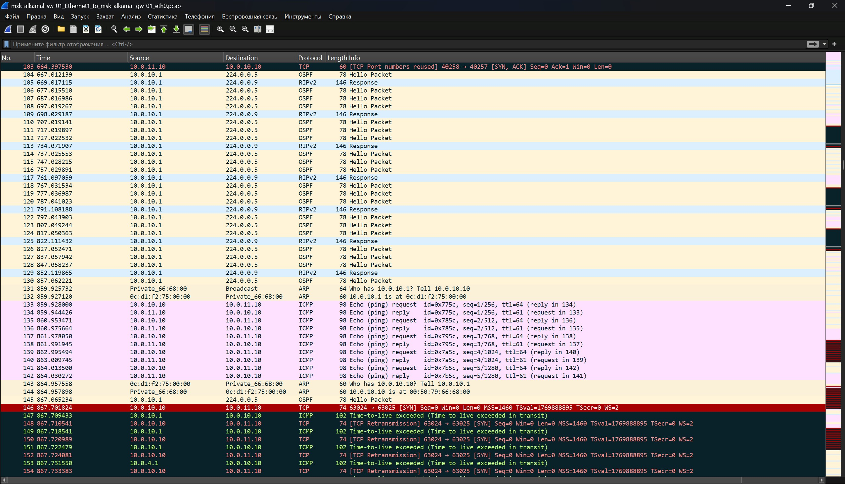
Рисунок 4.13: ICMP Time Exceeded пакеты при трассировке маршрута IPv4
  - Кроме диагностического трафика, зафиксированы служебные пакеты протоколов маршрутизации OSPF (Hello Packet), передаваемые на мультикаст-адрес 224.0.0.5, а также пакеты RIP v2, отправляемые на адрес 224.0.0.9. Это подтверждает одновременную работу протоколов динамической маршрутизации и обмен маршрутной информацией между маршрутизаторами в сети (рис. 4.14).
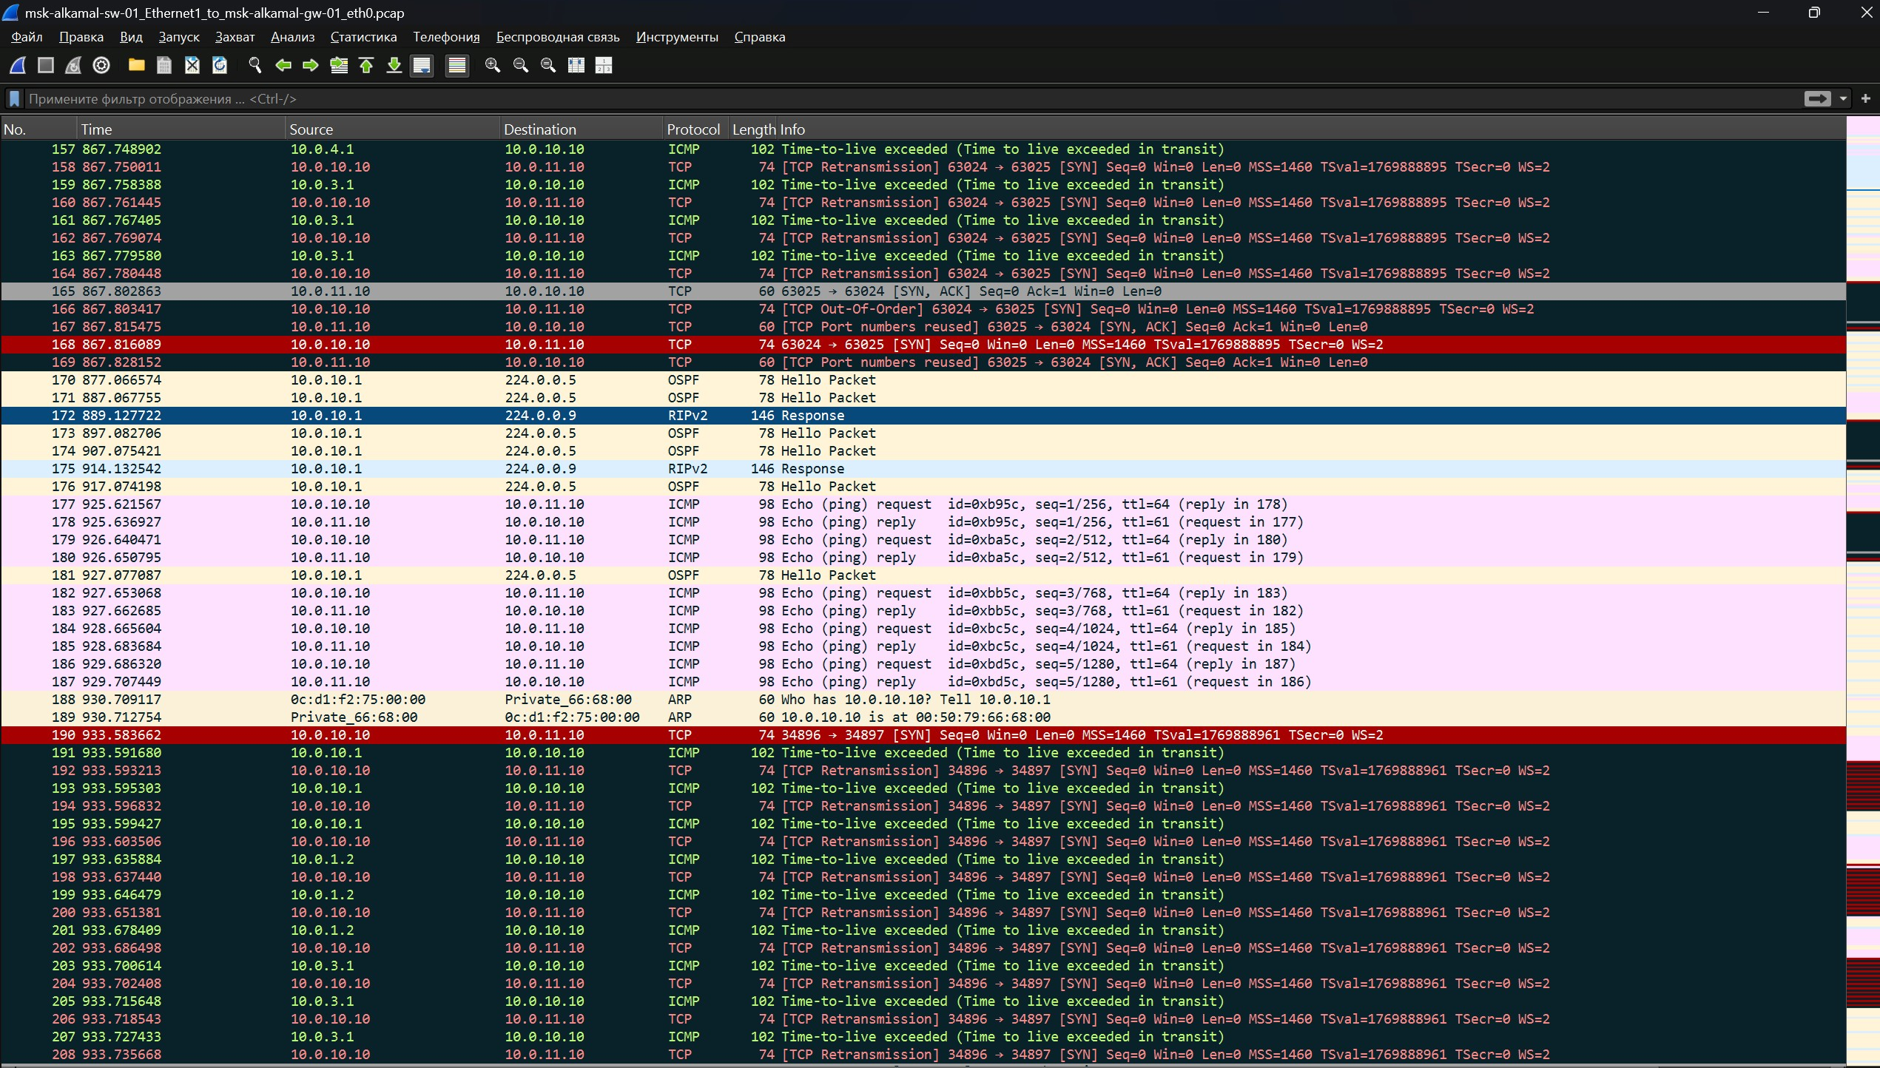
Рисунок 4.14: OSPF Hello и RIP v2 пакеты в захваченном IPv4-трафике
  - Настройка OSPFv3 на маршрутизаторе msk-alkamal-gw-01
На маршрутизаторе msk-alkamal-gw-01 активирован процесс маршрутизации OSPFv3 для IPv6 и задан идентификатор маршрутизатора 1.1.1.1. Далее протокол
OSPFv3 был включён на интерфейсах eth0, eth1 и eth2 с привязкой к области 0. После завершения настройки конфигурация сохранена в постоянную память
(рис. 4.15).
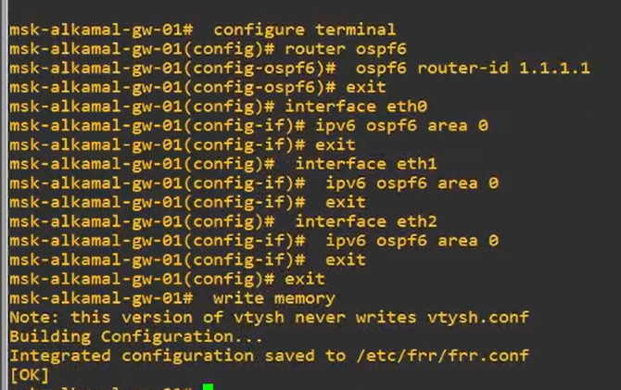
Рисунок 4.15: Настройка OSPFv3 и привязка IPv6-интерфейсов на msk-alkamal-gw01
  - Настройка OSPFv3 на маршрутизаторе msk-alkamal-gw-02
На маршрутизаторе msk-alkamal-gw-02 выполнено включение OSPFv3 с назначением router-id 2.2.2.2. Протокол OSPFv3 активирован на интерфейсах eth0 и eth1, которые добавлены в магистральную область 0. После выхода из режима конфигурирования изменения сохранены (рис. 4.16).
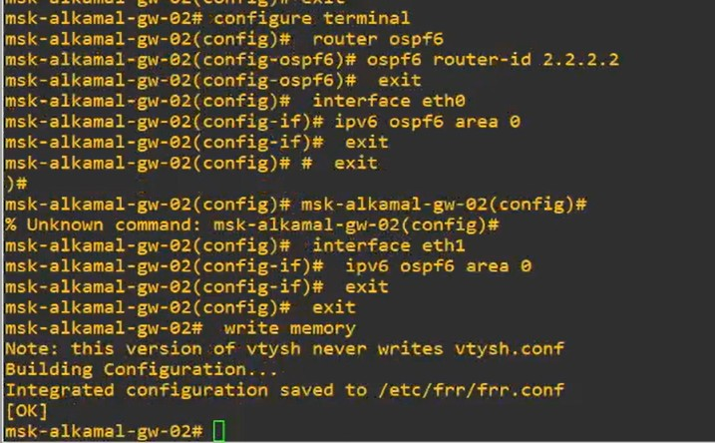
Рисунок 4.16: Настройка OSPFv3 и IPv6-интерфейсов на msk-alkamal-gw-02
  - Настройка OSPFv3 на маршрутизаторе msk-alkamal-gw-03
На маршрутизаторе msk-alkamal-gw-03 настроен процесс OSPFv3 с идентификатором маршрутизатора 3.3.3.3. Интерфейсы eth0, eth1 и eth2 подключены к области 0, что обеспечивает участие всех IPv6-сегментов данного маршрутизатора в динамической маршрутизации. Конфигурация сохранена командой write memory (рис. 4.17).
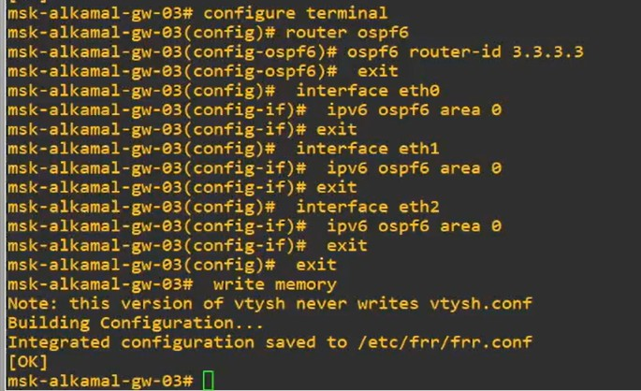
Рисунок 4.17: Настройка OSPFv3 и включение интерфейсов eth0–eth2 на msk-
alkamal-gw-03
  - Настройка OSPFv3 на маршрутизаторе msk-alkamal-gw-04
На маршрутизаторе msk-alkamal-gw-04 активирован OSPFv3 с router-id 4.4.4.4. Протокол включён на интерфейсах eth0 и eth1 и привязан к области 0. После завершения конфигурирования параметры маршрутизации сохранены в файл конфигурации FRR (рис. 4.18).
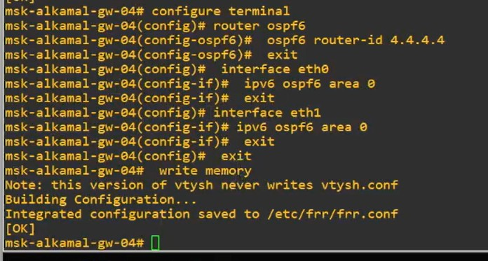
Рисунок 4.18: Настройка OSPFv3 и IPv6-интерфейсов на msk-alkamal-gw-04
  - С узла PC1 выполнена проверка связности с PC2 по IPv6-адресу 2001:11::a с помощью ping; получены ответы ICMPv6 (icmp6_seq=1–5) с hop limit=58.
Командой trace 2001:11::a определён маршрут прохождения пакетов: 2001:10::1 → 2001:1::2 → 2001:2::2 → 2001:11::a (рис. 4.19).
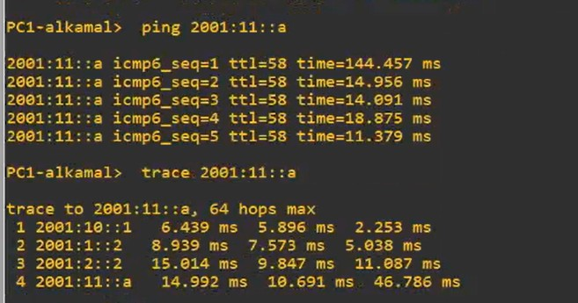
Рисунок 4.19: Проверка ICMPv6-связности и трассировка маршрута PC1 →
2001:11::a
  - На маршрутизаторе msk-alkamal-gw-01 проверено состояние соседства OSPFv3 и таблица маршрутизации протокола командами show ipv6 ospf6 neighbor и show ipv6 ospf6 route. В списке соседей отображаются router-id 2.2.2.2 и 4.4.4.4 в состоянии Full/BDR, а в таблице маршрутов присутствуют IA-префиксы 2001:1::/64, 2001:2::/64, 2001:3::/64,
2001:4::/64, 2001:10::/64 и 2001:11::/64 с указанием интерфейсов и next-hop
(link-local) (рис. 4.20).
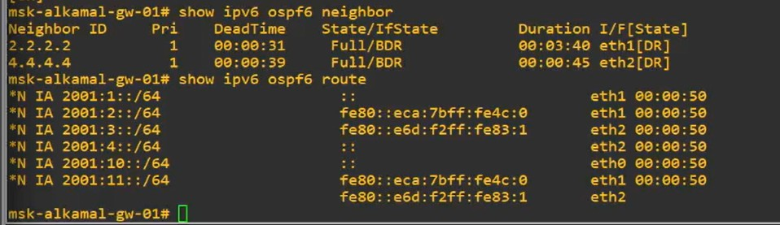
Рисунок 4.20: Соседи OSPFv3 и таблица маршрутов OSPFv3 на msk-alkamal-gw-01
  - Для моделирования отказа на маршрутизаторе msk-alkamal-gw-02 выполнено отключение интерфейса eth0 командой shutdown в режиме конфигурирования (configure terminal → interface eth0). Действие выполнено без изменения других параметров маршрутизации (рис. 4.21).
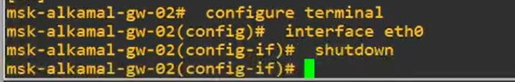
Рисунок 4.21: Отключение интерфейса eth0 на msk-alkamal-gw-02 командой shutdown
  - После отключения интерфейса на msk-alkamal-gw-02 на маршрутизаторе msk-alkamal-gw-01 повторно просмотрена таблица маршрутизации OSPFv3 командой show ipv6 ospf6 route. В выводе маршруты к IA-
префиксам отображаются с выбором доступного next-hop через link-local адрес и привязкой к соответствующему интерфейсу, что отражает пересчёт маршрутов после изменения топологии (рис. 4.22).
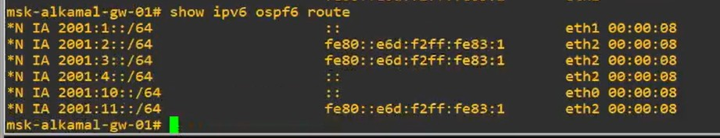
Рисунок 4.22: Таблица маршрутизации OSPFv3 на msk-alkamal-gw-01 после отключения интерфейса на msk-alkamal-gw-02
  - Затем на PC1 повторно выполнены ping 2001:11::a и trace
2001:11::a для проверки связности и нового пути. Связность сохраняется (получены ответы ICMPv6), а трассировка показывает изменённый маршрут: 2001:10::1 → 2001:4::1 → 2001:3::1 → 2001:11::a (рис. 4.23).
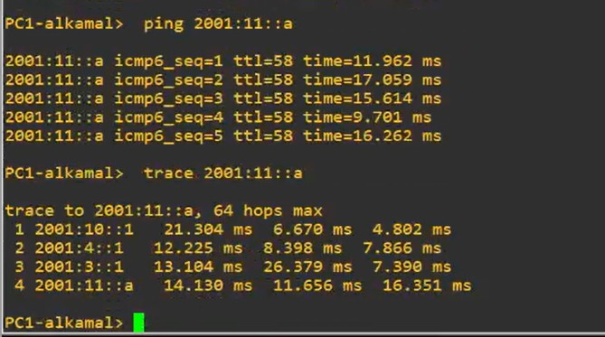
Рисунок 4.23: Повторный ping и trace PC1 → 2001:11::a после изменения маршрута
в OSPFv3
  - После проверки альтернативного пути на маршрутизаторе msk-alkamalgw-02 выполнено включение интерфейса eth0 командой no shutdown в режиме конфигурирования. Тем самым интерфейс был возвращён в рабочее состояние (рис. 4.24).
Рисунок 4.24: Включение интерфейса eth0 на msk-alkamal-gw-02 командой no shutdown
  - После включения интерфейса на msk-alkamal-gw-02 на узле PC1 снова выполнены ping 2001:11::a и trace 2001:11::a для контроля связности и маршрута. Получены ответы ICMPv6, а трассировка фиксирует текущий путь прохождения пакетов: 2001:10::1 → 2001:4::1 → 2001:3::1 →
2001:11::a (рис. 4.25).
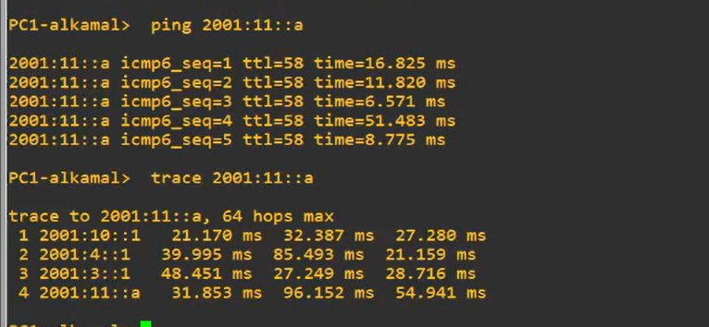
Рисунок 4.25: Контрольный ping и trace PC1 → 2001:11::a после включения
интерфейса на msk-alkamal-gw-02
В захваченном трафике фиксируются ICMPv6-пакеты Echo Request и Echo Reply между узлами с IPv6-адресами 2001:10::a и 2001:11::a, что подтверждает проверку связности на сетевом уровне. Значения поля Hop Limit в ответах (меньше исходного) позволяют определить факт прохождения пакетов через несколько маршрутизаторов. Также в трассировке присутствуют ICMPv6-сообщения Time Exceeded (Hop limit exceeded in transit), которые формируются промежуточными маршрутизаторами при истечении лимита переходов и используются для определения пути следования пакетов (рис. 4.26).
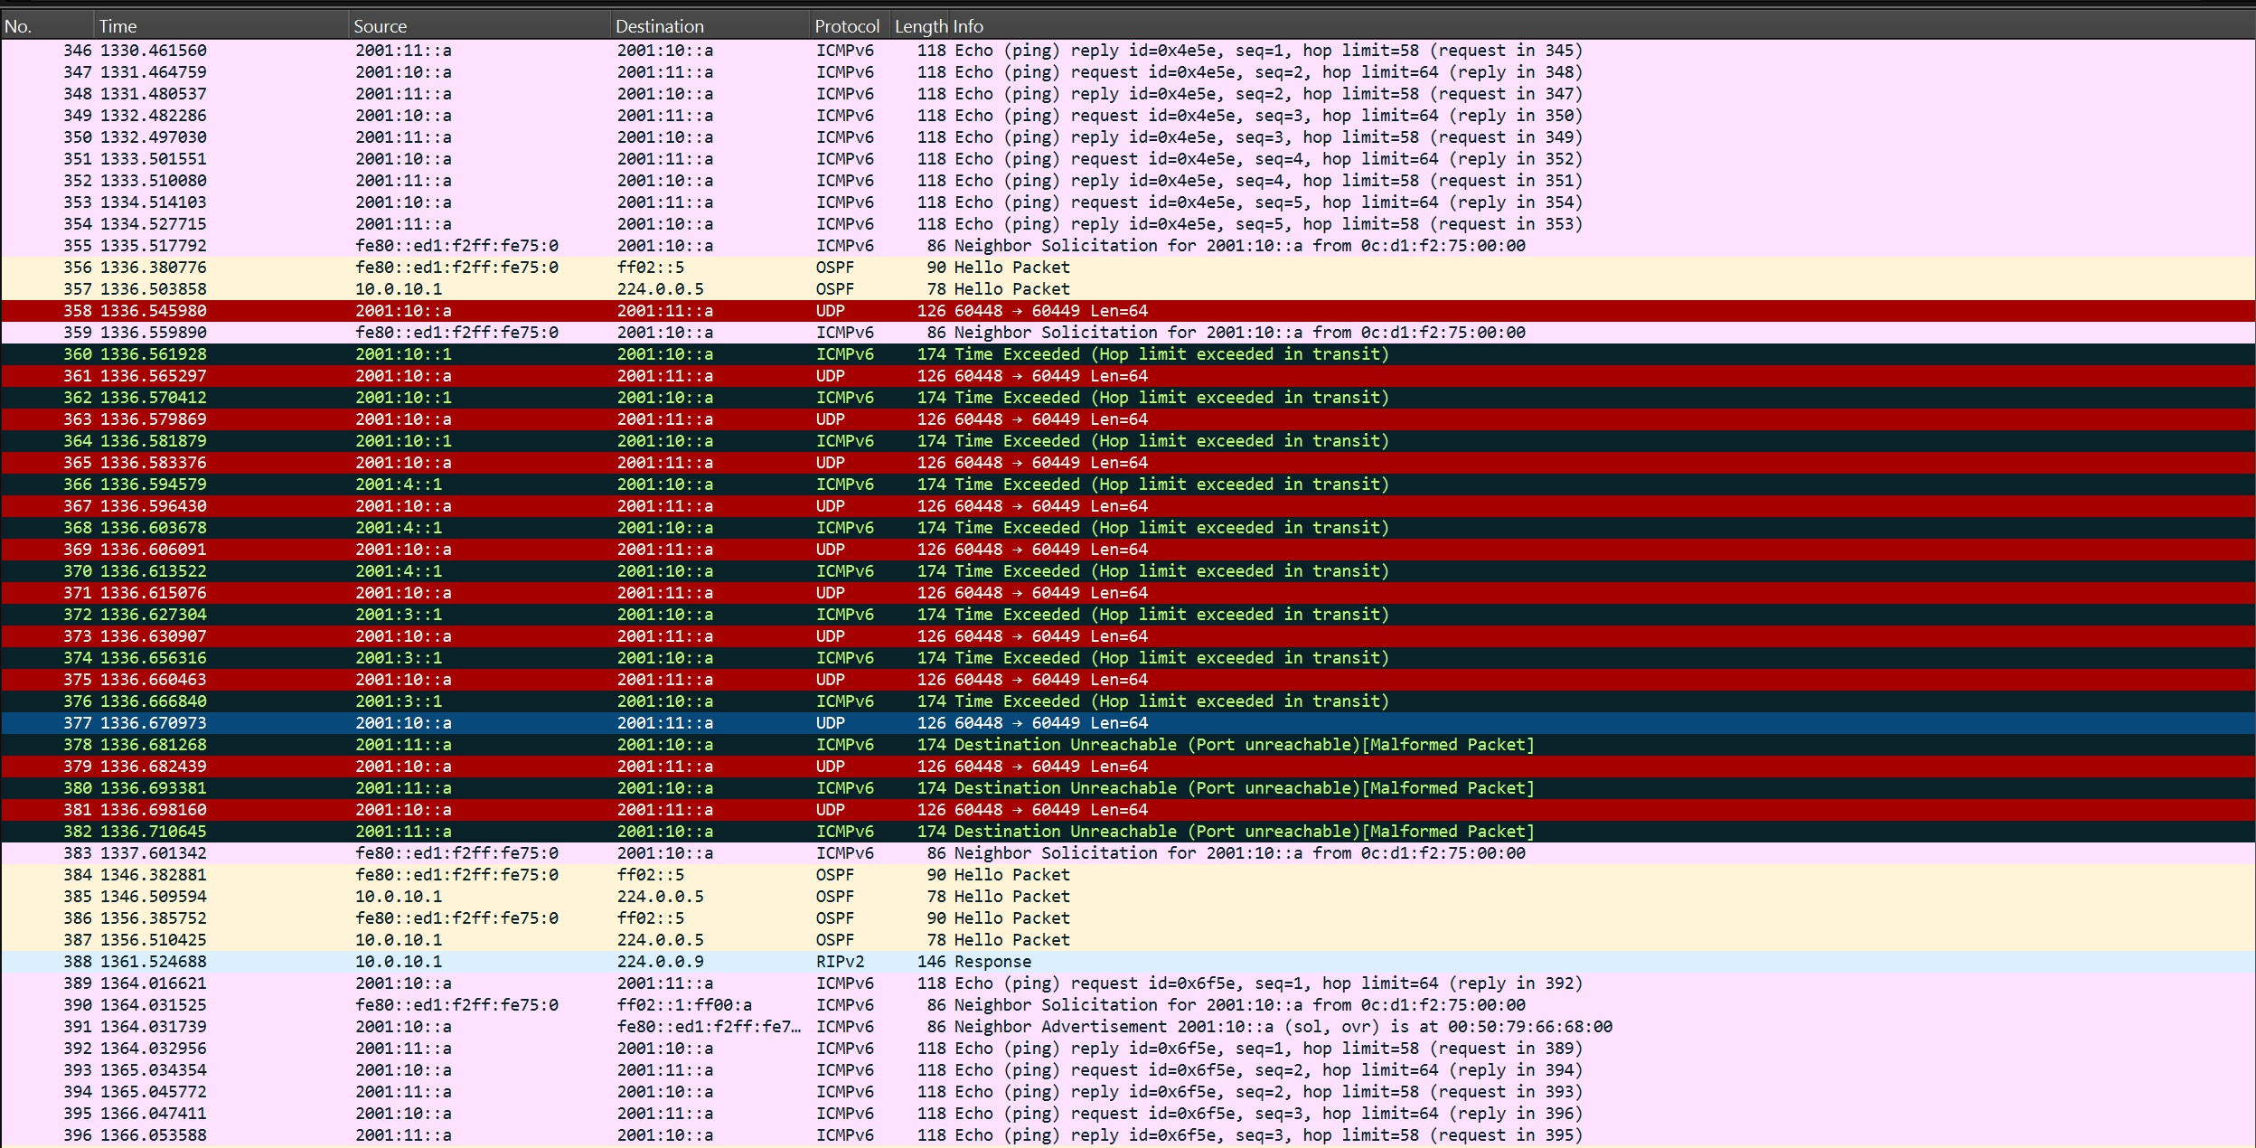
Рисунок 4.26: Анализ ICMPv6 Echo и Time Exceeded пакетов в Wireshark
Помимо ICMPv6, в захвате наблюдаются пакеты OSPF (Hello Packet), отправляемые на мультикаст-адреса ff02::5 и 224.0.0.5, что указывает на поддержание соседства между маршрутизаторами и обмен служебной информацией протокола маршрутизации. Также зафиксированы UDP-пакеты с последующими ICMPv6сообщениями Destination Unreachable (Port unreachable), возникающими при работе механизма трассировки маршрута. Совокупность этих пакетов позволяет проанализировать активность протоколов маршрутизации, процесс определения маршрута и реакцию сети на диагностические запросы (рис. 4.27).
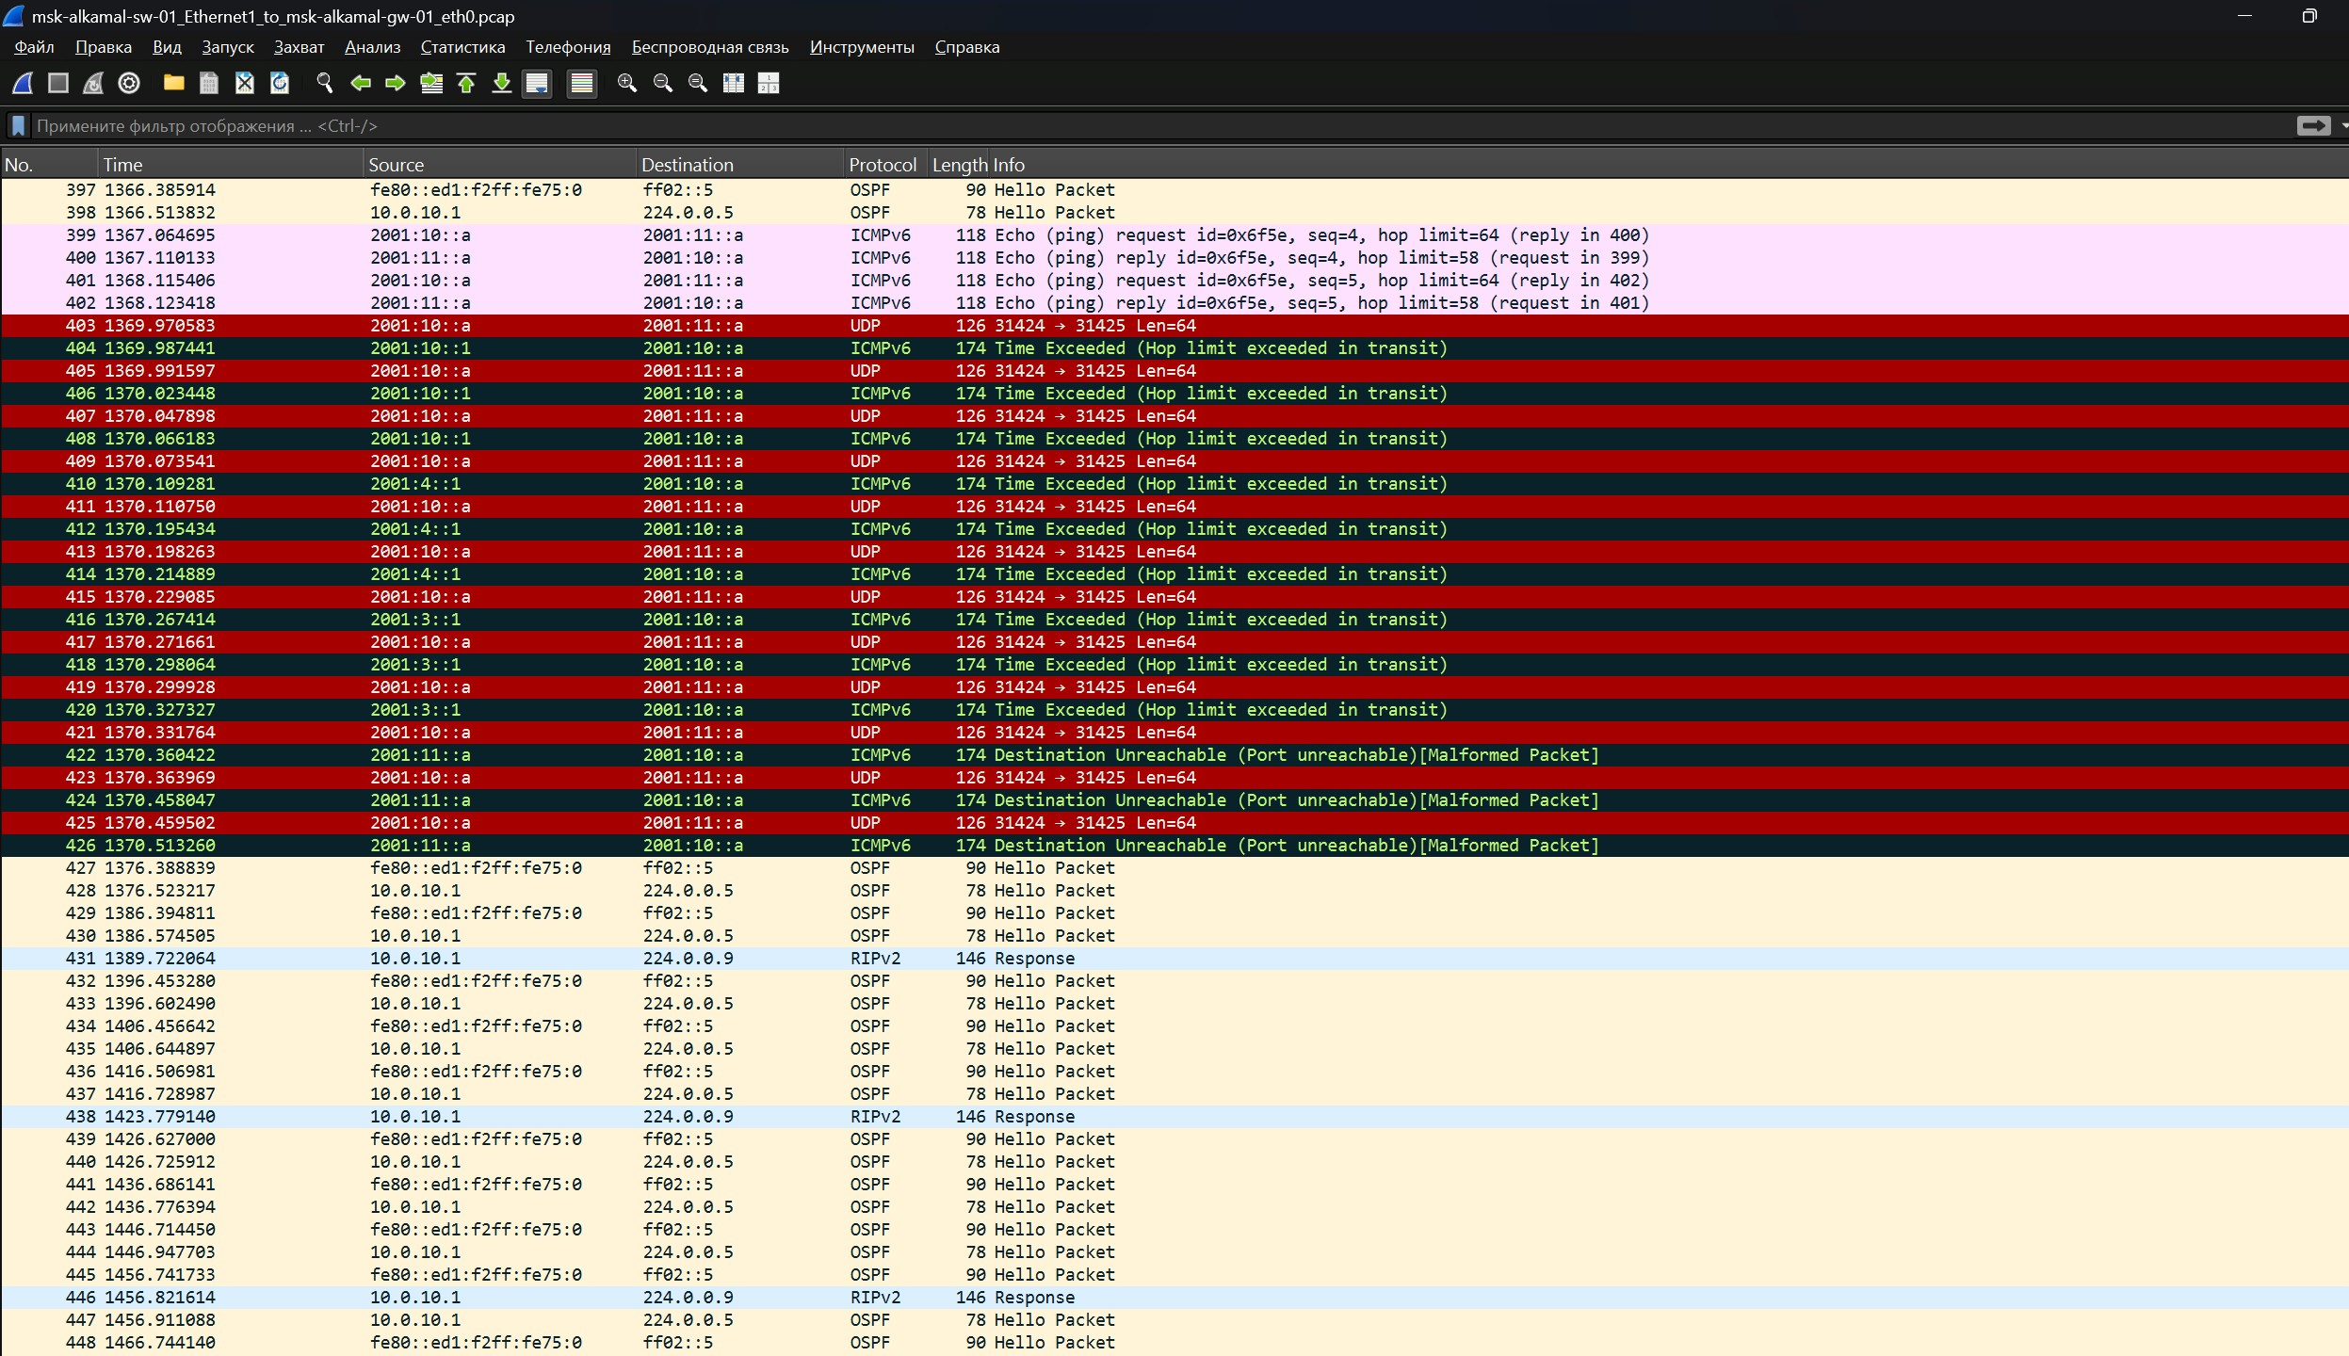
Рисунок 4.27: OSPF Hello, UDP и ICMPv6 Destination Unreachable пакеты в захваченном трафике
5 Построение туннеля IPv6–IPv4
- Развёртывание топологии сети в GNS3
В среде GNS3 был создан новый проект, после чего выполнено размещение и соединение сетевых устройств в соответствии с заданной топологией, включающей маршрутизаторы VyOS, коммутаторы и узлы VPCS (рис. 5.1). Топология состоит из двух IPv6-сегментов, соединённых через IPv4-транзитную сеть, а также логического IPv6-туннеля между граничными маршрутизаторами. Имена всех устройств приведены в соответствие с требованиями задания: маршрутизаторы — msk-user-gw-0x, коммутаторы — msk-user-sw-0x, оконечные узлы — PCx-user. Для последующего анализа сетевых взаимодействий был включён захват трафика на соединении между маршрутизаторами msk-user-gw-01 и msk-user-gw-03.
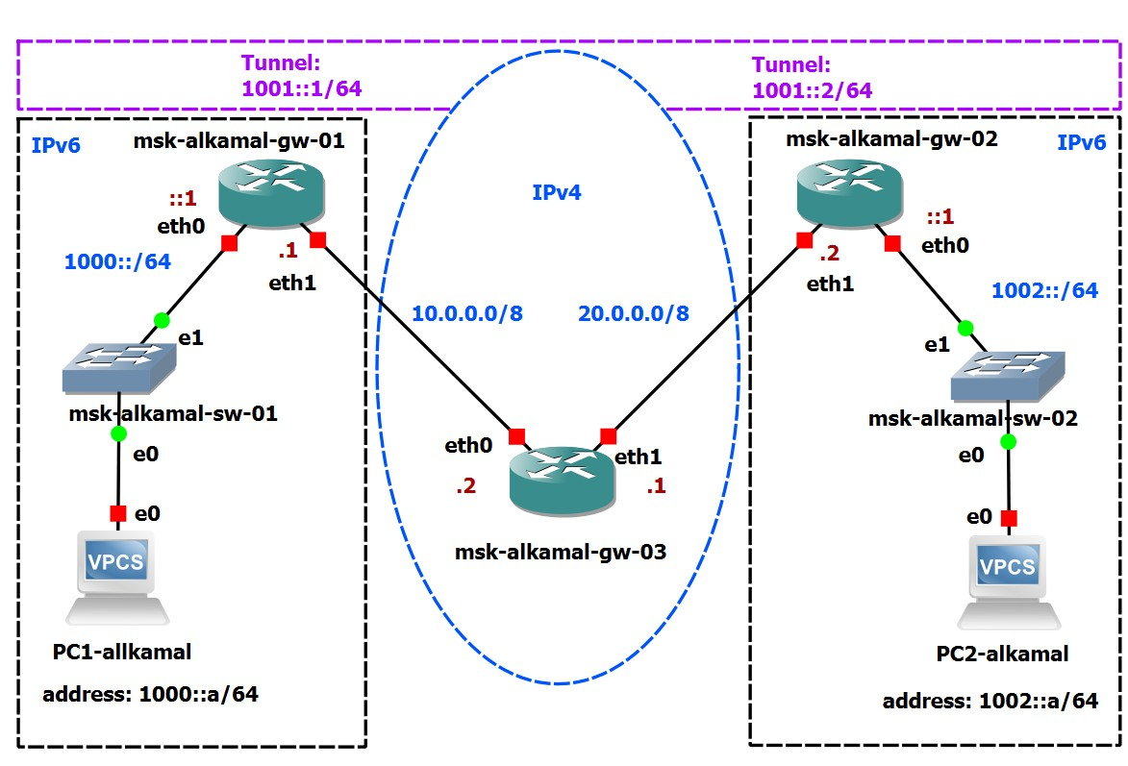
Рисунок 5.1: Топология сети с IPv6-сегментами, IPv4-транзитом и туннелем между
маршрутизаторами
- Назначение IPv6-адресов оконечным устройствам
На оконечных узлах PC1-alkamal и PC2-alkamal были вручную настроены глобальные IPv6-адреса в соответствии с таблицей адресации (рис. 5.2). Узлу PC1-alkamal был назначен адрес 1000::a/64, а узлу PC2-alkamal — адрес 1002::a/64. После сохранения конфигурации команды show ipv6 подтвердили наличие как глобальных, так и link-local IPv6-адресов, что свидетельствует о корректной настройке интерфейсов оконечных устройств.
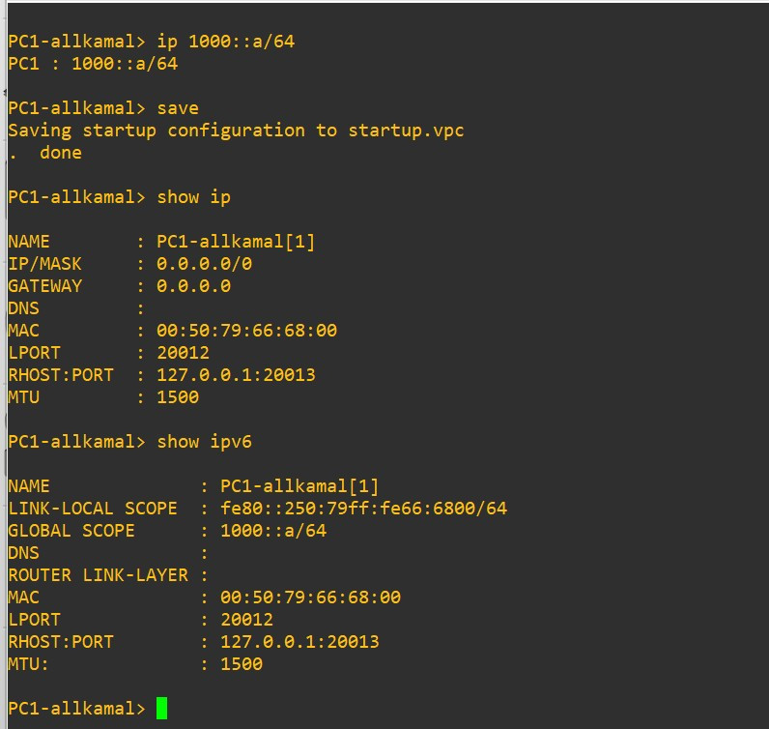
Рисунок 5.2: Назначение и проверка IPv6-адреса на узле PC1-alkamal
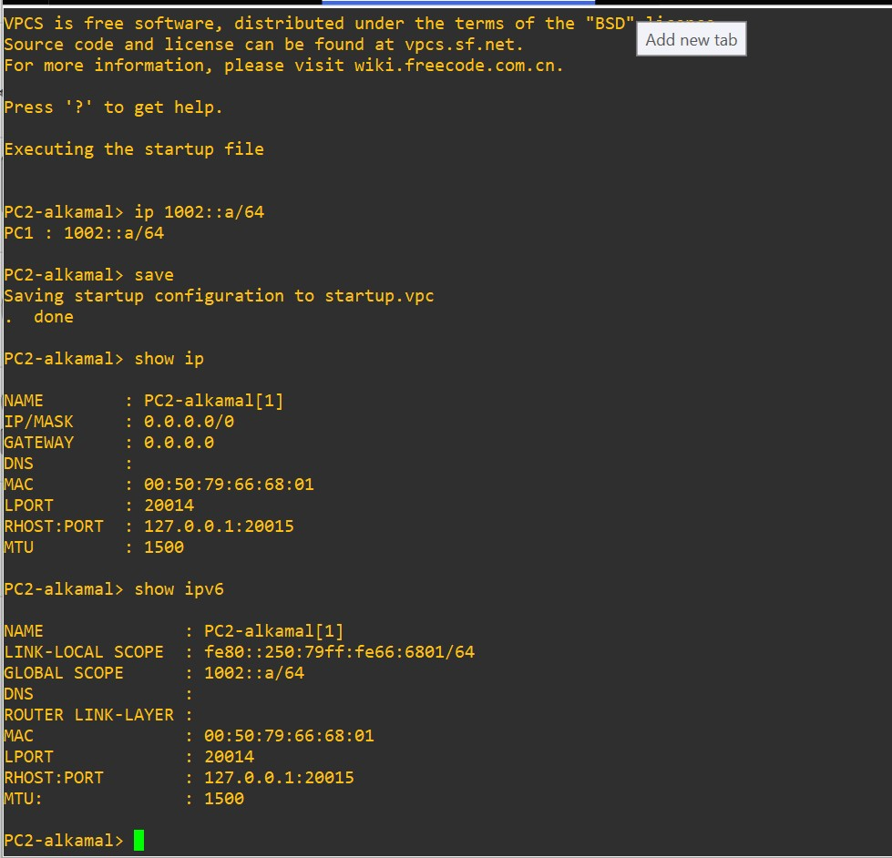
Рисунок 5.3: Назначение и проверка IPv6-адреса на узле PC2-alkamal
- Изменение имён маршрутизаторов VyOS
На всех маршрутизаторах VyOS был выполнен переход в режим конфигурирования и изменены системные имена в соответствии с требованиями задания (рис. 5.4). Для каждого устройства имя было проверено командой compare, затем конфигурация применена с помощью commit и сохранена командой save. После перезагрузки маршрутизаторов новые имена вступили в силу, что подтверждает корректность выполненных изменений.
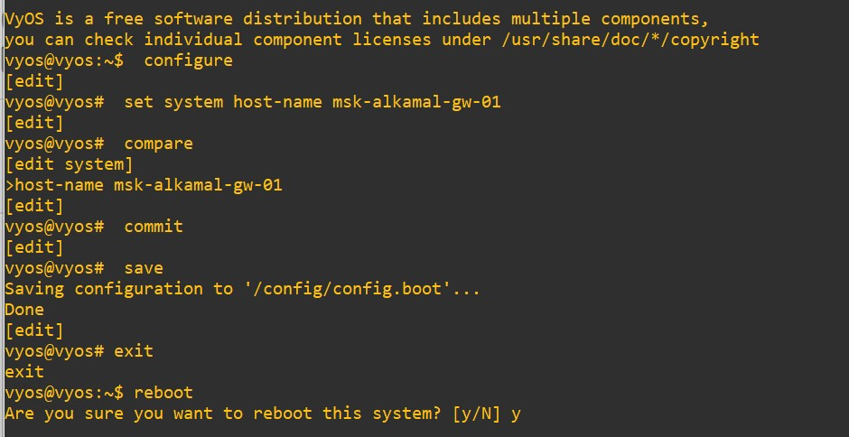
Рисунок 5.4: Изменение имени маршрутизатора VyOS msk-alkamal-gw-01
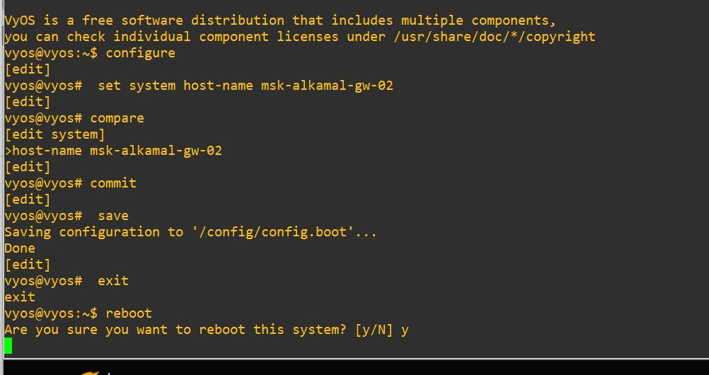
Рисунок 5.5: Изменение имени маршрутизатора VyOS msk-alkamal-gw-02
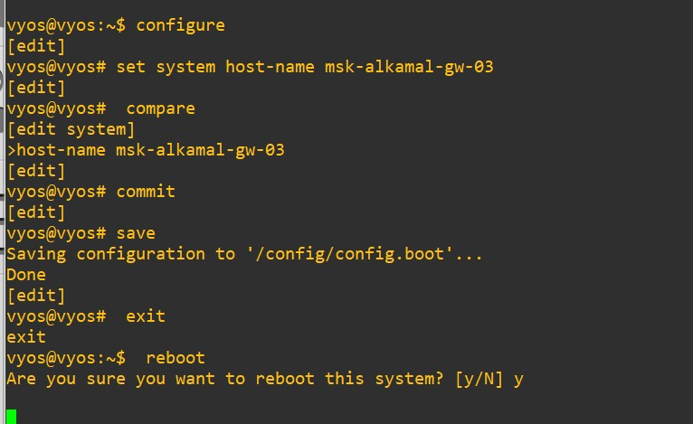
Рисунок 5.6: Изменение имени маршрутизатора VyOS msk-alkamal-gw-03
- Настройка IPv4- и IPv6-адресации на маршрутизаторах VyOS
На маршрутизаторах VyOS была выполнена настройка IPv4- и IPv6-адресов на интерфейсах в соответствии с заданной топологией сети (рис. 5.7). На маршрутизаторе msk-alkamal-gw-01 на интерфейсе eth0 был назначен IPv6адрес 1000::1/64 и включена рассылка Router Advertisement с префиксом 1000::/64, а на интерфейсе eth1 настроен IPv4-адрес 10.0.0.1/8. На маршрутизаторе msk-alkamalgw-02 на интерфейсе eth0 был назначен IPv6-адрес 1002::1/64 с включённым Router Advertisement, а на eth1 — IPv4-адрес 20.0.0.2/8. На маршрутизаторе msk-alkamal-gw-03 была выполнена настройка IPv4-адресов на интерфейсах eth0 (10.0.0.2/8) и eth1 (20.0.0.1/8). После проверки состояния интерфейсов конфигурации были сохранены, что обеспечило корректную работу IPv4-транзитной сети и автоматическую IPv6-настройку оконечных узлов.
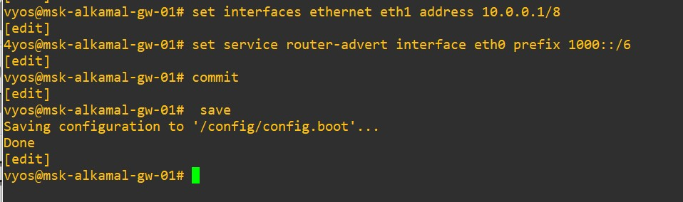
Рисунок 5.7: Настройка IPv6 RA и IPv4-адресации на msk-alkamal-gw-01
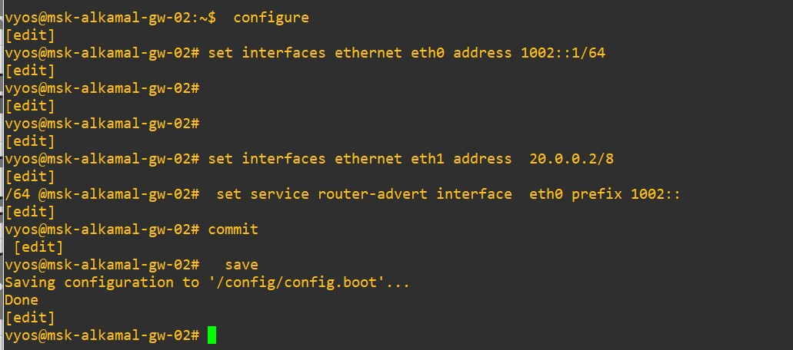
Рисунок 5.8: Настройка IPv6 RA и IPv4-адресации на msk-alkamal-gw-02
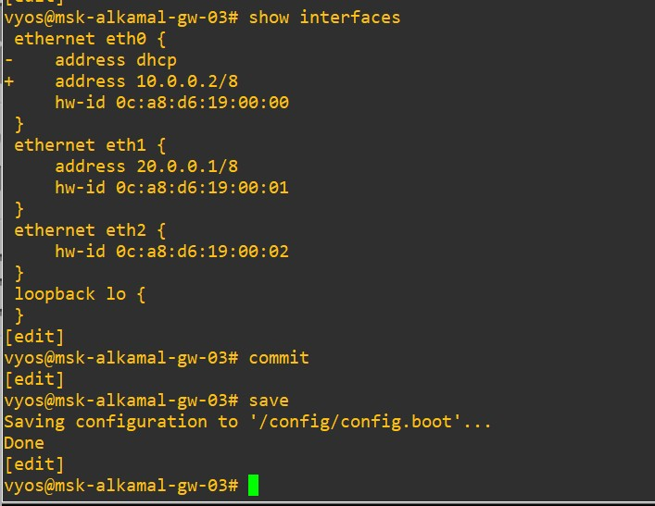
Рисунок 5.9: Проверка IPv4-адресации и интерфейсов на msk-alkamal-gw-03
- Проверка получения IPv6-параметров по Router Advertisement
На оконечных устройствах PC1-alkamal и PC2-alkamal с помощью команды show ipv6 была проверена автоматическая конфигурация IPv6-параметров по механизму Router Advertisement (рис. 5.10, рис. 5.11). В выводе команд зафиксировано наличие link-local IPv6-адресов из диапазона fe80::/64, а также глобальных IPv6-адресов из соответствующих подсетей. Для PC1-alkamal был получен адрес 1000::a/64, для PC2-alkamal — адрес 1002::a/64. В поле Router link-layer отображается MACадрес ближайшего маршрутизатора, что подтверждает корректное обнаружение маршрутизатора и получение параметров IPv6 по RA.
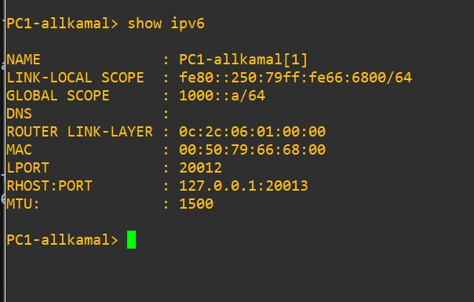
Рисунок 5.10: Проверка IPv6-параметров на узле PC1-alkamal
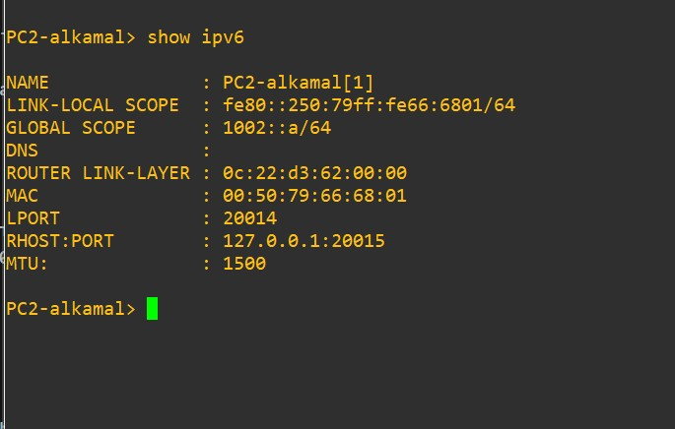
Рисунок 5.11: Проверка IPv6-параметров на узле PC2-alkamal
- Проверка связности между маршрутизаторами до настройки маршрутизации
С маршрутизатора msk-alkamal-gw-01 была выполнена проверка связности с соседним маршрутизатором в сети 10.0.0.0/8 с помощью команды ping, которая завершилась успешно (рис. 5.12). Это подтверждает корректную настройку IPv4адресации и работу канального уровня. Попытки выполнения ping в сеть 20.0.0.0/8 завершились сообщением Network is unreachable, что указывает на отсутствие маршрута к данной сети в таблице маршрутизации маршрутизатора.
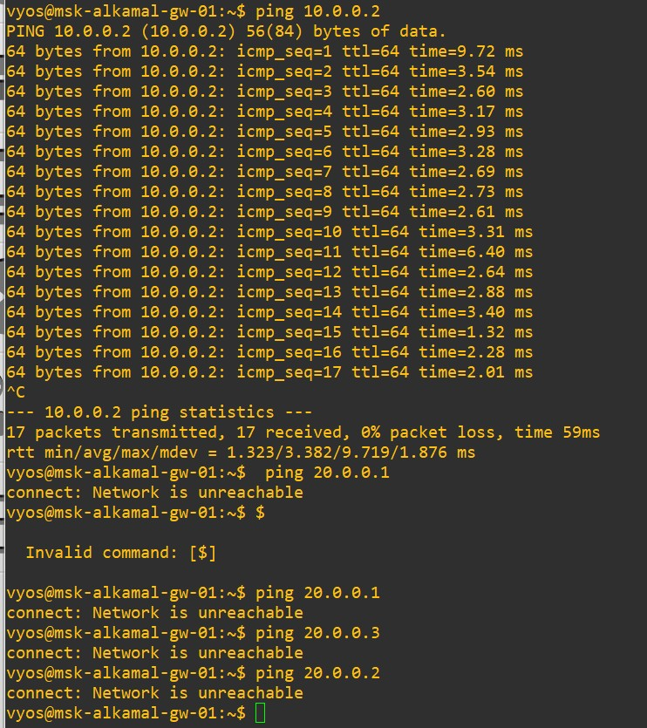
Рисунок 5.12: Проверка IPv4-связности и отсутствие маршрута к сети 20.0.0.0/8
- Анализ ICMP-трафика при проверке IPv4-связности
При выполнении команды ping 10.0.0.2 с маршрутизатора msk-alkamal-gw-01 в перехваченном трафике зафиксированы ICMP Echo Request и Echo Reply без потерь пакетов (рис. 5.13). Это подтверждает корректную работу ARP-механизма и успешную передачу данных между маршрутизаторами в одной IPv4-подсети. При попытках ping к адресам 20.0.0.1 и 20.0.0.2 ICMP-пакеты не формировались, так как маршрутизатор отбрасывал трафик на этапе маршрутизации из-за отсутствия записи о сети назначения.
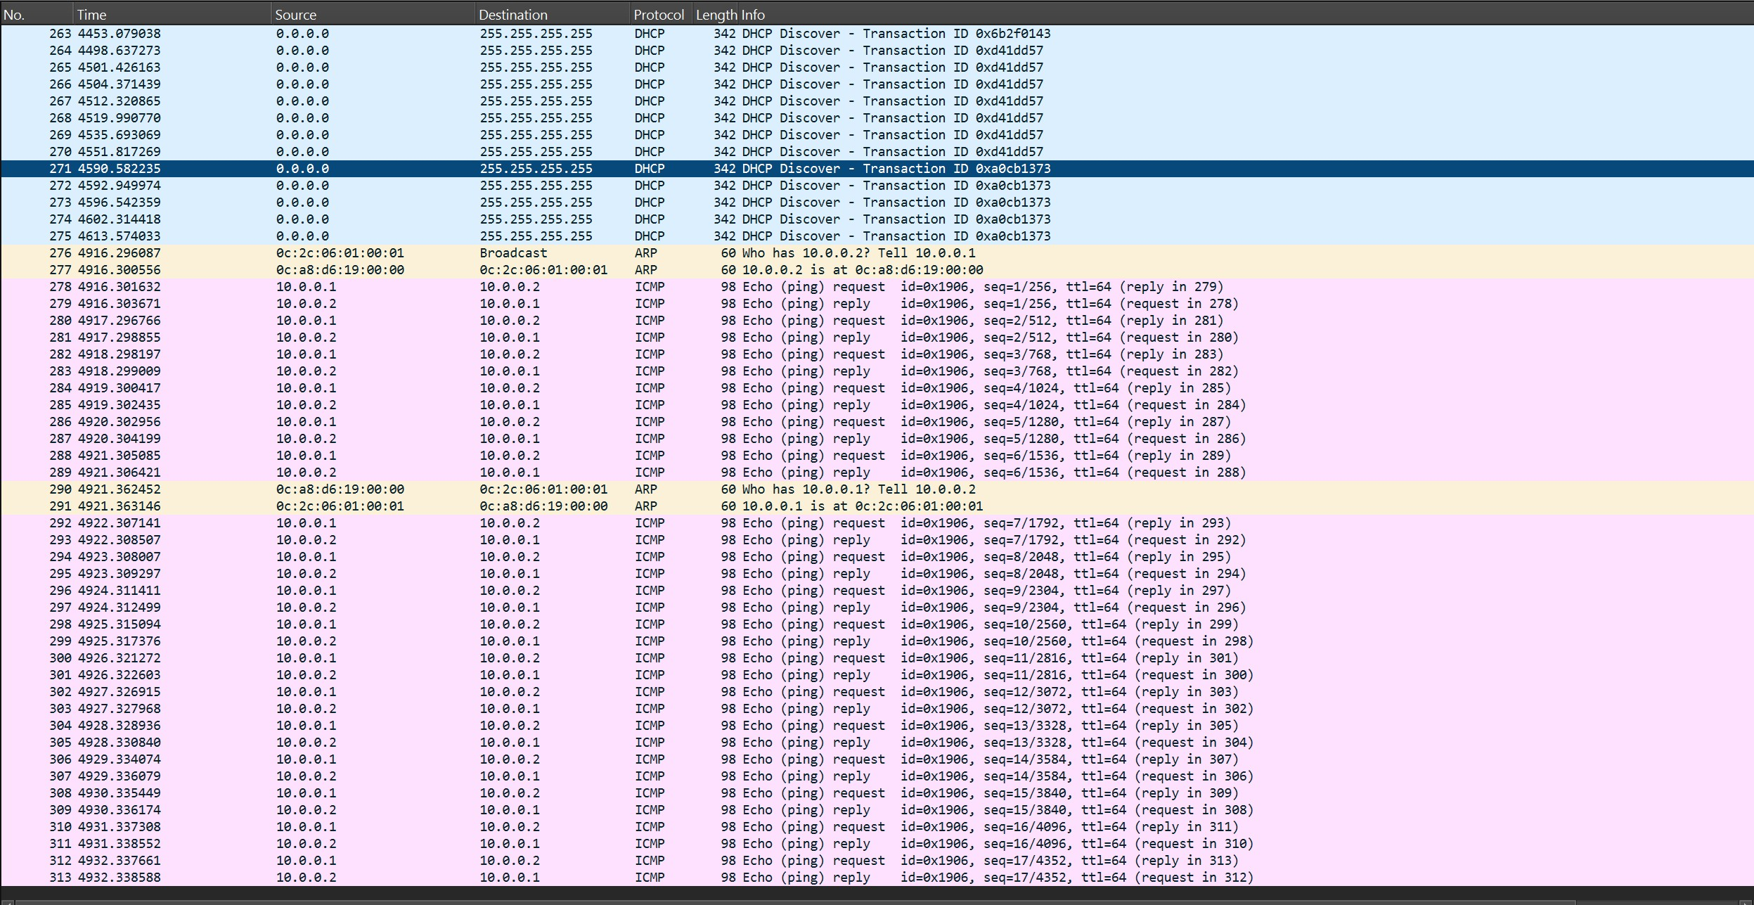
Рисунок 5.13: ICMP- и ARP-трафик при проверке связи в сети 10.0.0.0/8
- Настройка динамической маршрутизации IPv4 по протоколу RIP
На маршрутизаторах VyOS была настроена динамическая маршрутизация IPv4 с использованием протокола RIP (рис. 5.14, рис. 5.15, рис. 5.16). На mskalkamal-gw-01 в RIP была добавлена сеть 10.0.0.0/8, на msk-alkamal-gw-02 — сеть 20.0.0.0/8. Маршрутизатор msk-alkamal-gw-03 был настроен для участия сразу в обеих сетях, что позволило ему выполнять транзитную функцию между IPv4доменами. После применения и сохранения конфигурации маршрутизаторы начали обмен маршрутной информацией, в результате чего была обеспечена IPv4-связность между сетями 10.0.0.0/8 и 20.0.0.0/8 без использования статической маршрутизации.
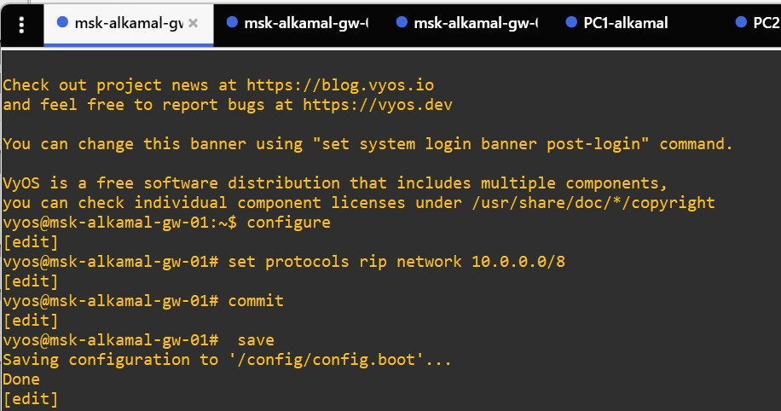
Рисунок 5.14: Настройка RIP на маршрутизаторе msk-alkamal-gw-01
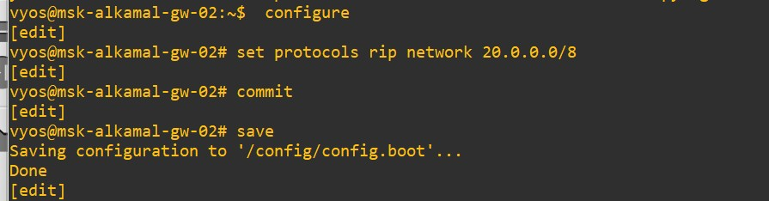
Рисунок 5.15: Настройка RIP на маршрутизаторе msk-alkamal-gw-02
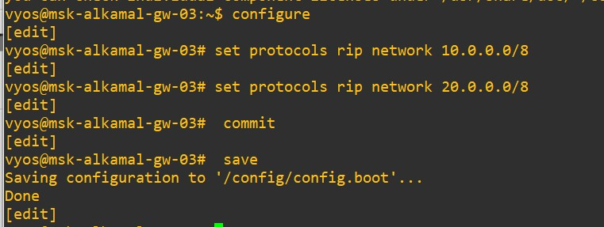
Рисунок 5.16: Настройка RIP на маршрутизаторе msk-alkamal-gw-03
- Проверка маршрутов с R1 с учётом анализа трафика
С маршрутизатора msk-alkamal-gw-01 выполнены проверки связности с узлами IPv4-сетей (рис. 5.17). Команда ping 10.0.0.2 завершилась успешно, что подтверждает корректную связность внутри сети 10.0.0.0/8 и доступность соседнего маршрутизатора. Проверка ping 20.0.0.1 и ping 20.0.0.2 также показала успешную доставку пакетов, что свидетельствует о корректной работе динамической маршрутизации RIP между сетями 10.0.0.0/8 и 20.0.0.0/8. В захваченном трафике наблюдаются ICMP Echo Request/Echo Reply, ARP-обмен и RIP-обновления на адрес 224.0.0.9, подтверждающие нормальную работу канального и сетевого уровней.
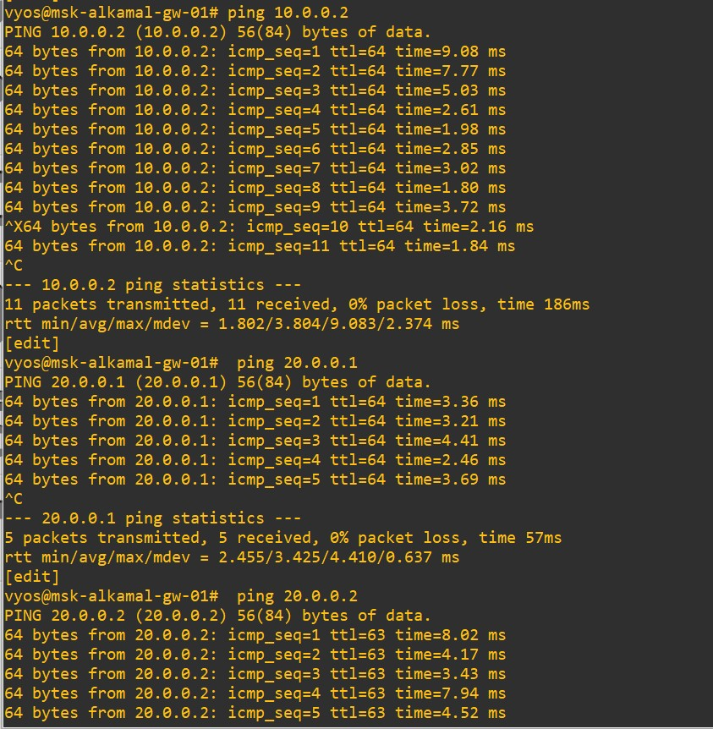
Рисунок 5.17: Проверка IPv4-связности с R1 и ICMP-трафик
- Создание IPv6-туннеля через IPv4
На маршрутизаторах msk-alkamal-gw-01 и msk-alkamal-gw-02 был настроен IPv6-туннель поверх IPv4 с использованием механизма SIT (рис. 5.18). На msk-alkamal-gw-01 создан интерфейс tun0 с локальным IPv4-адресом 10.0.0.1, удалённым адресом 20.0.0.2 и IPv6-адресом туннеля 1001::1/64. На msk-alkamalgw-02 интерфейс tun0 настроен с локальным IPv4-адресом 20.0.0.2, удалённым адресом 10.0.0.1 и IPv6-адресом 1001::2/64. После выполнения commit и save между маршрутизаторами сформирован логический IPv6-канал поверх IPv4-сети.
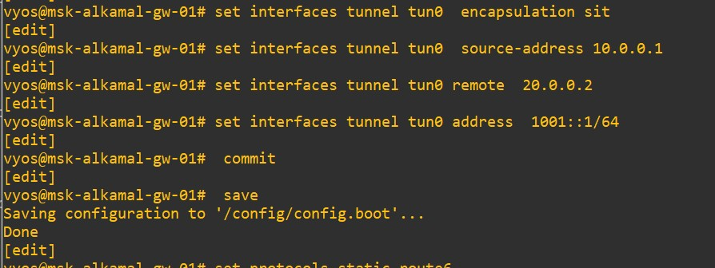
Рисунок 5.18: Настройка интерфейса tun0 (SIT) на маршрутизаторах
- Настройка статической маршрутизации IPv6
Для обеспечения связности между IPv6-подсетями через созданный туннель была настроена статическая маршрутизация IPv6 (рис. 5.19). На маршрутизаторе msk-alkamal-gw-01 добавлен маршрут к сети 1002::/64 с указанием следующего перехода 1001::2. На маршрутизаторе msk-alkamal-gw-02 добавлен маршрут к сети 1000::/64 через следующий переход 1001::1. После применения и сохранения конфигурации обеспечена двусторонняя маршрутизация IPv6-трафика между удалёнными сегментами.
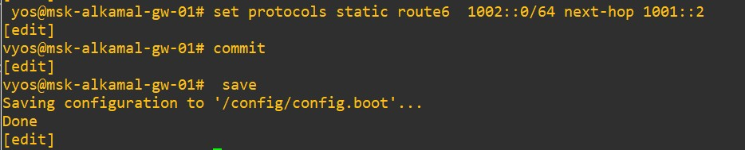
Рисунок 5.19: Статические IPv6-маршруты через туннель
- Проверка доступности оконечных устройств и анализ туннеля IPv6-over-IPv4
С узла PC1 успешно выполнены команды ping 1002::a и trace 1002::a, что подтверждает достижимость узла PC2 по IPv6 (рис. 5.20). Аналогично, с узла PC2 успешно выполнены ping 1000::a и trace 1000::a, подтверждающие обратную связность. Трассировка показывает прохождение трафика через туннельные IPv6-адреса 1001::1 → 1001::2. Анализ перехваченного трафика демонстрирует инкапсуляцию IPv6-пакетов в IPv4 (SIT), где во внешнем IPv4-заголовке используются адреса 10.0.0.1 и 20.0.0.2, а полезной нагрузкой является IPv6-пакет между адресами 1000::a и 1002::a.
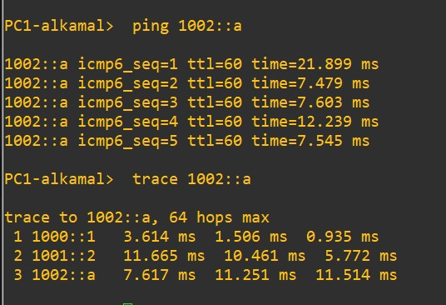
Рисунок 5.20: Проверка IPv6-связности и трассировка через туннель
6 Задание для самостоятельного выполнения
  - Настройка IPv4-адресации на маршрутизаторе msk-alkamal-gw-01
На маршрутизаторе msk-alkamal-gw-01 выполнена базовая настройка IPv4адресации интерфейсов eth0 и eth1. Интерфейсу eth0 назначен адрес 10.10.1.97/27, а интерфейсу eth1 — адрес 10.10.1.5/30. Интерфейсы переведены в активное состояние командой no shutdown. Конфигурация сохранена и подтверждена выводом текущих настроек командой show running-config (рис. 6.1).
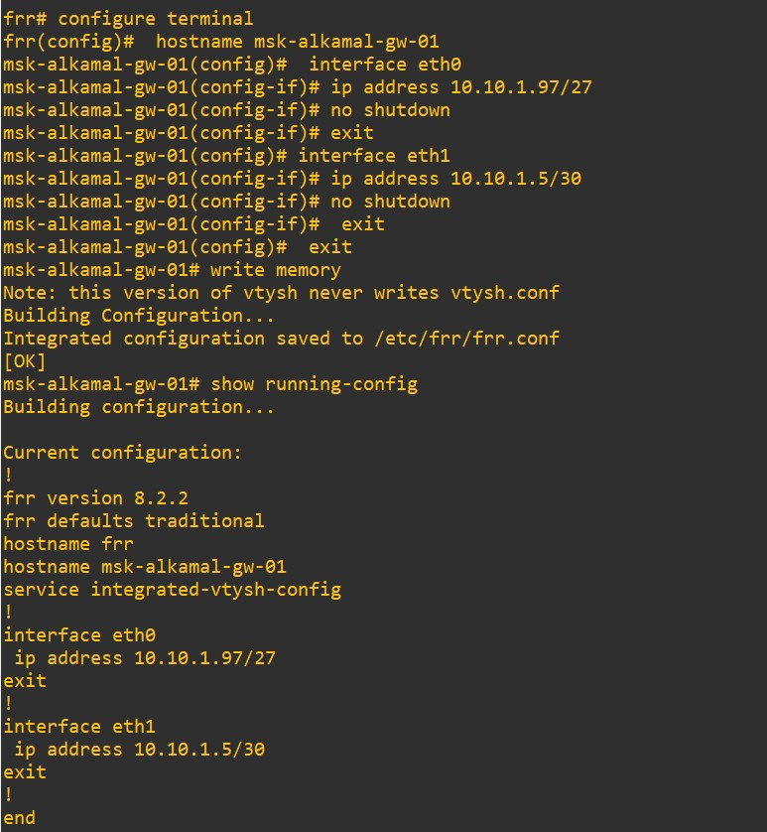
Рисунок 6.1: Настройка IPv4-адресации и проверка конфигурации
маршрутизатора msk-alkamal-gw-01
  - Настройка IPv4-адресации на маршрутизаторе msk-alkamal-gw-02
На маршрутизаторе msk-alkamal-gw-02 выполнена настройка трёх интерфейсов. Интерфейсу eth0 присвоен адрес 10.10.1.65/28, интерфейсу eth1 — адрес 10.10.1.18/30, интерфейсу eth2 — адрес 10.10.1.33/30. Все интерфейсы активированы. Конфигурация сохранена в постоянную память и проверена с помощью команды show running-config (рис. 6.2).
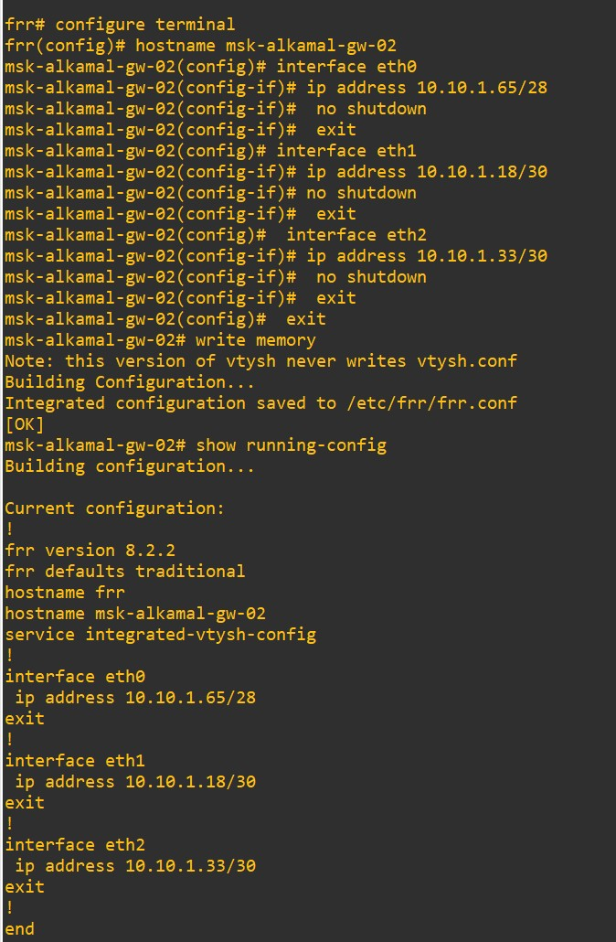
Рисунок 6.2: Настройка IPv4-адресов интерфейсов маршрутизатора msk-alkamal-
gw-02
  - Настройка IPv4-адресации на маршрутизаторе msk-alkamal-gw-03
На маршрутизаторе msk-alkamal-gw-03 настроены интерфейсы eth0 и eth1.
Интерфейсу eth0 назначен IPv4-адрес 10.10.1.6/30, интерфейсу eth1 — адрес
10.10.1.17/30. Интерфейсы включены и конфигурация сохранена. Корректность параметров подтверждена выводом текущей конфигурации (рис. 6.3).
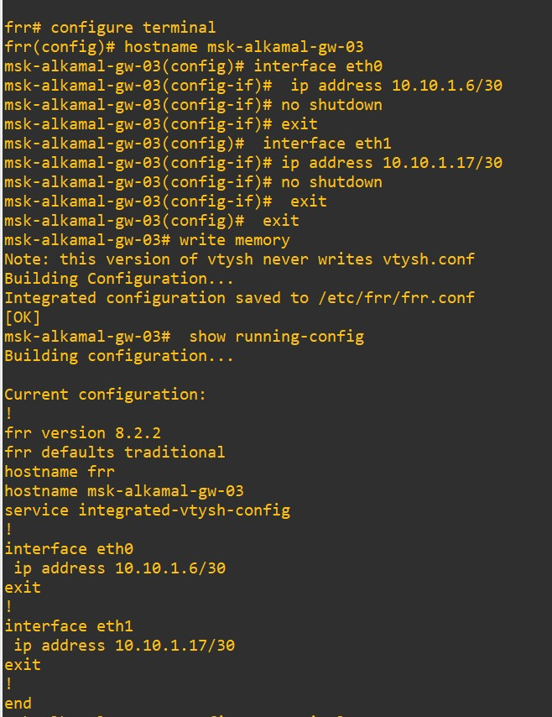
Рисунок 6.3: Настройка интерфейсов eth0 и eth1 на маршрутизаторе msk-alkamalgw-03
  - Настройка IPv4-адресации на маршрутизаторе msk-alkamal-gw-04
На маршрутизаторе msk-alkamal-gw-04 выполнена настройка интерфейсов eth0 и eth1. Интерфейсу eth0 присвоен адрес 10.10.1.9/30, интерфейсу eth1 — адрес 10.10.1.34/30. После активации интерфейсов конфигурация сохранена и проверена командой show running-config (рис. 6.4).
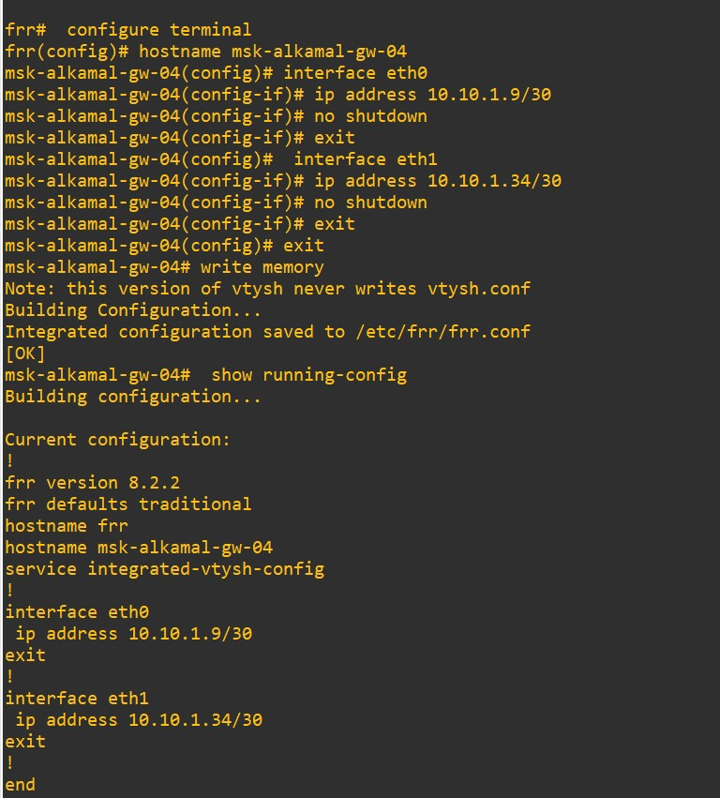
Рисунок 6.4: Настройка IPv4-адресов интерфейсов маршрутизатора msk-alkamalgw-04
  - Настройка IPv4-адресации на узле PC1-alkamal
На узле PC1-alkamal вручную настроен IPv4-адрес 10.10.1.98/27 с указанием шлюза по умолчанию 10.10.1.97. Конфигурация сохранена, после чего выполнена проверка параметров сетевого интерфейса командой show ip, подтвердившая корректность заданных значений (рис. 6.5).
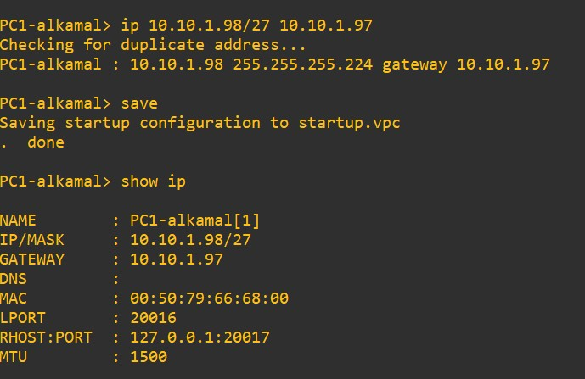
Рисунок 6.5: Настройка IPv4-адреса и шлюза по умолчанию на узле PC1-alkamal
  - Настройка IPv4-адресации на узле PC2-alkamal
На узле PC2-alkamal задан IPv4-адрес 10.10.1.66/28 и шлюз по умолчанию
10.10.1.65. После сохранения конфигурации выполнен просмотр текущих сетевых параметров командой show ip, что подтверждает корректную настройку адресации узла (рис. 6.6).
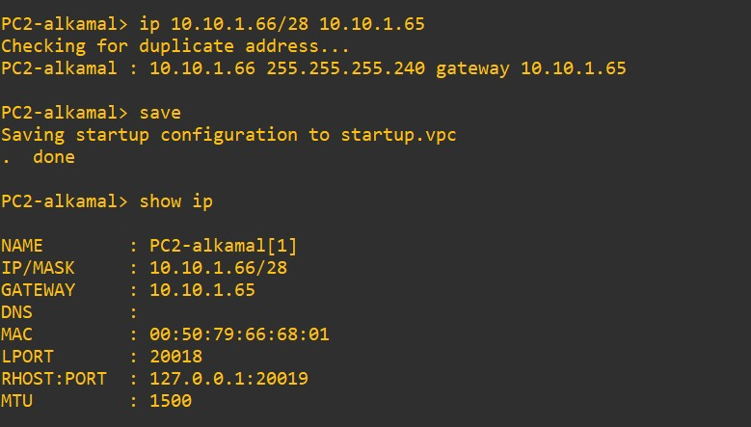
Рисунок 6.6: Настройка IPv4-адреса и шлюза по умолчанию на узле PC2-alkamal
  - Включение IPv6 и настройка интерфейсов на маршрутизаторе msk-alkamalgw-01
На маршрутизаторе msk-alkamal-gw-01 включена пересылка IPv6-пакетов командой ipv6 forwarding. На интерфейсе eth0 настроен IPv6-адрес
2001:db8:1:1::1/64, включена рассылка Router Advertisement и задан IPv6-префикс 2001:db8:1:1::/64. На интерфейсе eth1 назначен IPv6-адрес 2001:db8:1:2::1/64. Конфигурация сохранена и подтверждена выводом текущих настроек (рис. 6.7).
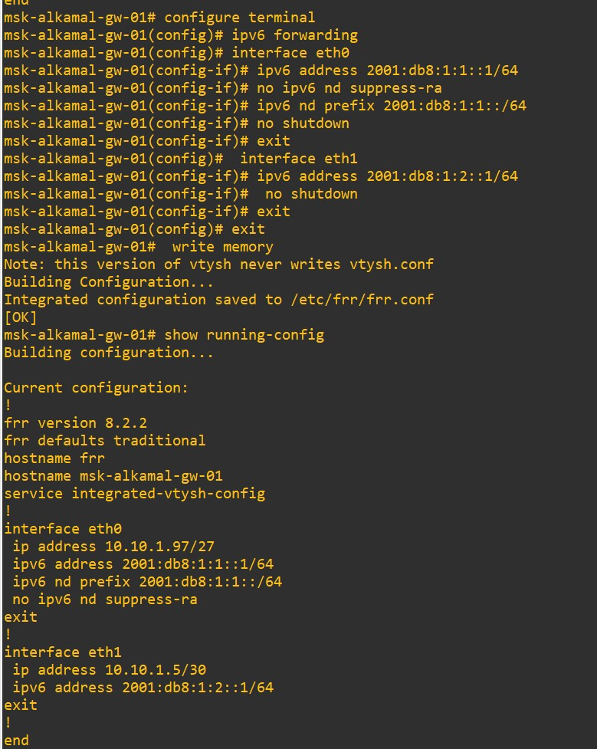
Рисунок 6.7: Настройка IPv6-адресации и включение IPv6 forwarding на
маршрутизаторе msk-alkamal-gw-01
  - Настройка IPv6-адресации на маршрутизаторе msk-alkamal-gw-02
На маршрутизаторе msk-alkamal-gw-02 активирована поддержка IPv6. Интерфейсу eth0 присвоен адрес 2001:db8:1:6::1/64, интерфейсу eth1 — адрес 2001:db8:1:4::2/64, интерфейсу eth2 — адрес 2001:db8:1:5::2/64. Все интерфейсы переведены в рабочее состояние. Конфигурация сохранена и проверена командой show running-config (рис. 6.8).
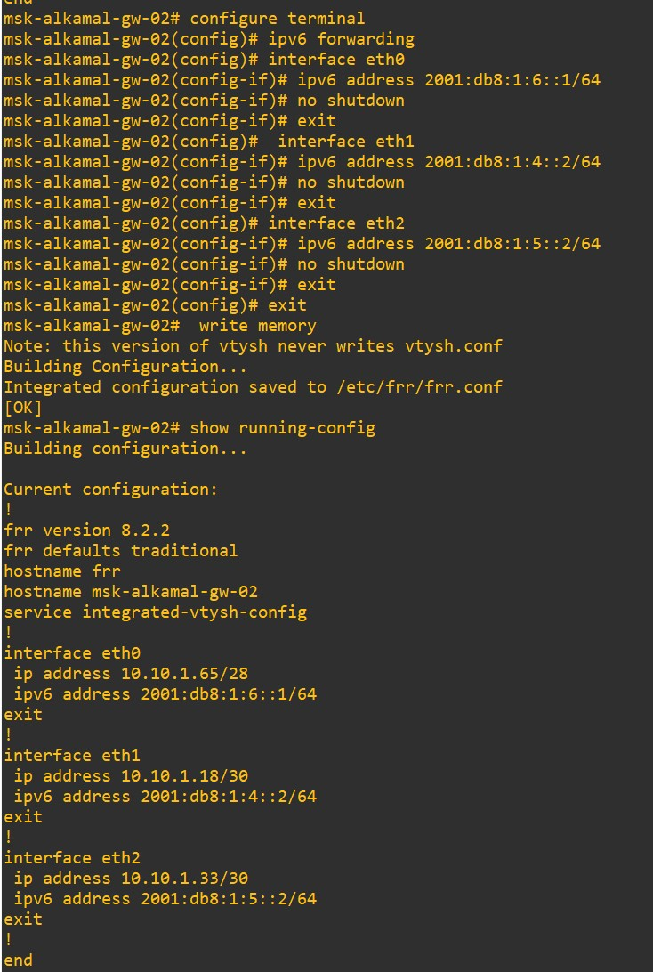
Рисунок 6.8: Настройка IPv6-адресов на интерфейсах маршрутизатора msk-alkamal-
gw-02
  - Настройка IPv6-адресации на маршрутизаторе msk-alkamal-gw-03
На маршрутизаторе msk-alkamal-gw-03 включена маршрутизация IPv6. На интерфейсе eth0 настроен IPv6-адрес 2001:db8:1:2::2/64, а на интерфейсе eth1 — адрес 2001:db8:1:4::1/64. Интерфейсы активированы, конфигурация сохранена и подтверждена выводом текущих параметров (рис. 6.9).
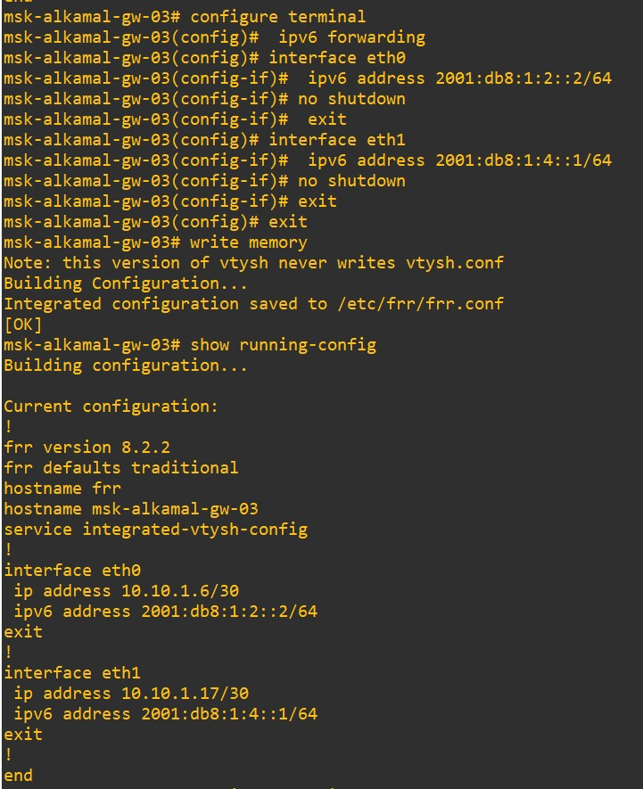
Рисунок 6.9: Настройка IPv6-адресов интерфейсов eth0 и eth1 на маршрутизаторе
msk-alkamal-gw-03
  - Настройка IPv6-адресации на маршрутизаторе msk-alkamal-gw-04
На маршрутизаторе msk-alkamal-gw-04 выполнено включение IPv6 forwarding и назначение IPv6-адресов. Интерфейсу eth0 присвоен адрес 2001:db8:1:3::1/64, интерфейсу eth1 — адрес 2001:db8:1:5::1/64. После активации интерфейсов конфигурация сохранена и проверена (рис. 6.10).
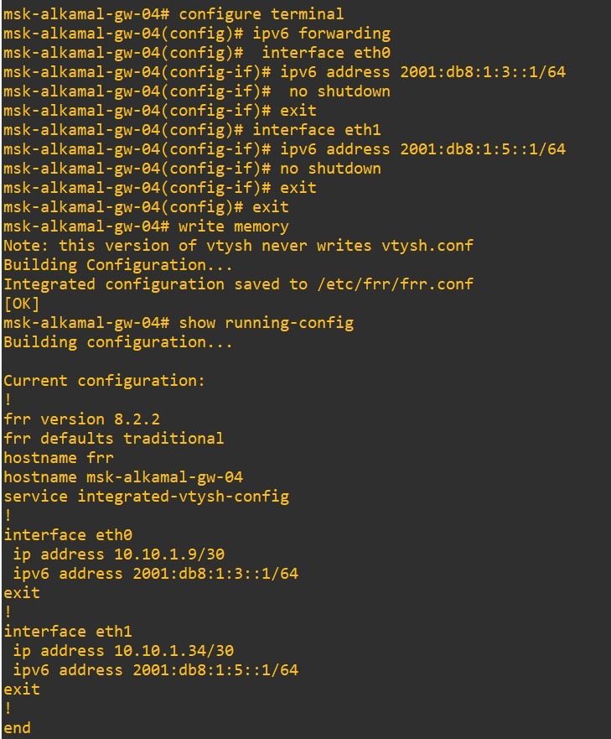
Рисунок 6.10: Настройка IPv6-адресации на маршрутизаторе msk-alkamal-gw-04
  - Назначение IPv6-адреса на узле PC1-alkamal
На узле PC1-alkamal вручную задан глобальный IPv6-адрес 2001:db8:1:1::a/64. Конфигурация сохранена, после чего выполнена проверка параметров командой show ipv6, подтвердившая наличие link-local и global IPv6-адресов (рис. 6.11).
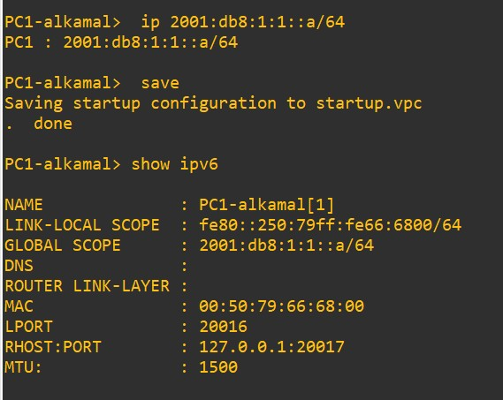
Рисунок 6.11: Настройка и проверка IPv6-адреса на узле PC1-alkamal
  - Назначение IPv6-адреса на узле PC2-alkamal
На узле PC2-alkamal выполнена настройка IPv6-адреса 2001:db8:1:6::a/64. После сохранения конфигурации произведён вывод текущих IPv6-параметров, подтверждающий корректное назначение адреса и формирование link-local адреса
(рис. 6.12).
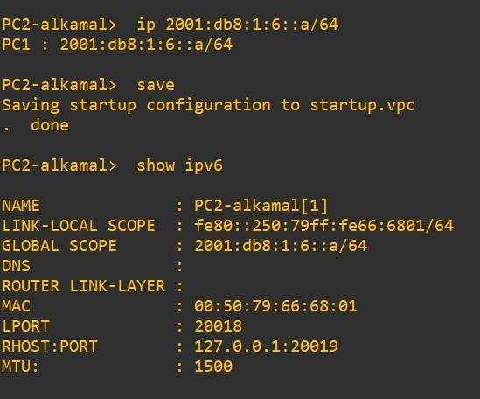
Рисунок 6.12: Настройка и проверка IPv6-адреса на узле PC2-alkamal
  - Настройка и проверка RIP v2 на маршрутизаторе msk-alkamal-gw-01
На маршрутизаторе msk-alkamal-gw-01 выполнена настройка динамической маршрутизации по протоколу RIP версии 2. В процесс RIP добавлены интерфейсы eth0, eth1 и eth2. После сохранения конфигурации выполнена проверка таблицы маршрутизации, в которой зафиксировано получение маршрутов 10.10.1.16/30 и 10.10.1.64/28 с указанием следующего узла 10.10.1.6 и соответствующих метрик. Состояние RIP подтверждено выводом параметров протокола и источника маршрутной информации (рис. 6.13).
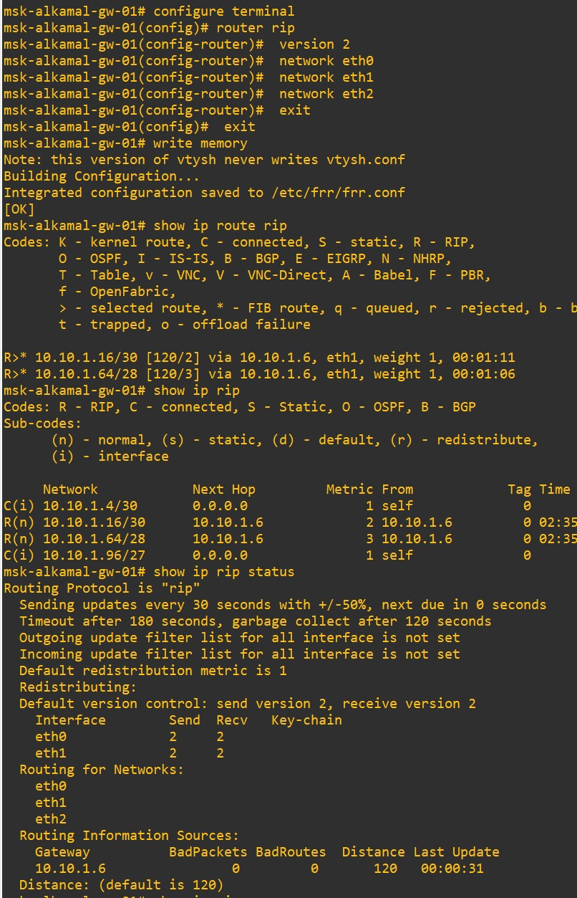
Рисунок 6.13: Настройка RIP v2 и проверка таблицы маршрутизации на
маршрутизаторе msk-alkamal-gw-01
  - Настройка и проверка RIP v2 на маршрутизаторе msk-alkamal-gw-02
На маршрутизаторе msk-alkamal-gw-02 настроен протокол RIP версии 2 с включением интерфейсов eth0, eth1 и eth2. После применения конфигурации в таблице RIP отображаются удалённые сети 10.10.1.4/30 и 10.10.1.96/27, полученные от маршрутизатора с адресом 10.10.1.17. Вывод состояния RIP подтверждает корректный обмен маршрутной информацией и работу протокола на всех задействованных интерфейсах (рис. 6.14).
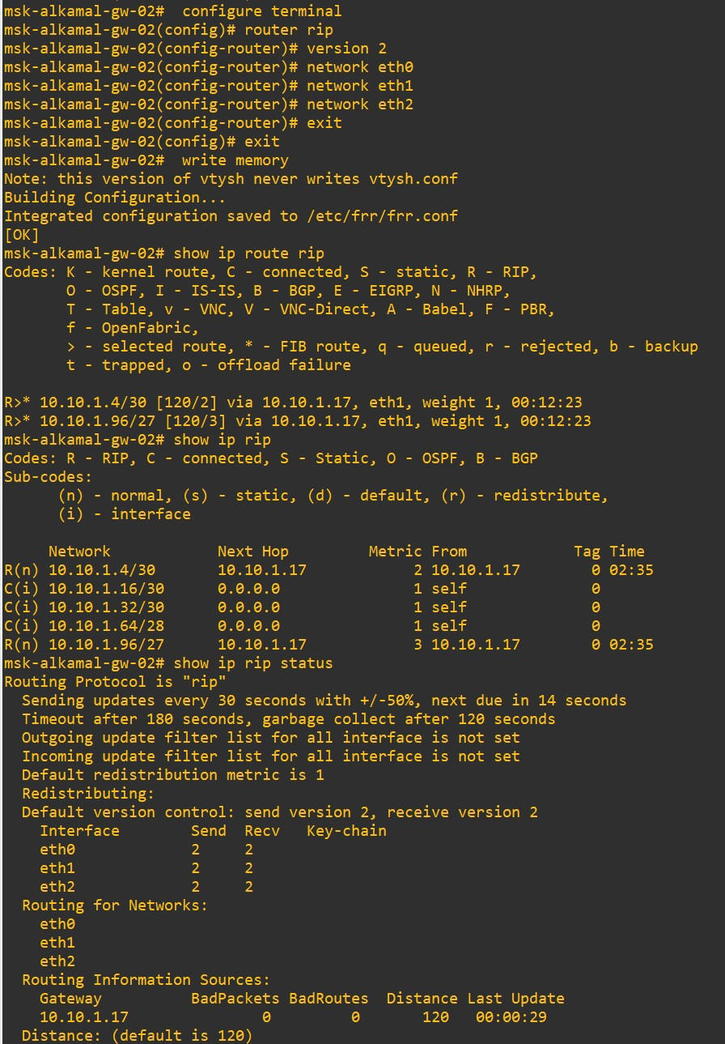
Рисунок 6.14: Настройка RIP v2 и анализ полученных маршрутов на
маршрутизаторе msk-alkamal-gw-02
  - Настройка и проверка RIP v2 на маршрутизаторе msk-alkamal-gw-03
На маршрутизаторе msk-alkamal-gw-03 выполнена настройка RIP версии
2 с добавлением интерфейсов eth0, eth1 и eth2. В таблице маршрутизации зафиксировано получение маршрутов к сетям 10.10.1.64/28 и 10.10.1.96/27 через соседние маршрутизаторы 10.10.1.18 и 10.10.1.5. Состояние RIP подтверждает регулярную рассылку обновлений и наличие двух источников маршрутной информации (рис. 6.15).
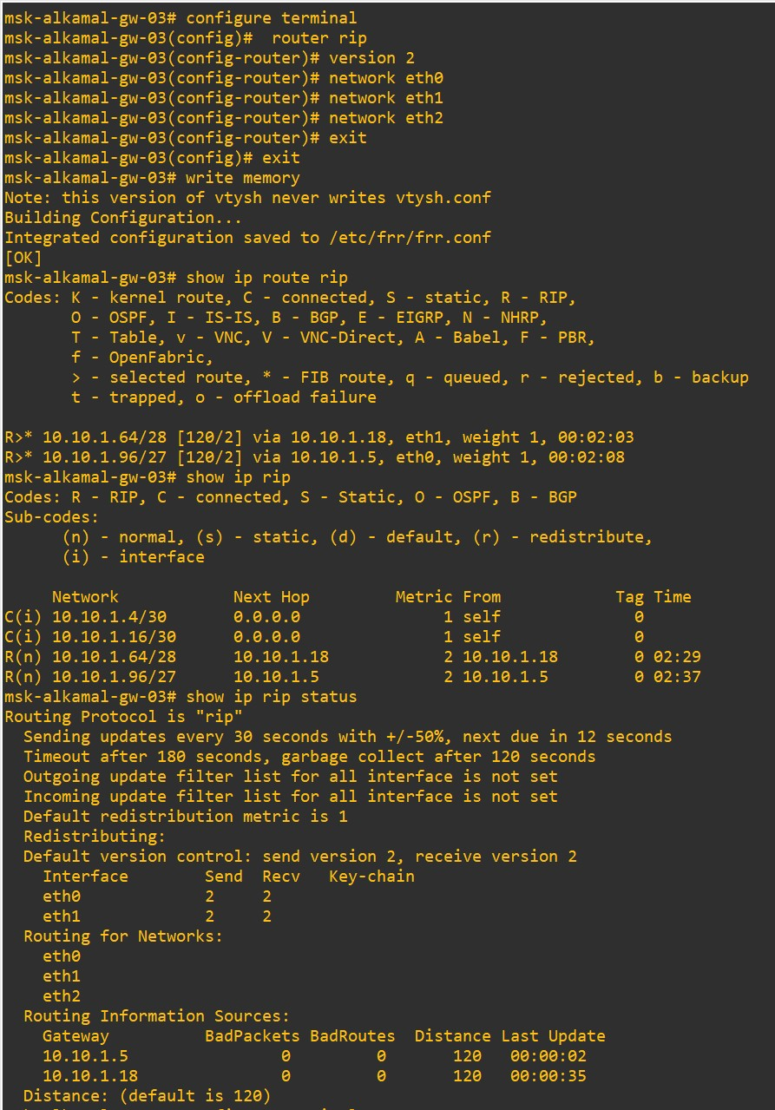
Рисунок 6.15: Настройка RIP v2 и проверка маршрутной информации на
маршрутизаторе msk-alkamal-gw-03
  - Настройка и проверка RIP v2 на маршрутизаторе msk-alkamal-gw-04
На маршрутизаторе msk-alkamal-gw-04 настроен протокол RIP версии 2 с участием интерфейсов eth0 и eth1. В таблице RIP отображаются только непосредственно подключённые сети 10.10.1.8/30 и 10.10.1.32/30, что соответствует текущему состоянию маршрутизатора. Вывод параметров протокола подтверждает активную работу RIP и корректную конфигурацию версий отправки и приёма обновлений (рис. 6.16).
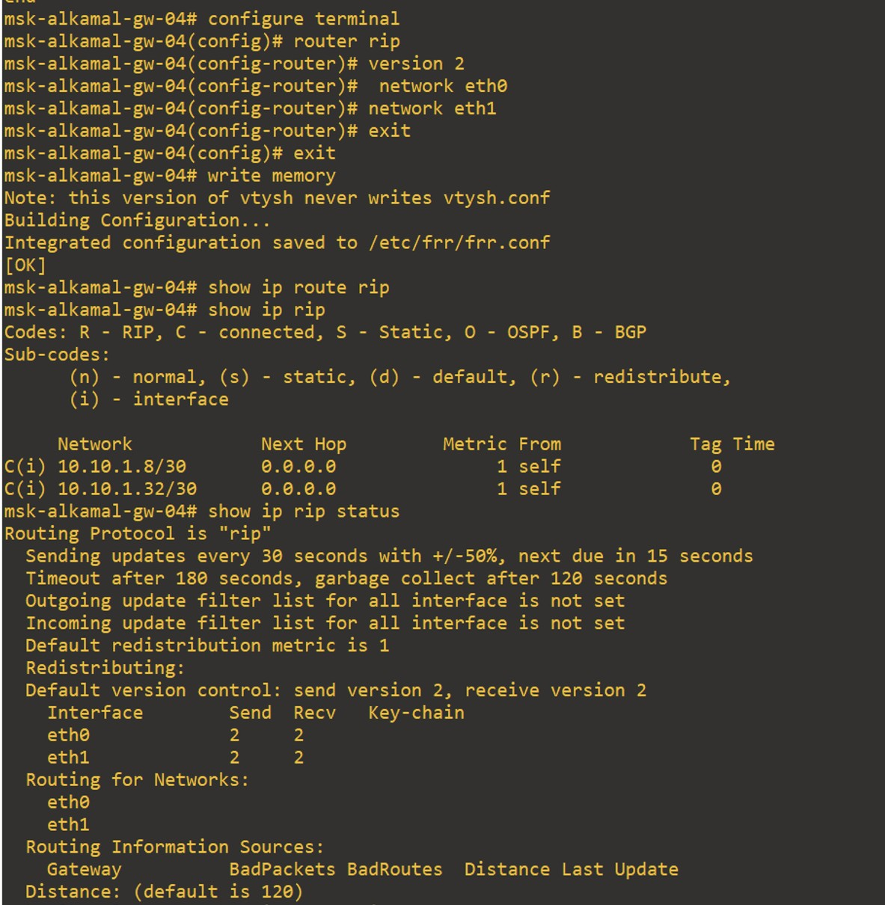
Рисунок 6.16: Настройка RIP v2 и проверка состояния протокола на
маршрутизаторе msk-alkamal-gw-04
  - Проверка IPv4-связности и пути следования пакетов между PC1-alkamal и
PC2-alkamal
С узла PC1-alkamal выполнена проверка связности с узлом PC2-alkamal командой ping 10.10.1.66. Получены ответы на все эхо-запросы без потерь пакетов, что подтверждает корректную маршрутизацию IPv4 между конечными узлами. Для определения пути следования пакетов выполнена команда trace 10.10.1.66 -P 6, в результате которой зафиксировано прохождение трафика через узлы 10.10.1.97, 10.10.1.6 и 10.10.1.18 с последующим достижением адреса назначения 10.10.1.66 (рис. 6.17).
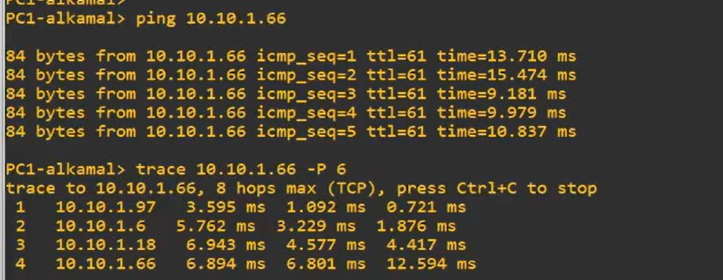
Рисунок 6.17: Проверка IPv4-связности и трассировка маршрута с PC1-alkamal до PC2-alkamal
  - Анализ таблицы маршрутизации RIP на маршрутизаторе msk-alkamal-gw-01
На маршрутизаторе msk-alkamal-gw-01 выполнен анализ состояния протокола RIP командой show ip rip. В таблице отображаются непосредственно подключённые сети 10.10.1.4/30 и 10.10.1.96/27, а также динамически полученные маршруты 10.10.1.16/30, 10.10.1.32/30 и 10.10.1.64/28 с указанием следующего узла 10.10.1.6 и соответствующих метрик. Наличие данных записей подтверждает корректный обмен маршрутной информацией по протоколу RIP и согласованность таблицы маршрутизации с результатами трассировки (рис. 6.18).
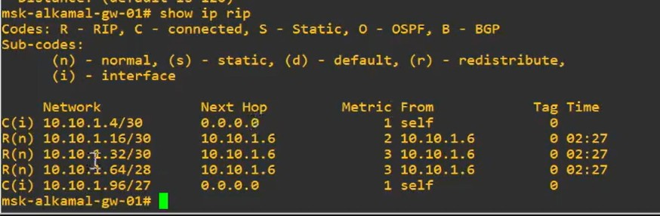
Рисунок 6.18: Таблица маршрутизации RIP на маршрутизаторе msk-alkamal-gw-01
  - Настройка RIPng на маршрутизаторе msk-alkamal-gw-01
На маршрутизаторе msk-alkamal-gw-01 выполнена настройка динамической маршрутизации IPv6 с использованием протокола RIPng. В процесс RIPng добавлены интерфейсы eth0, eth1 и eth2, что обеспечивает участие всех IPv6-сегментов, подключённых к маршрутизатору, в обмене маршрутной информацией. После завершения конфигурирования параметры сохранены в постоянную память (рис. 6.19).
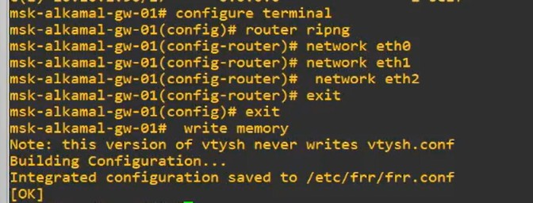
Рисунок 6.19: Настройка RIPng и добавление интерфейсов на маршрутизаторе msk-
alkamal-gw-01
  - Настройка RIPng на маршрутизаторе msk-alkamal-gw-02
На маршрутизаторе msk-alkamal-gw-02 активирован протокол RIPng для поддержки динамической маршрутизации IPv6. В конфигурацию RIPng включены интерфейсы eth0 и eth1, через которые осуществляется обмен маршрутной информацией с соседними маршрутизаторами. Конфигурация сохранена командой write memory, что подтверждает завершение этапа настройки
(рис. 6.20).
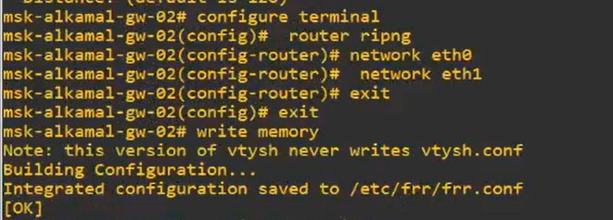
Рисунок 6.20: Настройка RIPng на интерфейсах eth0 и eth1 маршрутизатора mskalkamal-gw-02
  - Настройка RIPng на маршрутизаторе msk-alkamal-gw-03
На маршрутизаторе msk-alkamal-gw-03 выполнено включение RIPng с добавлением интерфейсов eth0, eth1 и eth2. Данная конфигурация обеспечивает распространение маршрутов IPv6 между всеми подключёнными сегментами сети. После применения настроек конфигурация сохранена, что фиксирует корректную инициализацию протокола RIPng на маршрутизаторе (рис. 6.21).
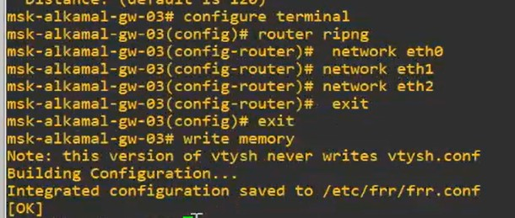
Рисунок 6.21: Настройка RIPng и сохранение конфигурации на маршрутизаторе
msk-alkamal-gw-03
  - Завершение настройки RIPng на маршрутизаторе msk-alkamal-gw-04
На маршрутизаторе msk-alkamal-gw-04 выполнено включение протокола динамической маршрутизации IPv6 RIPng. В процесс RIPng добавлены интерфейсы eth0 и eth1, что обеспечивает участие соответствующих IPv6-сегментов в обмене маршрутной информацией. После завершения конфигурирования настройки сохранены в постоянную память командой write memory (рис. 6.22).
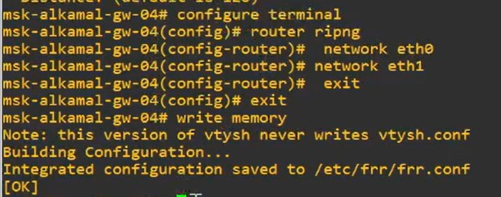
Рисунок 6.22: Настройка RIPng на маршрутизаторе msk-alkamal-gw-04
  - Проверка IPv6-связности и трассировка маршрута с узла PC1-alkamal
С узла PC1-alkamal выполнена проверка связности IPv6 с узлом PC2-alkamal командой ping 2001:db8:1:6::a. Эхо-ответы не получены, что указывает на отсутствие сквозной IPv6-связности на момент проверки. Для анализа пути следования пакетов выполнена команда trace 2001:db8:1:6::a, в результате которой зафиксировано прохождение пакетов через узлы с адресами 2001:db8:1:1::1, 2001:db8:1:2::2 и 2001:db8:1:4::2, после чего дальнейшая доставка пакетов не была завершена (рис. 6.23).
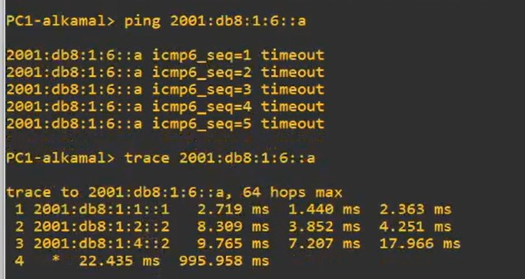
Рисунок 6.23: Проверка IPv6-связности и трассировка маршрута с PC1-alkamal
  - Анализ таблицы маршрутизации RIPng на маршрутизаторе msk-alkamal-gw01
На маршрутизаторе msk-alkamal-gw-01 выполнен анализ таблицы маршрутизации RIPng с помощью команды show ipv6 ripng. В таблице присутствуют непосредственно подключённые сети 2001:db8:1:1::/64 и 2001:db8:1:2::/64, а также динамически полученные маршруты к сетям 2001:db8:1:4::/64 и 2001:db8:1:6::/64 через link-local адрес следующего узла fe80::e7f:63ff:feb4:0 по интерфейсу eth1. Данные записи подтверждают корректное распространение IPv6-маршрутов по протоколу RIPng (рис. 6.24).
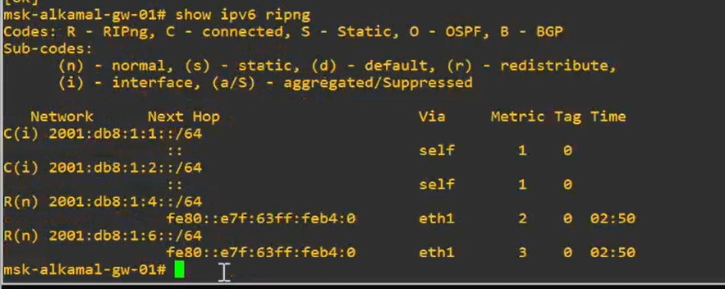
Рисунок 6.24: Таблица маршрутизации RIPng на маршрутизаторе msk-alkamal-gw01
  - Настройка OSPFv2 на маршрутизаторе msk-alkamal-gw-01
На маршрутизаторе msk-alkamal-gw-01 выполнена настройка динамической маршрутизации IPv4 по протоколу OSPF. В область 0.0.0.0 добавлены сети 10.10.1.96/27 и 10.10.1.4/30. После завершения конфигурирования параметры сохранены в постоянную память командой write memory (рис. 6.25).
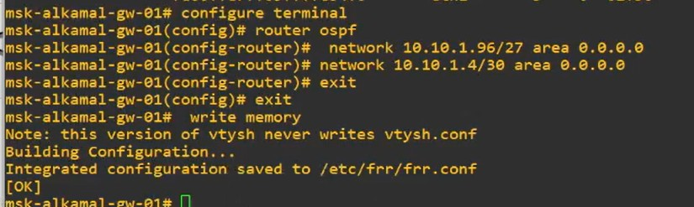
Рисунок 6.25: Настройка OSPFv2 и добавление сетей на маршрутизаторе msk-
alkamal-gw-01
  - Настройка OSPFv2 на маршрутизаторе msk-alkamal-gw-02
На маршрутизаторе msk-alkamal-gw-02 выполнена настройка протокола OSPF с включением сетей 10.10.1.64/28, 10.10.1.16/30 и 10.10.1.32/30 в область 0.0.0.0. Конфигурация сохранена, что завершает этап инициализации OSPF на данном маршрутизаторе (рис. 6.26).
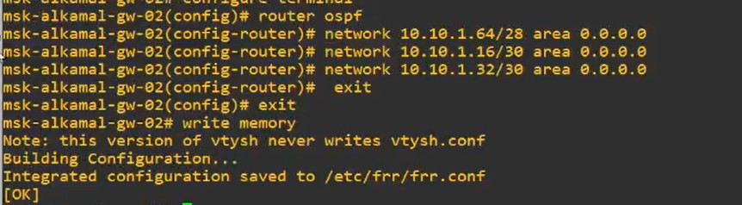
Рисунок 6.26: Настройка OSPFv2 и объявление сетей на маршрутизаторе mskalkamal-gw-02
  - Настройка OSPFv2 на маршрутизаторе msk-alkamal-gw-03
На маршрутизаторе msk-alkamal-gw-03 настроен протокол OSPF с добавлением сетей 10.10.1.4/30 и 10.10.1.16/30 в магистральную область 0.0.0.0. После применения конфигурации параметры сохранены в постоянную память (рис. 6.27).
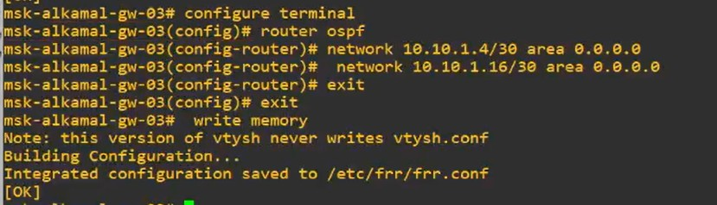
Рисунок 6.27: Настройка OSPFv2 на маршрутизаторе msk-alkamal-gw-03
  - Настройка OSPFv2 на маршрутизаторе msk-alkamal-gw-04
На маршрутизаторе msk-alkamal-gw-04 выполнена настройка OSPF с включением сетей 10.10.1.8/30 и 10.10.1.32/30 в область 0.0.0.0. Конфигурация сохранена, что завершает настройку OSPF на всех маршрутизаторах топологии (рис. 6.28).
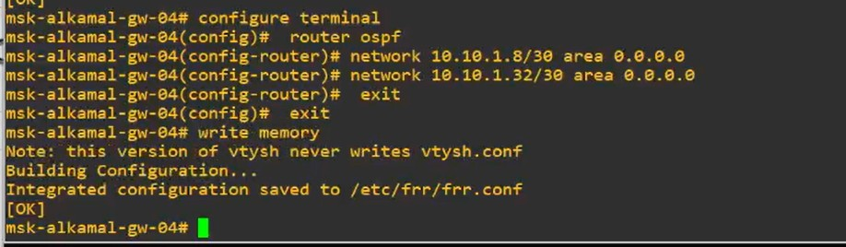
Рисунок 6.28: Настройка OSPFv2 на маршрутизаторе msk-alkamal-gw-04
  - Проверка IPv4-связности и трассировка маршрута при работе OSPF
С узла PC1-alkamal выполнена проверка связности с узлом PC2-alkamal командой ping 10.10.1.66. Эхо-ответы не получены, что указывает на отсутствие сквозной IPv4-связности на момент проверки. Команда trace 10.10.1.66 -P 6 показала прохождение пакетов через маршрутизаторы с адресами 10.10.1.97, 10.10.1.6 и 10.10.1.18, после чего доставка пакетов не была завершена (рис. 6.29).
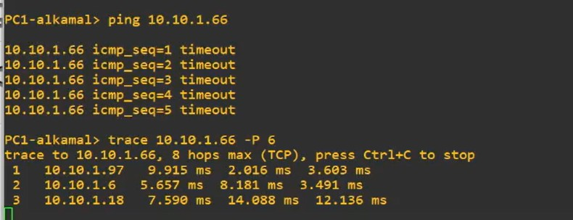
Рисунок 6.29: Проверка IPv4-связности и трассировка маршрута при использовании OSPF
  - Анализ соседства и таблицы маршрутизации OSPF на msk-alkamal-gw-01
На маршрутизаторе msk-alkamal-gw-01 выполнена проверка состояния OSPF. В таблице соседей зафиксировано установленное соседство с маршрутизатором с идентификатором 10.10.1.17 в состоянии Full/Backup. Таблица маршрутизации OSPF содержит непосредственно подключённые сети 10.10.1.4/30 и 10.10.1.96/27, а также сети 10.10.1.16/30, 10.10.1.32/30 и 10.10.1.64/28, полученные через следующий узел 10.10.1.6. Данные подтверждают корректный обмен маршрутной информацией по протоколу OSPF (рис. 6.30).
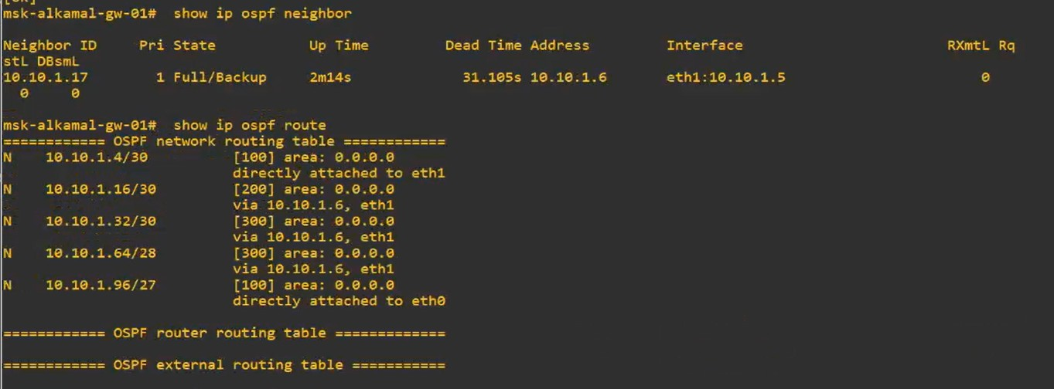
Рисунок 6.30: Соседство и таблица маршрутизации OSPF на маршрутизаторе msk-
alkamal-gw-01
  - Настройка OSPFv3 на маршрутизаторе msk-alkamal-gw-01
На маршрутизаторе msk-alkamal-gw-01 выполнена настройка динамической маршрутизации IPv6 по протоколу OSPFv3. Задан идентификатор маршрутизатора
1.1.1.1, после чего на интерфейсах eth0 и eth1 включено участие в области OSPFv3 с номером 0. Конфигурация сохранена в постоянную память командой write memory (рис. 6.31).
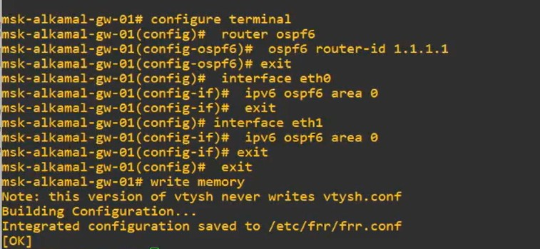
Рисунок 6.31: Настройка OSPFv3 и назначение router-id на маршрутизаторе mskalkamal-gw-01
  - Настройка OSPFv3 на маршрутизаторе msk-alkamal-gw-02
На маршрутизаторе msk-alkamal-gw-02 выполнено включение протокола OSPFv3 с назначением идентификатора маршрутизатора 2.2.2.2. Интерфейсы eth0 и eth1 добавлены в область OSPFv3 0. В процессе конфигурирования зафиксировано сообщение об ошибке при вводе команды сохранения конфигурации из режима конфигурирования, после чего настройка была продолжена (рис. 6.32).
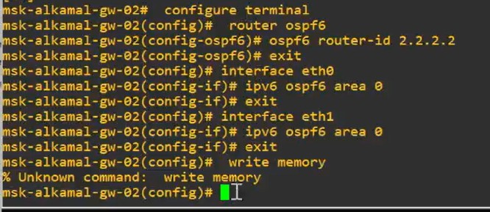
Рисунок 6.32: Настройка OSPFv3 и добавление интерфейсов на маршрутизаторе
msk-alkamal-gw-02
  - Настройка OSPFv3 на маршрутизаторе msk-alkamal-gw-03
На маршрутизаторе msk-alkamal-gw-03 настроен протокол OSPFv3 с идентификатором маршрутизатора 3.3.3.3. Интерфейсы eth0 и eth1 подключены к области 0, что обеспечивает участие маршрутизатора в обмене IPv6-маршрутами. Конфигурация успешно сохранена (рис. 6.33).
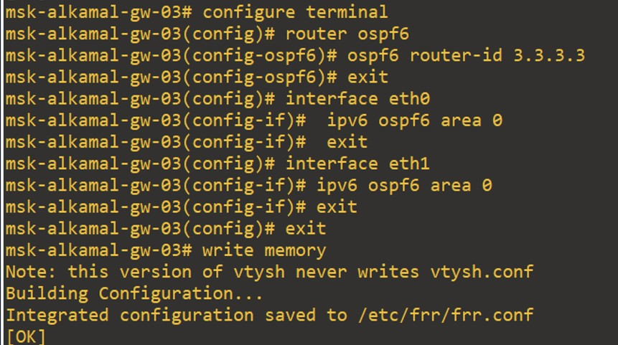
Рисунок 6.33: Настройка OSPFv3 на маршрутизаторе msk-alkamal-gw-03
  - Настройка OSPFv3 на маршрутизаторе msk-alkamal-gw-04
На маршрутизаторе msk-alkamal-gw-04 выполнена настройка OSPFv3 с назначением router-id 4.4.4.4. Интерфейсы eth0 и eth1 включены в область OSPFv3 0. После завершения конфигурирования параметры сохранены в постоянную память (рис. 6.34).
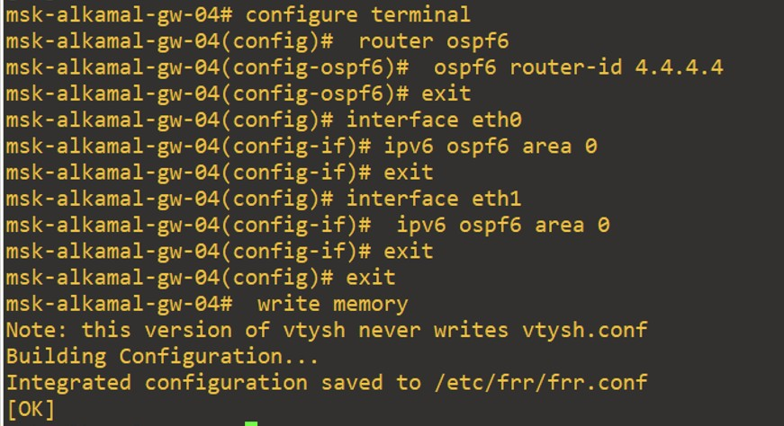
Рисунок 6.34: Настройка OSPFv3 и назначение router-id на маршрутизаторе msk-
alkamal-gw-04
  - Проверка IPv6-связности и трассировка маршрута при использовании
OSPFv3
С узла PC1-alkamal выполнена проверка IPv6-связности с узлом PC2-alkamal командой ping 2001:db8:1:6::a. Эхо-ответы не получены. Для анализа пути следования пакетов выполнена команда trace 2001:db8:1:6::a, в результате которой зафиксировано прохождение пакетов через маршрутизаторы с адресами 2001:db8:1:1::1, 2001:db8:1:2::2 и 2001:db8:1:4::2, после чего дальнейшая доставка пакетов не была завершена (рис. 6.35).
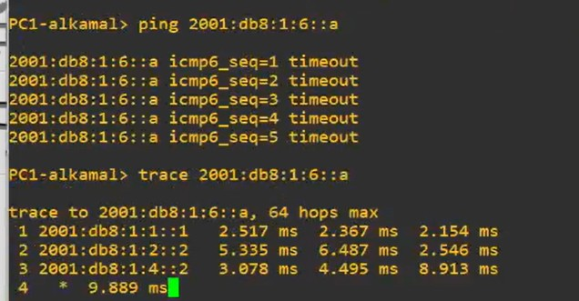
Рисунок 6.35: Проверка IPv6-связности и трассировка маршрута при использовании OSPFv3
  - Анализ соседства и таблицы маршрутизации OSPFv3 на msk-alkamal-gw-01
На маршрутизаторе msk-alkamal-gw-01 выполнена проверка состояния OSPFv3. В таблице соседей зафиксировано установленное соседство с маршрутизатором, имеющим идентификатор 3.3.3.3, в состоянии Full/BDR. Таблица маршрутизации OSPFv3 содержит IPv6-префиксы 2001:db8:1:1::/64 и 2001:db8:1:2::/64 как непосредственно подключённые, а также маршруты к сетям 2001:db8:1:4::/64 и 2001:db8:1:6::/64, полученные через link-local адрес следующего узла по интерфейсу eth1. Данные подтверждают корректное формирование базы маршрутов OSPFv3 (рис. 6.36).
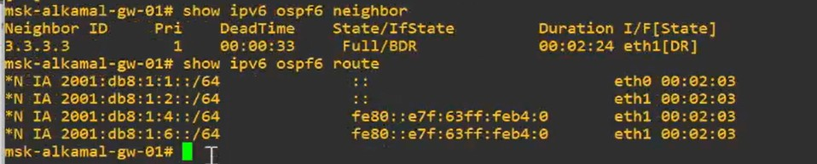
Рисунок 6.36: Соседство и таблица маршрутизации OSPFv3 на маршрутизаторе
msk-alkamal-gw-01
7 Выводы
В ходе выполнения лабораторной работы была смоделирована сеть с поддержкой IPv4 и IPv6 в среде GNS3 и выполнена настройка адресации в соответствии с заданной топологией и таблицами адресов. Были настроены и исследованы протоколы динамической маршрутизации RIP/RIPng и OSPFv2/OSPFv3, а также проверены таблицы маршрутизации, соседство и пути прохождения пакетов. Экспериментально подтверждена работа механизмов динамической маршрутизации и их реакция на изменение состояния интерфейсов, а также особенности маршрутизации в сетях IPv4 и IPv6. Полученные результаты соответствуют поставленной цели работы и требованиям задания.

